GİRİŞİMCİLİK EKOSİSTEMİNDE TÜRKİYE İÇİN YENİ BİR ARAÇ:
YENİLİK MERKEZLERİ/AĞLARI

Mehmet CANSIZ

Zeynep KURNAZ

Nuri YAVAN

ÖZET
Girişimcilik, küresel ekonomideki büyüme ve zenginliğin en önemli itici güçlerinden biridir. Son yıllarda “girişimcilik ekosistemi” kavramı gerek sosyal bilimler literatüründe gerekse politika yapıcılar arasında çokça tartışılan çerçevelerden biri olarak görünmektedir. Bu çalışmada girişimcilik ekosistemi yaklaşımı kullanılarak Türkiye’de ekosistem içinde eksik bir bileşen olduğu düşünülen ve sistem içinde faaliyet gösteren firmaların, girişimcilerin ve yenilik alanında çalışan aktörlerin yararlanabileceği bölgesel yenilik merkezlerinin kurulması veya ekosistemde var olan arayüz mekanizmalarının desteklenerek yenilikçi girişimciliğin yetenek, kapasite ve rekabet gücünün artırılmasını amaçlayan yeni bir model önerisi sunulmaktadır. Çalışma kapsamında belirtilen amaca ulaşabilmek için son yıllarda sosyal bilimler alanında önemi gittikçe artan nitel bir araştırma tasarımı/deseni kullanılmıştır. Bu bağlamda çalışmada nitel araştırma desenlerinden olan ve bir olay ve bağlam arasındaki belirsizliği açığa çıkarmayı hedefleyen Durum Çalışması Yöntemi kullanılmış ve bunun içinde veri toplama tekniği olarak da Ar-Ge, yenilik ve girişimcilik alanındaki uzmanlarla odak grup görüşmesi yapılmıştır. Toplanan nitel veriler, MAXQDA programı aracılılığıyla betimsel ve ilişkisel/içeriksel analize tabi tutularak görselleştirlmiştir. Çalışmadan elde edilen bulgular, kurulması öngörülen yenilik merkezlerinin ekosistem içindeki yerini, yapısını, faaliyetlerini ve olası risklerini ortaya koymaktadır. Geliştirilen modele göre Türkiye’nin girişimcilik ekosisteminde yenilik merkezlerine ihtiyaç olduğu ve kurulacak merkezlerin hem ulusal kalkınma politikasına hizmet edecek bir yapı olduğu hem de bulundukları bölgenin yenilik ve girişimcilik ekosisteminin etkin şekilde gelişmesine katkı sağlayabileceği düşünülmektedir.
Anahtar Kelimeler: Girişimcilik Ekosistemi, (Bölgesel) Yenilik Merkezi, İnovasyon Ağı, Arayüz, Nitel Veri Analizi, Ekonomik Coğrafya.
A NEW TOOL IN TURKEY’S ENTREPRENEURIAL ECOSYSTEM: INNOVATION HUBS OR NETWORKS

ABSTRACT
Entrepreneurship is one of the most important drivers of growth and wealth in the global economy. In recent years, the concept of "entrepreneurial ecosystem" has attracted much attention in the field of economics-business and economic geography literature, but especially among policy makers the concept has emerged as one of the most popular frameworks. Using the entrepreneurial ecosystem approach, this study proposes either a new model/tool, which is the establishment of (Regional) Innovation Hubs/Networks considered a missing component of the entrepreneurship ecosystem in Turkey, or supporting existing intermediary mechanisms in the ecosystem in order to increase the competition power of companies, entrepreneurs and actors working in the field of innovation. To achieve the objective of the study, the case study method, which is one of the qualitative research design was used. In terms of data collection, techniques we conducted focus groups interview with people who were experts in the ecosystem in the field of R & D, innovation and entrepreneurship. The collected qualitative data were analyzed and visualized both descriptively and relationally / contextually through the MAXQDA program. Findings from the study reveal the location, structure, activities and possible risks of the innovation hubs envisaged to be established in the ecosystem. As a result, we have found that there is a need for Innovation Hub in the Turkish entrepreneurship ecosystem and thus we argue that the proposed innovation hubs can serve as a tool or Innovation intermediaries both the region's innovation and entrepreneurship ecosystem as well as the national development policy.

Keywords: Entrepreneurial Ecosystem, (Regional) Innovation Hubs, Innovation Intermediaries/Networks, Qualitative Data Analysis, Economic Geography

1. GİRİŞ
Girişimcilik ve yenilikçilik son yıllarda tüm dünyada en çok tartışılan ve üzerine araştırma yapılan konuların başında gelmektedir. Kalkınma üzerine yapılan birçok teorik (Schumpeter, 1934; Porter, 1990; Baumol, 1993 Audretsch vd., 2006) ve ampirik çalışmada ülkelerin (Van Stel vd., 2005; Wong vd., 2005; Valliere ve Peterson, 2009; Acs vd., 2012; Du ve O’Connor, 2018) ve bölgelerin (Reynolds, 1999; Audretsch ve Fritsch, 2002; Acs ve Armington, 2002, 2004; Baptista vd., 2008; Mueller vd., 2008; van Stel ve Suddle, 2008; Sternberg, 2009; Bosma vd., 2011; Baumgartner vd., 2013; Korent vd., 2015; Müller, 2016) ekonomik büyümesini sağlayan en önemli faktörlerden birinin girişimcilik ve yenilik/inovasyon olduğu ve yenilikçi girişimcilik ile ekonomik büyüme, teknolojik gelişme, yenilikçi faaliyetler, rekabet edebilirlik ve istihdam artışı arasında pozitif bir ilişkinin olduğu yaygın ve güçlü bir biçimde ortaya konulmuştur. Dünya genelinde küreselleşme ile birlikte entegrasyonun artması, rekabetin kızışması, yeni teknolojilerin gündeme gelmesi ve bununla birlikte giderek işsizliğin, yoksulluğun ve mekansal eşitsizliğin daha bariz bir biçimde görünür hale gelmesi, kalkınmaya ilişkin stratejiler içerisinde girişimcilik ve yenilikçilik meselesinin giderek daha önemli hale gelmesini sağlamıştır. Gerçekten de girişimcilik süreci beraberinde inovasyonu getirmekte, bu da ekonomik büyümeyi sağlayarak kalkınma sürecini hızlandırmaktadır. Bu bağlamda girişimcilik ve yenilikçilik, hem ülkeler hem de firmalar için ulusal ve uluslararası alanda rekabet gücü kazanmanın, verimlilik artışı sağlamanın, ekonomik büyüme ve gelişmenin, dolayısıyla da refah ve yaşam kalitesi artışının en temel unsurlarından biri olarak kabul edilmekte ve bu yönde politikalar geliştirilmektedir. Nitekim OECD’nin (2015) saptamalarına göre, son 20 yılda gelişmiş ülkelerin ekonomik büyümesinde yeniliğin katkısı % 50 civarındadır. Yine Acs ve Audretsch (1988)’in belirttiği gibi yüksek sayıda girişimcilik, yüksek sayıda yeni firma oluşumu anlamına gelmektedir ki bu da yeni istihdam olanakları ve birçok yenilikçi inovatif faaliyetin ortaya çıkması ve böylece de ekonomik kalkınma anlamına gelmektedir. Bu durum günümüzde kalkınmanın motoru olarak kabul edilen girişimcilik ve inovasyonun yerel, bölgesel ve küresel rekabet gücünün artırılmasını sağlamada ülkeler, bölgeler ve firmalar için ne denli hayati bir önem arz etmekte olduğunu açıkça ortaya koymaktadır.
Bu bağlamda girişimcilik ve yenilik/inovasyon konusu Türkiye’nin gündemindeki en önemli politikaların başında gelmektedir. Nitekim dünyadaki gelişmelere paralel olarak Türkiye’de de girişimcilik, Ar-Ge, inovasyon alanında stratejiler oluşturmuş ve bu politikalara kalkınma alanında öncelik vermeye başlanmıştır. Bu doğrultuda hazırlanan en önemli üç ulusal politika belgesinden gerek “10. Kalkınma Planı”nda (T. C. Kalkınma Bakanlığı, 2013), gerekse de “Bölgesel Gelişme Ulusal Stratejisi 2014-2023” (BGUS) belgesi (T. C. Kalkınma Bakanlığı, 2014) ile “Ulusal Bilim Teknoloji ve Yenilik Stratejisi 2011-2016” belgesindeki (TÜBİTAK, 2010) temel vurgu, ulusal ve bölgesel rekabet gücü için Ar-Ge, yenilik ve girişimciliğin desteklenmesi ve tüm bölgelere bu faaliyetlerin yayılması; ülke için stratejik olan sektör ve teknolojik alanlarda gerekli nitelikli işgücünün yetiştirilmesi ve bilimsel araştırmaların yapılması, Ar-Ge’ye kaynak ayrılması ve ihracatın ve sanayinin orta ve yüksek teknolojiye dönüştürülmesidir. Yine aynı şekilde 2015-2018 dönemini kapsayan “Türkiye Sanayi Stratejisi Belgesi” (BSTB, 2015) ile “Türkiye Girişimcilik Stratejisi ve Eylem Planı” (GSEP, 2015), “Türkiye 2015-2018 KOBİ Stratejisi ve Eylem Planı” (KSEP, 2015) ve “Türkiye Kamu-Üniversite-Sanayi İşbirliği Strateji Belgesi ve Eylem Planı” (KÜSİ, 2015) dökümanlarında da Türkiye’nin bilim ve teknolojiye dayalı Ar-Ge, inovasyon ve girişimcilik ekosistemini geliştirmesi önemle vurgulanmış ve bu konuların ülkenin öncelikli olan temel politikalarının başında geldiği belirtilmiştir. Dolayısıyla girişimcilik, Ar-Ge, inovasyon ve teknoloji konusu Türkiye’nin öncelik verdiği temel politikalarından biridir.
Türkiye’de “yenilikçi girişimciliğin” gelişmesi 1990’lı yıllarda başlamış olup, teknopark kanunun çıkması sonrasındaki 2002’den günümüze kadar geçen dönemde sıçrama yapmış, gelişmiş ülkelere yakınsamaya başlamıştır (Cansız, 2014, 2017). Bu süreçte teknoparklar özel sektör odaklı profesyonel yönetilen arayüzler olarak hem üniversitelerin yenilikçi kapasitesine dinamik bir açılım sağlamış hem de bu kapasiteye değer katacak farklı dış uzmanlıklar ve yetenekler için bir giriş noktası sunmuştur. 2000’li yıllardan itibaren iş bölümü ve statik ilişkilere odaklı bir yenilik sisteminden bilgi ve yeteneklerin belirleyici olduğu dinamik bir girişimcilik ve yenilik ekosistemine dönüşüm gerçekleşmiştir. Bu dönüşümde kamu, bir taraftan Ar-Ge, yenilik ve girişimcilik desteklerine odaklanarak iş ortamını geliştirmeye ve teşvik etmeye çalışırken, diğer taraftan yukarıda belirtilen Kalkınma Planı, Yıllık Programlar, Strateji Belgeleri ve Eylem Planlarını uygulamaya koyarak Ar-Ge, inovasyon ve girişimcilik konusuna verilen önemi vurgulamış ve mevcut teşvik-destek sistemini daha etkin hale getirmeye çalışmıştır. Bu kapsamda gerek OSB gerekse teknopark sayıları ve kapasiteleri artırılarak ve kümelenmelerin oluşması sağlanarak uluslararası rekabet gücüne sahip girişimler oluşturulmaya çalışılmıştır (Cansız, 2014, 2016, 2017).
Bu dönemde kamu tarafından (KOSGEB, TÜBİTAK, BSTB ve Kalkınma Ajansları) yaklaşık 10 bin proje desteklenirken, teknoparklarda yaklaşık 28 bin Ar-Ge projesi tamamlanmıştır. 2001 yılında mevzuata uygun teknopark sayısı 2 olup burada 60 firmada 240 Ar-Ge personeli çalışırken, Nisan 2018 itibariyle aktif teknopark sayısı 56’ya, teknoloji tabanlı firma sayısı 4916’ya ve toplam çalışan sayısı da 47.525’e yükselmiştir. Yine sözkonusu dönemde teknoparklarda 2001 yılında 3 milyon dolar olan ihracat 2018 yılında 3,4 milyar dolara çıkmıştır. Teknoparklarda tamamlanan projeler sayesinde dönemin başında 3-4 olan toplam patent tescil ve başvuru sayıları 2018 Nisan itibariyle 2207 başvuru ve 997 tescil sayısına erişmiştir (BSTB, 2018; Cansız, 2017). Özellikle İstanbul, Ankara, Kocaeli, İzmir ve Bursa illerinde Ar-Ge, patent, yenilik konularında önemli bir kapasite oluşturulmuştur. Ancak günümüzde Ar-Ge, yenilik ve girişimcilik alanında bu tür olumlu ve önemli ilerlemeler sağlanmasına karşın beklenen hedeflere ulaşılamamıştır. Türkiye teknoparklarındaki yenilkçi firma sayısının, çalışan sayısının, Ar-Ge projesi sayısının, patent sayısının ve ihracat miktarının artması son derece önemli göstergeler olmasına rağmen ve son 15 yılda girişimcilik ve yenilikçilik ekosisteminin hızlı bir büyüme ve derinleşme süreci yaşadığı yukarıdaki verilerden açıkça görülmesine rağmen, katedilen mesafe gelişmiş ülkelerle karşılaştırıldığındoa performans artışına iytiyaç olduğ görülmektedir. Özellikle Ar-Ge projelerinden yeterince patentin ve ticarileşmenin gerçekleşmemesi (örneğin teknoparklarda 28 bin Ar-Ge projesi bitirilmesine rağmen sadece 1000 tane patentin alınması gibi) ve ayrıca ihracat miktarlarının çok düşük kalması ve Türkiye’nin yüksek teknolojili ürünler ihracatına henüz yeterince katkı sağlayamaması yalnızca teknopark ve bu alanlarda faaliyet gösteren firmaların değil, tüm ekosistemin bu konuda önemli sorunları bulunduğunu ortaya koymaktadır. Diğer taraftan gelişmiş ekonomilere göre Türkiye’deki girişimcilik ekosisteminin, teknoparkların ve yenilikçi girişimcilerin henüz çok yeni ve gelişme aşamasında olduğunu söylemek de gerekir (Cansız, 2014, 2017).
Gerçekten de Türkiye girişimcilik ve yenilikçilik alanında yapılan küresel endekslerdeki sıralamalarda geçmişe kıyasla önemli ilerlemeler kaydetmesine rağmen, halen dünya sıralamasında ikinci ligde ortanın biraz üstünde yer almaktadır. Buna göre Türkiye 2017 yılında Küresel Girişimcilik Endeksi’nde 137 ülke arasında 37. sırada, Küresel Rekabetçilik Endeksi’nde yine 137 ülke arasında 53. sırada, Küresel Yenilikçilik Endeksi’nde 127 ülke arasında 43. sırada; İş Yapma Kolaylığı Endeksi’nde 190 ülke içinde 60. sırada yer almaktadır (GEDI, 2017; WEF, 2017; WIPO, 2017; World Bank, 2018). Öte yandan Küresel Girişimcilik ve Kalkınma Enstitüsü (GEDI, 2017) tarafından geliştirilen Küresel Girişimcilik Endeksi daha yakından incelendiğinde, Türkiye’nin genel puanı 100 üzerinden 45 iken, girişimcilerin kişisel özellikleri puanı 68, ekosistem unsurları puanı ise 54’tür. Küresel Girişimcilik Endeksi’nde ülkenin en güçlü olduğu alanlar ürün yeniliği, yüksek büyüme oranı ve startup becerileri iken, en zayıf unsurlar riski kabul etme, rekabet ve ilişki ağı kurma parametreleridir. Küresel ölçekte girişimciliğin ölçülmesi ve izlenmesinde en önemli kuruluş olan Küresel Girişimcilik İzleme Kuruluşu (Global Entrepreneurship Monitor-GEM) tarafından yapılan endeks çalışmasında (GEM, 2017) ise Türkiye, 65 ülke içinde bazı alanlarda son sırada iken bazılarında ilk sıralarda yer almaktadır. Şekil 1’de 2016 GEM Raporu’na göre Türkiye’deki Girişimcilik Ekosisteminin durumu değerlendirilmektedir. 65 ülkede düzenli yapılan uzmanların girişimcilik ekosistemine yönelik değerlendirmelerini ölçen bu anket sonuçlarına göre Türkiye, vergi ve bürokrasiye ilişkin kamu politikalarında, okullarda girişimcilik eğitimlerinde, devletin girişimcilik programlarında, iç pazara giriş şartlarında, kültürel ve sosyal normlarda ve fiziksel altyapı gibi ekosistem bileşenlerinde Asya ülkelerine kıyasla geride kalırken, iç pazar dinamikleri, ticari ve hukuki altyapı ve girişim finansmanı gibi ekosistem bileşenlerinde daha iyi bir performansa sahiptir.
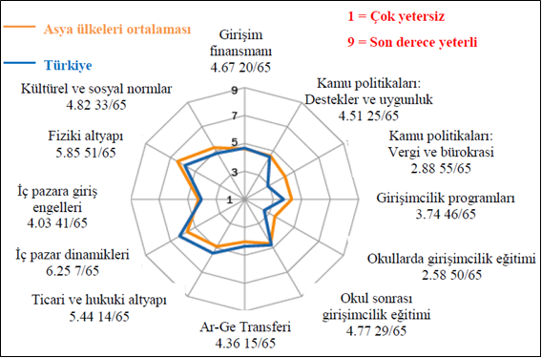
Şekil 1. GEM Çalışmasına Göre Türkiye’deki Girişimcilik Ekosisteminin Değerlendirilmesi
Kaynak: GEM, 2017’den yararlanılarak yazar tarafından yapılmıştır.
Gerek GEM (2017) ve GEDI (2017) tarafından yapılan küresel ölçekli endekslerdeki değerlendirmeler gerekse yerel ve bölgesel ölçekte yürütülen çalışmalardan (Cansız, 2013, 2016, 2017; Yavan, 2017a, 2017b, 2017c, 2018a, 2018b) elde edilen değerlendirmeler Türkiye’nin girişimcilik ve yenilikçilik ekosisteminin geliştirilmesine ihtiyaç olduğuna işaret etmektedir. GEM çalışmasına göre girişimcilik ekosistemindeki temel eksiklikler devletin vergi ve bürokrasi ile iç pazara giriş alanında girişimcilere yarattığı zorluklar ile girişimcilik eğitimi ve programlarında zayıf kalınması ve halen fiziksel altyapı noksanlığının devam etmesi şeklinde üç başlıkta toplanmaktadır. GEDI Endeksi’ne göre ise riski kabul etme, rekabet ve ilişki ağı kurma ile nitelikli insan sermayesine erişimin girişimcilik alanında ülkenin en zayıf unsurları olduğu görülmektedir. Bunların yanı sıra girişimcilik üzerine yerel ve bölgesel ölçekte yürütülen çalışmalardan (Cansız, 2013, 2016, 2017; Yavan, 2017a, 2017b, 2017c, 2018a, 2018b) elde edilen sonuçlara göre özellikle ticarileşme konusunda yeterli ilerleme sağlanamamıştır. Önemli bir kısmı teknoparklarda olmak üzere Ar-Ge’si tamamlanan, prototip aşamasına gelen veya belirli ölçekte yurtiçi ve yurtdışı satış yapan ancak yeterince ölçeklendirilemeyen birçok mal ve hizmet bulunmaktadır. Bunların rekabetçi şekilde piyasada yer alamamasının önünde çeşitli engeller bulunmaktadır. Bunun nedeni olarak bazıları desteklenen proje ve girişimcilerin niteliğinden kaynaklanırken bazıları ise ekosistemin ticarileşmeye yönelik unsurlarının eksik olması veya birlikte verimli çalışamamasından kaynaklanmaktadır. Desteklerin de kendi alanlarında sorunları bulunmasına rağmen melek yatırımcılık ve girişim sermayesi, bu alana yönelik bankacılık araçlarının kısıtlılığı, büyük firmaların tutarlı bir ekosistem stratejisi geliştirerek startupların sunduğu yenilikçi fırsata yeterli ilgiyi gösterme ihtiyacını tanımlayamaması gibi unsurlar da sorunlar arasında sayılabilir. Bu durum ise kamu destekleri ile belirli bir noktaya gelen birçok girişimcinin ticarileşme ve büyüme için özellikle gelişmiş ülkelerdeki ekosistemleri bir alternatif olarak görmeye başlamasını ortaya çıkartabilmektedir. Ayrıca teknoparkların yüzlerinin üniversiteye dönük olması, üniversitelerin sorunlarını teknoparklara taşımış ve ticarileşme faaliyetlerinde beklenen başarı sağlanamamıştır (Cansız 2017: 213; Yavan, 2017a, 2018a). Benzer sorunlar TTO’lar için de geçerlidir. TTO’ların gerek mali imkanları gerekse üniversite araştırma arzı odaklı olması üniversite-sanayi işbirliğine yönelik katalitik katkı sağlamalarını engellemiştir. Özellikle Ankara, İstanbul ve İzmir gibi birden fazla TTO’nun bulunduğu üniversiteler ile sanayi kapasitesinin nispeten daha geliştiği bölgelerde TTOlar arası koordinasyon da önem kazanmaktadır. Bu bağlamda bilhassa üç büyükşehirde ayrı ayrı üniversitelerde kurulan TTO’ların arasında koordinasyonu sağlayacak, daha yüksek bir kaynak ile patentler için iş planları hazırlayacak, lisanslamayı kolaylaştıracak, gelişmiş ülkelerdeki teknoloji eğilimlerini takip edecek, pazar ve kritik endüstriler için gelecek teknoloji araştırmaları yaparak üniversite, sanayi bölgeleri ve teknoparklara yön verecek, OSB’lerle teknoparklar arasında bağları güçlendirecek, büyükşehir belediyelerinin ve sanayi/ticaret odalarının destekleyeceği bölgesel bir yenilik merkezinin kurulması faydalı olacaktır (Cansız 2017:239).
Bu kapsamda T. C. Kalkınma Bakanlığı tarafından desteklenen ve T. C. Bilim, Sanayi ve Teknoloji Bakanlığı (BSTB) ile Birleşmiş Milletler Kalkınma Programı (UNDP) işbirliği ile yürütülmekte olan “Uygulamalı KOBİ Verimlilik ve Eğitim Merkezi Projesi (Model Fabrika)” ve “Suriye Krizine Müdahalede Türkiye Dayanıklılık Projesi” çerçevesinde firmaların, girişimcilerin ve yenilik alanında çalışan kişi ve kurumların kapasitelerinin artırılması amaçlanmaktadır. Söz konusu projelerde “Yenilikçilik Merkezleri” kurulması veya var olan mekanizmaların desteklenmesi yoluyla yenilikçi girişimciliğin desteklenmesi planlanmaktadır. Ankara, İzmir, Manisa, Adana, Mersin ve Hatay illerine hizmet verilecek şekilde en az 3 Yenilik Merkezi’nin kurulması ya da var olan mekanizmaların desteklenmesi hedeflenmektedir. Bu bağlamda bu çalışmanın amacı, nitel araştırma desenlerinden olan ve bir olay ve bağlam arasındaki belirsizliği açığa çıkarmayı hedefleyen durum çalışması aracılığı (Akar, 2016) ile söz konusu hedeflere ulaşabilmenin bir aracı olarak alanda yetkin insanlarla odak grup görüşmesi yaparak uygulanması düşünülen yenilik merkezi veya mevcut mekanizmaların desteklenmesi alternatifleri için bilimsel bir temel oluşturmaktır.

2. KURAMSAL ÇERÇEVE: GİRİŞİMCİLİK EKOSİSTEMİ YAKLAŞIMI

2.1. Girişimcilik Ekosistemi Kavramı
Günümüzde gerek akademik literatürde gerekse bilhassa politika yapıcı çevreler arasında ortaya çıkan en önemli tartışma gündemini “girişimcilik ekosistemi” kavramı oluşturmuştur. Gerçekten de “Girişimcilik Ekosistemi” yaklaşımı son on yıl içinde gerek işletme-girişimcilik çalışmaları alanında (Isenberg, 2010; Feld, 2012; WEF, 2014; Stam, 2015; Roundy, 2016; Acs vd., (2017) gerekse ekonomik coğrafya alanı (Mason ve Brown, 2014; Mack ve Mayer, 2016; Spigel, 2017; Alvedalen ve Boschma, 2017; Brown ve Mason, 2017; Malecki, 2018) içerisinde yürütülen ve birbirini kesen çalışmaların bir sonucu olarak, girişimciliğin kentsel ve bölgesel ekonomilerin büyümesinde “temel bir faktör” olduğunun ve girişimci aktörlerin performansı ve başarısının “coğrafi bağlamda” yattığının kabulü üzerine kavramsallaştırılmıştır. Yaklaşımın OECD’deki politika yapıcılar ve öncü girişimci liderler tarafından kabul edilerek oldukça popüler hale getirilmesiyle kavram çok önemli bir etki ve yaygınlık kazanmıştır. Ancak hem dünya için hem de özellikle Türkiye için çok yeni olan bu kavramsal yaklaşımın henüz analitik ve kritik olarak incelenmediğini belirtmek gerekir.
Ekosistem kavramı ilk kez 1993 yılında Moore (1993) tarafından biyolojik/ekolojik anlamının ötesinde ekonomik dünyayı anlamak için “iş ekosistemi” (business ecosystem) adıyla kullanılmıştır. Moore, firmaların bir “vakum” şeklindeki boşluk içinde gelişmediğini, aksine tedarikçilerle, müşterilerle ve finansörlerle ilişkisel olarak kurduğu ve içiçe geçtiği (gömüldüğü) etkileşimler sayesinde evrildiğini ileri sürmüştür. Buna göre dinamik bir iş ekosisteminde yer alan yeni firmalar, diğer lokasyonlardaki firmalardan daha fazla büyüme, istihdam yaratma ve yenilikçi olma fırsatına sahip olmaktadırlar (Mason ve Brown, 2014). Moore tarafından ortaya konulan bu ilk yaklaşımda; “ekosistem”, küresel piyasalar içinde bir sektörün veya değer zincirinin oluşumu üzerine odaklanırken, 2011 sonrası geliştirilen “girişimcilik ekosistemi” (entrepreneurial ecosystem) yaklaşımında odak coğrafi perspektif üzerinedir. Yani girişimcilik ekosistemi bir zaman boyunca belirli bir bölge içindeki inşa edilen kültürler, kurumlar ve ağlara odaklanır (Stam ve Spigel, 2016:2). Bu bağlamda Stam ve Spigel (2016: 1) girişimcilik ekosistemini; belirli bir bölgede üretken girişimciliği sağlayacak şekilde koordine edilmiş, birbirine bağlı aktörler ve faktörlerden oluşan bir yapı/sistem olarak tanımlamaktadır. Öte yandan Mason ve Brown, (2014: 5) ise girişimcilik ekosistemini, yerel girişimcilik atmosferi içindeki birbirine bağlı girişimci aktörleri (potansiyel ve var olan), girişimci organizasyonları (örneğin firmalar, risk/girişim sermayedarı, iş melekleri, bankalar), yerel kurumları (üniversiteler, kamu sektörü ajansları, mali kuruluşlar) ve girişimsel süreçleri (örneğin firma doğum oranı, yüksek hızlı büyüyen firma sayısı, seri girişimcilerin sayısı, firmayı satma/elden çıkarma zihniyetinin derecesi, girişimci hırs seviyeleri) formal ve informal şekilde; performansı yönetme, arabuluculuk etme, bir araya getirerek kaynaştırma ve bağlama sistemi olarak tanımlamaktadır. Mason ve Brown (2014:5-6)’a göre girişimcilik ekosistemi; bir sektöre özgü olabileceği gibi, birkaç sektöre özgü de olabilir. Sistem, coğrafi olarak bir kent veya il ile sınırlı olabileceği gibi birkaç ilin/şehrin bir araya geldiği bölgesel bir ekosistem de olabilir. Burada her bir ilin/şehrin kendi ekosistemini mi geliştirmesi yoksa birkaçının bir araya geldiği bölgesel bir ekosistem mi kurulmalı sorusu devam eden bir tartışmadır (Mason ve Brown, 2014; Stam, 2015; Stam ve Spiegel, 2016).

2.2. Girişimcilik Ekosistemi Modelleri
Girişimcilik ekosistemi oldukça yeni bir konsept olmasına rağmen, birçok farklı modelden bahsetmek mümkündür (ASPEN, 2013; Stough, 2016). ASPEN (2013) tarafından yapılan bir değerlendirmeye göre Girişimcilik ekosistemini modelleyen girişim sermayecileri, kalkınma danışmanları ve üniversiteler tarafından geliştirilen 9 tane farklı modelin/yaklaşımın olduğunu belirtilmektedir. Bunlar (1) Babson Entrepreneurship Ecosystem Project (Babson College); (2) Asset Mapping Project (Council on Competitiveness); (3) Global Entrepreneurship and Development Index (GEDI) (George Mason University); (4) Innovation Rainforest Blueprint (Hwang, V. H.); (5) Six + Six (Koltai and Company); (6) Information and Communication Technology Entrepreneurship (GSM Association); (7) Entrepreneurship Measurement Framework (OECD); (8) Doing Business (World Bank); ve (9) Entrepreneurship Ecosystem (World Economic Forum) (ASPEN, 2013: 2; Stough, 2016:134). Bu 9 farklı model birbiriyle oldukça benzer yaklaşımlar içermekle birlikte, bu çalışmada 3 farklı grup tarafından geliştirilmiş (Isenberg, 2011; Koltai, 2012; Stam, 2015) ve literatürde görece daha fazla kullanılmaya başlanan, nispeten daha kavramsal ve daha spesifik modeller ve özellikleri ana hatlarıyla incelenmektedir. Çünkü bu modeller sadece ulusal ölçeğe değil, girişimcilik ekosisteminin esas ortamını oluşturan yerel ve bölgesel ölçeğe de uygulanabilir olduklarından aşağıda bu sözkonusu üç model incelenmiştir.
Isenberg’in Girişimcilik Ekosistemi Modeli: Bu model; 2011 yılında Babson College: Babson Entrepreneurship Ecosystem Project kapsamında Daniel Isenberg tarafından geliştirilen girişimcilik ekosistemi yaklaşımıdır. Isenberg'e göre bu yaklaşım; kümelenme stratejileri, inovasyon sistemleri, bilgi ekonomisi ve ulusal rekabet edebilirlik politikaları gibi başarıyla uygulanması olan farklı yaklaşımların ya da kavramsal çerçevelerin uygulanmasında ya 'ön koşul' haline gelmekte ya da bunların 'yerini alma' potansiyelindedir (Isenberg, 2011).
Bu yaklaşım, girişimcilik ekosisteminin içinde altı alan belirlemektedir: Politikalar ve liderlik, uygun finansmanın bulunması, kaliteli insan sermayesi, ürünlere yönelik girişim dostu pazarlar ve çeşitli kurumsal destek sağlayan elverişli bir kültür (Şekil 2). Ekosistemi oluşturan bu 6 genel alan veya bileşen, yüzlerce farklı unsurun oldukça karmaşık ve kendine has bir etkileşimle birlikte biraraya gelmesinden oluşmaktadır. Dolayısıyla, aslında ekosistemi oluşturan ve etkileyen yüzlerce parametre olduğu belirtilmektedir. Bunlardan hangisinin ekosistemde girişimciliğin nedeni olduğu, hangi bileşenin nasıl ve ne tür mekanizmalar tarafından belirlendiği belli değildir. Zira Isenberg’e göre; bu faktörlerin belirlenmesinin çok da değeri yoktur. Çünkü Isenberg; her girişimcilik ekosisteminin eşsiz, benzersiz olduğunu ileri sürmektedir ki bu nedenle “bağlamın” önemine özellikle vurgu yapmaktadır. Yazara göre her ekosistemin diğerinden benzersiz şartlar ve koşullar altında ortaya çıkmaktadır. Isenberg’e göre; girişimcilik ekosistemleri (nispeten) kendi kendini idame ettirir. Yani başarı başarıyı besler, bu da geri beslemeler yoluyla girişimcilik ekosisteminin altı alanını besler, böylece döngü devam eder. Altı alan yeterince güçlü olduktan sonra, karşılıklı olarak birbirini güçlendirir ve beslerler. Isenberg (2010)'e göre; devlet girişimcilik destek programları yoluyla sisteme müdahale edebilir ancak bu müdahale sistemin kendi sürdürülebilirliğini yaratmasına odaklanmalı, piyasanın görünmez el mekanizmasını bozmayacak aşırı müdahaleci olmamalı, akıllı şekilde kendi kendine evrilmesine izin verecek şekilde tasarlanmalıdır.
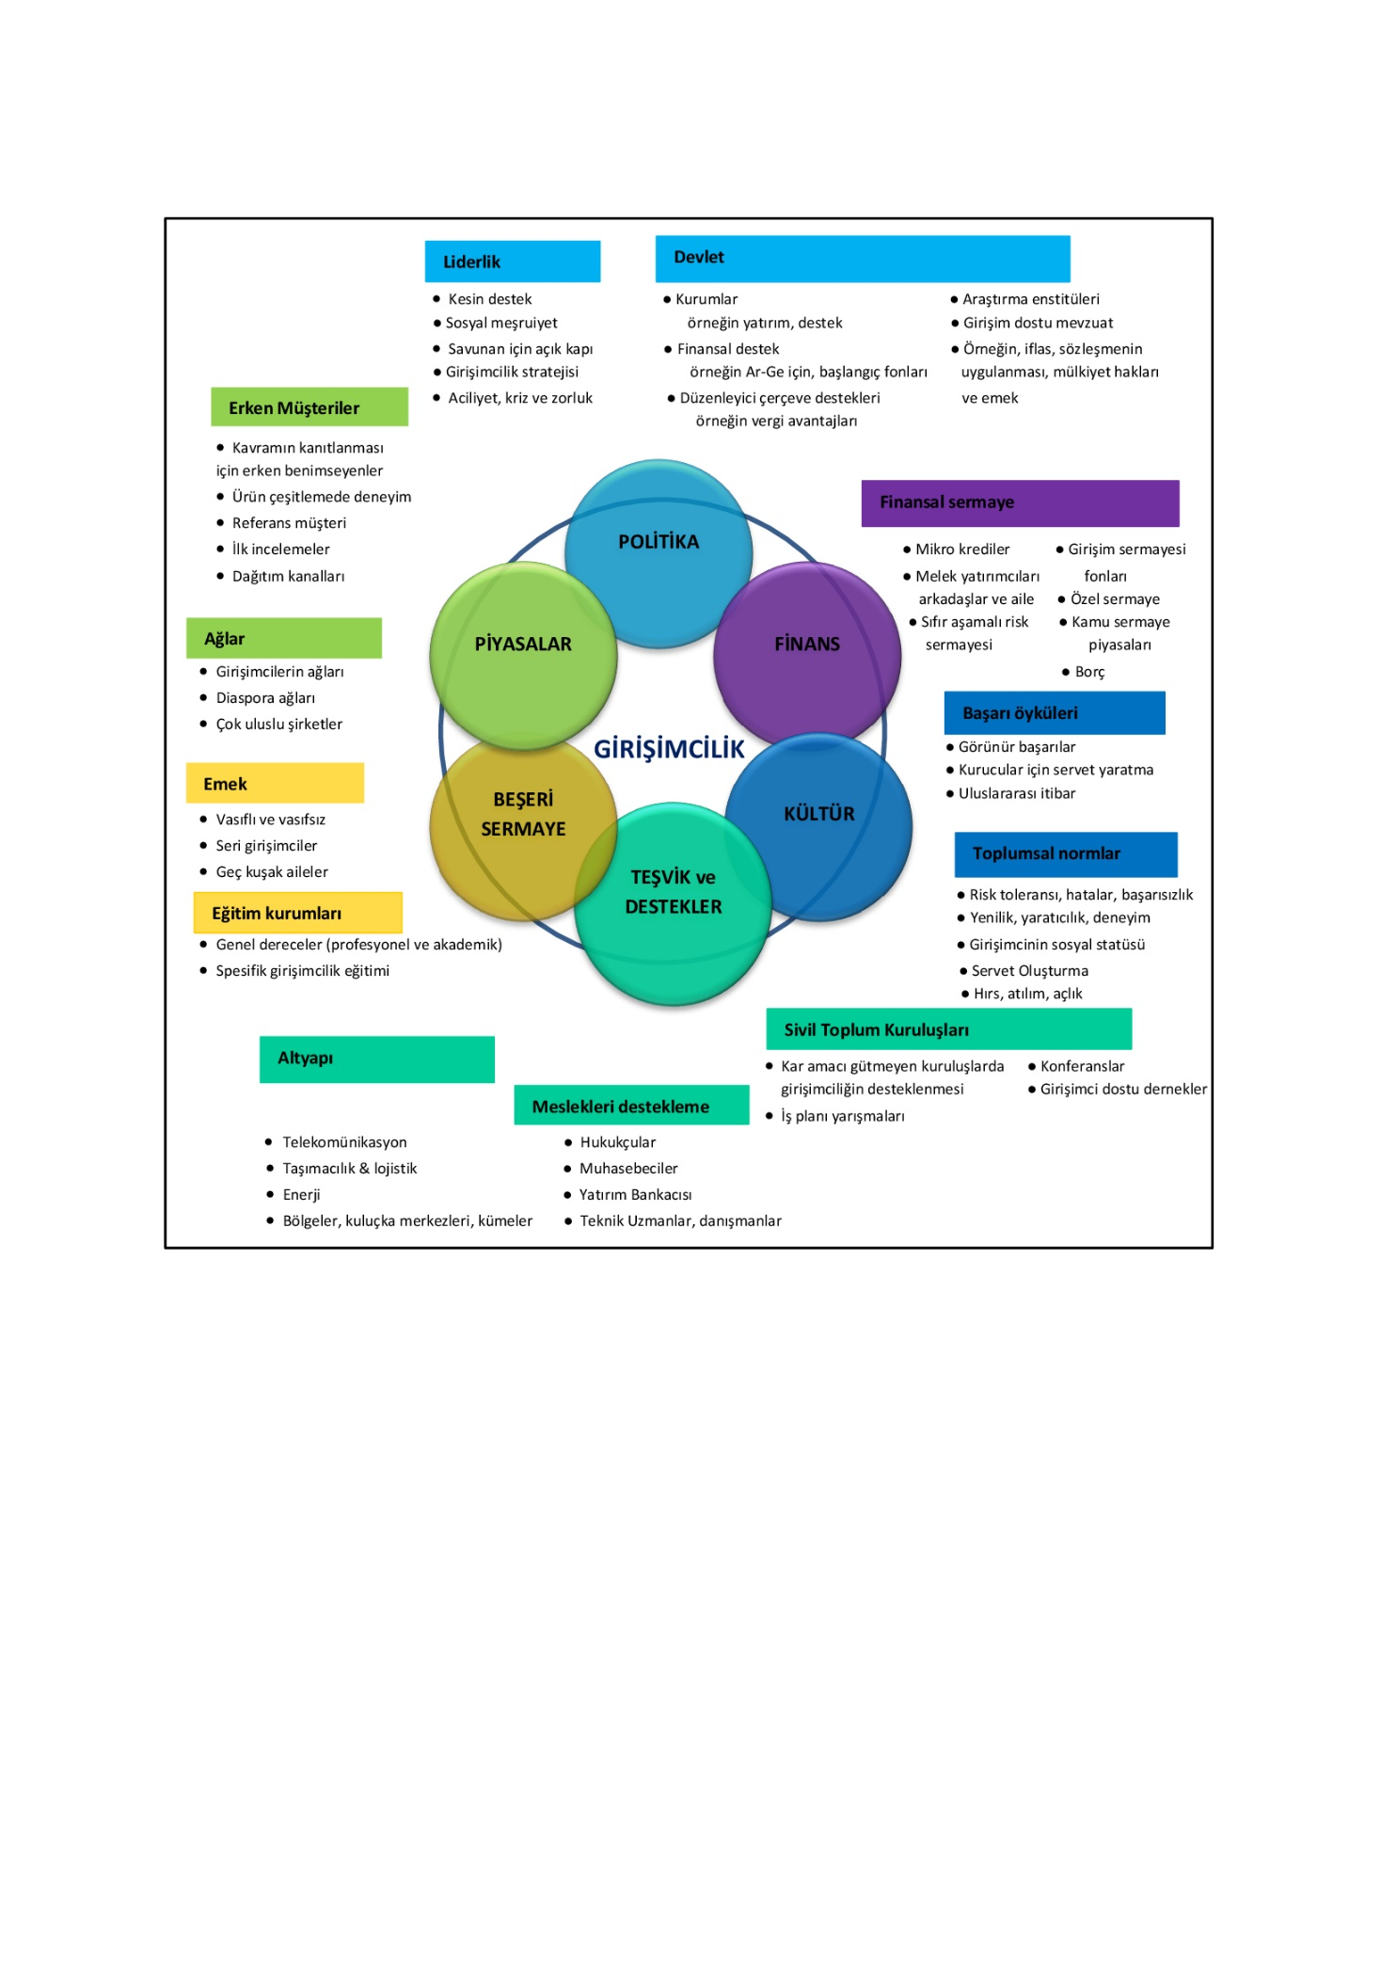

Şekil 2. Isenberg’in Girişimcilik Ekosistemi Yaklaşımı ve Sistemin Unsurları

Kaynak: Isenberg, 2011:7’den yararlanılarak yazar tarafından yapılmıştır.
Koltai’nin Girişimcilik Ekosistemi Modeli: İkinci Girişimcilik Ekosistemi Modeli, 2012 yılında Steven Koltai tarafından geliştirilen “6+6 Girişimcilik Ekosistemi Modeli” (Six + Six Entrepreneurship Ecosystem Model) adı verilen kavramsal çerçevedir. Koltai’nin 6+6 modeli,girişimci bir ekosistemin güçlü ve zayıf yanlarını nicel ve nitel olarak tanımlamak için tasarlanmıştır (ASPEN, 2013). Bu model, girişimci bir ekosistemi destekleyen 6 unsur ile geleneksel olarak bu faaliyetleri yürüten altı katılımcıdan oluşmaktadır. Modele göre; girişimciler yaşadıkları toplumdaki eğitim, finans, ağlar, politikalar ve roller gibi unsurlar ile bu faaliyetlerin katılımcısı STK'lar, vakıflar, akademik kurumlar, yatırımcılar, devletler ve şirketlerden oluşan paydaşların birbiriyle etkileşimi ve karmaşık bir ağ oluşturması girişimciliğin ortaya çıkmasını ve büyümesini sağlamaktadırlar. 6+6 Modeli, sağlıklı bir girişimcilik ekosisteminin ancak böyle 6+6 sisteminde bütüncül bir yaklaşımla ortaya çıkacağını ileri sürmektedir (Koltai, 2012).
Koltai tarafından geliştirilen 6+6 Modeli, TEPAV tarafından yapılan katkı ile (İZKA ve TEPAV, 2012; TEPAV, 2016) daha kapsamlı ve kullanışlı bir çerçeveye kavuşmuştur. Geliştirilmiş bu Yeni Girişimcilik Ekosistemi Modeli Şekil 3’de görülmektedir. Buna göre; Koltai-TEPAV Girişimcilik Ekosistemi Modeli 6 unsurdan, bunları etkileyen 6 paydaş aktörden ve bu unsurlar ile paydaşları destekleyen 4 çerçeve koşulundan oluşmaktadır. Modele göre; Yerel Girişimcilik Ekosistemi “çerçeve koşullar”ın üzerine oturan “girişimcilik ekosistemi”nin çalışması sonucu “hızlı büyüyen girişimler”in kurulmasına ve/veya büyümesine zemin hazırlamaktadır. Dolayısıyla modelde gösterilen unsurlar ve aktörler ile çerçeve koşullar birbirileriyle etkileşim halinde karmaşık bir ağ oluşturarak ekosistemin işlemesini sağlamaktadır (İZKA ve TEPAV, 2012; TEPAV, 2016).

Şekil 3. Koltai’nin Girişimcilik Ekosistemi Yaklaşımı

Kaynak: İZKA ve TEPAV, 2012:38 ile TEPAV, 2016:125’den alınmıştır.
Yukarıda da belirtildiği gibi “Yerel Girişimcilik Ekosistemi Modeli”nin çıktı hariç 3 temel bileşeni bulunmaktadır: (1) Çerçeve koşullar, (2) Unsurlar ve (3) Paydaşlar.
(1) Çerçeve Koşullar: Girişimcilik ekosistemi, ekosistem unsurlarının işlerliğini güçlendiren 4 temel çerçeve koşul üzerine oturmaktadır. Ekosistem ve girişimcilik için gerekli ön şartları oluşturan çerçeve koşulları, insan kaynağı, inovasyon, ekonomik aktivite ile coğrafi ve kültürel koşullardan meydana gelmektedir. Çerçeve koşulların ekosistemin etkin işlemesini sağlayacak ve girişimciliği destekleyecek faktörlerden oluşmasına karşın, girişimcilik ekosisteminin işlemesi tümüyle çerçeve koşullara bağlı değildir. Çerçeve koşullar tam ve mükemmel şekilde bir araya gelmeden de ekosistemin çalışması mümkündür (TEPAV, 2016:129).
(2) Unsurlar: Girişimcilik Ekosistemi Modeli, altı temel unsurdan meydana gelmektedir. "Bu unsurlar; yüksek potansiyel vaat eden girişimcilerin “tespit”i, girişimcilik için gerekli vasıfların kazandırıldığı girişimcilik “eğitim”leri, girişimcilik fırsatlarını artıran “bağlantılar ve ağlar”, girişimcilere kaynak sağlayan “fonlar”, girişimciliğe elverişli bir yasal ortam oluşturacak “politikalar” ve girişimcileri “rol model”i haline getirerek girişimciliğin kutlanmasıdır" (TEPAV, 2016:130). Modeldeki 6 unsurun girişimcilik üzerindeki etkisinin bir bölgeden diğer bölgeye farklılık gösterebilmekte olup, bazı bölgelerde söz konusu unsurlardan biri diğerlerine göre daha baskın olabilirken, diğer bölgelerde öbür unsurlar hakim olabilmekte ve böylelikle unsurların durumu ile girişimcilik faaliyetlerinin türü ve etkisi arasından sıkı bir ilişki olduğu söylenebilir.
(3) Paydaşlar: Girişimcilik ekosisteminde ekosistemin farklı unsurlarını çeşitli şekillerde etkileyen 6 ana aktörün bulunduğu görülmektedir. Buna göre büyük şirketler, sivil toplum kuruluşları, üniversiteler, yatırımcılar, kamu kurumları ve yerel medya ekosistemi etkilemede öne çıkan önemli paydaşlardır. Bu paydaşların yerel ekosistemdeki konumu, her bir paydaşın ekosistem üzerindeki etkisi ve oynadığı roller yerel ve bölgesel girişimcilik ekosisteminin işlemesi açısından kritik öneme sahiptir (TEPAV, 2016).
Stam’ın Girişimcilik Ekosistemi Modeli: Stam (2015) tarafından ortaya konulan Girişimcilik Ekosistemi Modeli ise, daha önceki modellerin sahip olduğu sorunların ortaya konulması, söz konusu modellerin kritiklerinden hareket ederek daha gelişmiş yeni bir model önerisi olarak geliştirilmiştir. Bu model, girişimcilik ekosisteminin en önemli olarak addedilen boyutlarını içermesi yanında, diğer modellerden farklı olarak neden-sonuç ilişkisini ortaya koyan 4 ontolojik kategoriyi (çerçeve koşulları, sistematik koşullar, çıktılar ve sonuçlar) içermesi ve bu kategoriler arasındaki içsel ve dışsal nedensel ilişkileri de dahil etmesi yönünden yeni bir modeldir. Model, ekosistem içinde hem sondan başa ve baştan sona doğru hem de kendi içinde koşulların ve bileşenlerin nasıl ve hangi yönde bir etkileşim ve nedensellik barındırdığını ortaya koymaktadır. Şekil 4 Stam’ın girişimcilik ekosisteminin kilit unsurlarını, çıktılarını ve sonuçlarını göstermektedir.

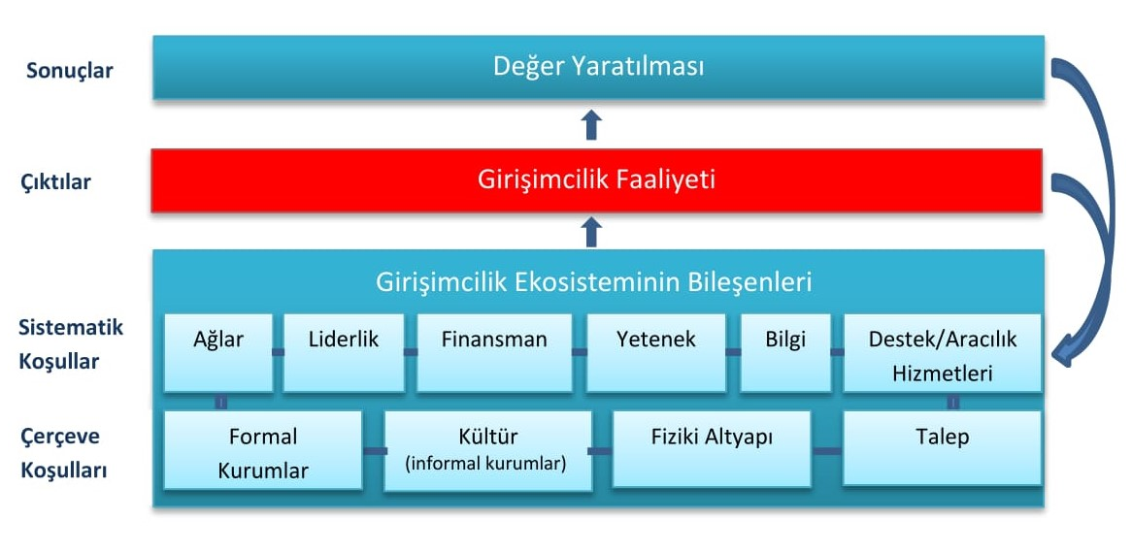

Şekil 4. Stam’ın Girişimcilik Ekosistemi Yaklaşımı

Kaynak: Stam, 2015: 1765’den yararlanılarak yazar tarafından yapılmıştır.
4 tabakalı veya kategorili modelin girişimcilik ekosistemi bileşenleri boyutu şekilde de görüldüğü gibi çerçeve koşulları ve sistematik koşullar olmak üzere farklı tabakadan meydana gelmektedir. (1) Çerçeve koşullar, 4 unsurdan oluşmaktadır. Bunlar insan etkileşimini mümkün kılan veya kısıtlayan formal ve informal kurumlar ile fiziksel altyapı unsurlarından oluşmaktadır. Ayrıca mal ve hizmetlere yönelik talep şartları da söz konusu ekosistemin önemli bir çerçeve koşuludur. Çerçeve koşullarını oluşturan bu dört temel unsur girişimcilik ekosisteminin nihai sonucu olan değer yaratma sürecinin de temel nedenidir. (2) Sistematik koşullar, ekosistemin kalbinde yer alan girişimcilerin ağları, liderlik, finans, yetenek, bilgi ve destek hizmetleri gibi unsurlardır. Bu unsurların varlığı ve birbirleri arasındaki etkileşim ekosistemin başarısındaki kilit unsurdur. Gerçekten de sistematik koşullardan ilki olan ağlar, girişimciler için emek ve sermayenin etkili bir şekilde dağılımını sağlayan bilgi akışını sağlar. İkincisi olan liderlik; girişimci ekosistem için yön ve rol modelleri sağlayarak sağlıklı bir ekosistem inşa etmede ve sürdürmede kritik önem taşır. Finansmana erişim; bir diğer unsur olarak uzun vadeli bir ufukla belirsiz girişimci projelere yapılan yatırımlar için çok önemlidir. Ancak etkili bir girişimci ekosistemin belki de en önemli (dördüncü) unsuru, çeşitli ve hünerli bir grup yetenekli insanın varlığıdır. Girişimcilik fırsatlarının varlığından haberdar olmada hem kamudan hem de özel kuruluşlardan gelen bilgi beşinci önemli unsurdur. Son olarak çeşitli aracılar tarafından sağlanan destek hizmetlerinin varlığı, yeni girişimci projeleri için giriş engellerini büyük ölçüde düşürebileceği gibi yeniliklerin piyasaya sürülme süresini de azaltabilir (Stam, 2015:1766).
Sonuç olarak, girişimcilik ekosistemi yaklaşımı son derece yeni bir kavram olup ancak son beş yıl içinde kavramsallaştırılmıştır (Stam, 2015). Kavramın veya kavramsal modelin henüz yaygın ortak bir tanımı bulunmamaktadır. Öte yandan kavram, temelde son 15-20 yılda girişimcilik ve bölgesel kalkınma yazınında geliştirilen araştırmalara dayalı olarak ortaya konmuştur ki bu anlamda daha önceki bölgesel gelişme modellerinden farklılıkları olsa da kavram başlı başına yepyeni bilinmeyen bir bilgi ve kavrayış getirmemektedir. Ancak bu demek değildir ki sorun ve sınırlılıklarına rağmen, girişimcilik ekosistemi yaklaşımının hiçbir yeni tarafı yoktur. Her şeyden önce girişimcilik ekosistemi, temelde kentsel/yerel ve bölgesel bağlama odaklanır. Kentlerin ve bölgelerin içindeki girişimci aktörlerin performansı ve başarısının faktörlerini coğrafi bağlamda arar, esas olarak sıradan ortalama girişimciyi değil, hırslı ve üretken girişimciliğin (ambitious entrepreneurship) ekonomik büyümenin kaynağı olduğunu ileri sürer. Girişimcilik ekosistemi araştırmaları, girişimciliği kişisel ve bireysel çabanın ürünü veya Schumpeteryan ‘ekonomik insan’ın kârını maksimize etme isteği bir girişimcilik türünden, girişimciliğin toplumsal ilişkilere gömülü sosyo-kültürel bir süreç olarak geniş bir bağlamda tanımlandığı/görüldüğü bir çerçeveye işaret eder. Bu yaklaşımda özellikle girişimciliğin meydana geldiği “yer veya mekan”, tüm girişimcilik sürecini etkileyen hayati bir faktör/unsur olarak merkezi öneme sahiptir (Isenberg, 2010, 2011). Bu bağlamda girişimcilik ekosistemi kavramı, girişimcilik sürecini etkileyen mekansal/bölgesel ekonomik ve sosyo-kültürel faktörlerin açıklanmasında kullanılan bir kavram olarak doğmuştur. Girişimcilik araştırmalarında lokasyon gibi “bağlam”ı hesaba katan yaklaşımların sayısı son dönemlerde artmış olsa da, lokasyona çoğu zaman sabit bir koşul gibi veya basit bir gösterge olarak dikkate alınarak değeri azımsanmıştır. Bir yer/mekanla ilişkili ekonomik, sosyal, kültürel, politik yapılar ve süreçler derinlemesine analize konu olmamış, çoğu araştırma ya girişimcilik faaliyetlerinin genelleştirilmiş modellerine ya da bireysel girişimcilerin başarılarının modellenmesine odaklanmıştır (Stam ve Spiegel, 2016). Bu çerçevede girişimcilik ekosistemi yaklaşımı, bölgesel girişimcilik üzerine olan akademik literatürdeki anlayışların bir araya getirilmesi için bir çerçeve sunmaktadır. Bu yaklaşım, girişimcilik sürecini ve bölgesel ekonomik kalkınma üzerindeki etkisini anlamak için çeşitli değerli yeni katkılar içermektedir. Ayrıca yaklaşım girişimcilik bağlamında ekosistem içindeki karşılıklı bağımlılıkları vurgulamakta ve bölgesel ekonomilerin performansı bireysel girişimcilere fikse olmadan aşağıdan yukarıya doğru bir analiz etmektedir.
Yukarıda görüldüğü gibi girişimcilik ekosistemini girişimcilerle birlikte tüm aktörlerin (kamu, üniversite, sanayi, girişimci sermayesi, melek yatırımcılar gibi) faaliyet gösterdiği oyun alanı, kurallar ve oyuncuların davranışlarını belirleyen ortam olarak tanımlamak mümkündür. Sanayi toplumundaki “iş ortamı” kavramı bilgi toplumunda yerini biyoloji biliminden aldığı ekosistem kavramına bırakma eğilimindedir. Ekosistem kavramı tüm canlıların birlikte yaşadığı ve birbirlerine muhtaç ve bu bağlamda sosyal sistem açısından da ekonomik değişkenlerin sosyal ve kültürel değişkenlerle karşılıklı etkileşim içinde olduğunu ifade etmektedir. Dolayısıyla, bu sistem modelinin temel kabulü yapısal fonksiyonalistlerin yaklaşımındaki merkezi konuma sahip olan ve yine biyolojiden aldıkları denge anlayışıdır. Yani sistemin; öğelerinin karşılıklı etkileşim ve bağlılık konumlanmasında parçalarından birinde meydana gelen bir değişmenin, diğer parçalarında da karşı değişimler meydana getirmesi olup tüm parçaların farklı hızlarda gelişmesi ise yine diğer parçaları etkilemektedir (Cansız ve Ulusoy, 2017; Parsons, 1991).
Girişimcilik ekosistemi, farklı aktörlerinin karşılıklı değer alışverişi motivasyonu ile birbirileri ile etkileşiminden doğan yapıyı ifade etmektedir. Bu kapsamda ekosistemini oluşturan unsurlara bakıldığında, temel olarak;
- Yerel idari birimler ve kamu paydaşları ulusal/bölgesel akıllı politikaların geliştirilmesi, bu konularda farkındalık ve finansman sağlayıcı bir rol üstlenirler.
- Üniversiteler ve araştırma merkezleri ile bunların arayüz kuruluşu olarak tasarlanmış olan TTO ve Teknoparklar, altyapı olanakları ve uzmanlık erişimi sağlamaktadır.
- Bireysel şirketleri temsil eden şemsiye kuruluşlar ve kümelenme örgütleri, ihtiyaçların duyurulması aşamasında önemli bir rol oynarlar.
- Kuluçka ve hızlandırıcılar, girişimcilerin büyümesine ve ölçeklenmesine yardımcı olur.
- Yatırımcılar finansmana erişim sağlar.
- Özel şirketler (büyük ve küçük) yenilikçi ürün ve hizmetlere sahiptir (DEI, 2017).
Bugün gelişmiş ülkelerde başarılı olarak kabul edilen girişimcilik ekosistemleri incelendiğinde; yeni fikirleri geliştirme isteği ve yeteneği olan insanların bölgeye çekilmesi ve desteklenmesi, yeni iş fikirlerinin gelişerek ve olgunlaşarak ticarileşmesini temin eden girişimciliğin desteklenmesi ve yenilikçi sınıf ve şirketlerin bölgede kalmalarını sağlayacak; yaşam kalitesinin temelini oluşturan kültürel ve sosyal niteliklerin geliştirilmesi hususları ön plana çıkmaktadır.
Girişimcilik ekosistemleri; sadece altyapı veya finans unsurlarından değil sosyal boyutun ve aktörler arası etkileşimin önemli olduğu yapılardır. Bu nedenle bir girişimcilik ekosistemi için en önemli başarı kriterlerinin var olan sosyal sermayeyi farklı bileşenleri ile kritik kütlenin ötesinde harekete geçirebilecek yapılara da ihtiyaç olduğuna dayanmaktadır. Bu süreçte kurumlar arası bağlantıyı sağlayan, belirli bir güven ortamında yeni işbirliklerin çıkmasını kolaylaştıran, başarılı organizasyonlar gerçekleştirmede önemli rolü bulunan farklı bir ifadeyle ekosistemin işleyişini ve kalitesini artıran sosyal sermaye kavramının önemi anlaşılmıştır. Geniş anlamda sosyal sermaye aktörler arası kurulan ağlar (Nahapiet ve Ghoshal,1998) ya da bir başka deyişle aktörler arasındaki bağlantıların yapılandırılmasından (konfigürasyonu) oluşur (Burt, 1992). Girişimciler açısından sosyal ağlar, onların üretken unsurlara erişebilmelerini, müşteriler açısından ise ürün ve hizmetler ile yeni girişimleri bulma olasılığını artırır (Liao ve Welsch, 2003). Bu yüzden girişimci ağları, firma kurma ve onun performansıyla pozitif yönde ilişkilidir (Aldrich, vd., 1987; DiMaggio, 1992). Literatürde ekosistemde mevcut olan ağların, işbirlikçi davranışları teşvik edeceği ve bu sayede yeni birlik ve yenilikçilik biçiminin geliştirilmesinin kolaylaşacağı kabul edilmiştir (Putman, 1993).
Birçok ekosistemde bu yapılar içerisinde roller ve görev tanımları oldukça keskin bir biçimde tanımlanmakta, her bir yapının nihai amaç ve hedeflerindeki farklılıklar etkin iş birliklerinin oluşturulmasının önünde bir engel olarak ortaya çıkmaktadır. Bu nedenle gelişmiş ülkelerde de dahil olmak üzere, her türlü kamu desteğine rağmen yenilik ekosistemlerinin düşük performans sergiledikleri gözlemlenmektedir. Çoğu zaman güven ve bilgi eksikliğinden ekosistemin gelişmesini destekleyecek yeni ilişki ve ağların oluşumu başarısız olmaktadır. Yenilik ekosistemlerinde genellikle sistemin performansını arttırmaya yönelik olarak ekosistemde görünür ancak tarafsız algısı taşıyan aracı katalizör organizasyonların varlığına ihtiyaç duyulmaktadır. Bu anlamda çok hiyerarşik bir yapı, etkileşimi azaltabileceği gibi aktörlerin kendilerini rahat ve özgür hissetmesini de engelleyebilir. Dolayısıyla hiyerarşik yapının olumsuz durumlar çıkarma potansiyeli bulunmaktadır. Diğer taraftan yönetici faktörü de çok önemlidir. Aracı organizasyonların misyonu; yeniliğin kendi başına izole bir biçimde gerçekleşemeyeceği; uzmanlık ve uygulamanın yanı sıra çeşitlilik ve etkileşimin ortak bir çıktısı olarak şekillendiği gerçeğine dayanmaktadır (Waits, 2013).

2.3. Girişimcilik Ekosisteminde Bir Araç: Yenilik Merkezleri/Ağları
1970’li yıllarda başlayan sanayi toplumundan bilgi toplumuna dönüşüm süreci tüm toplumsal süreçleri önemli ölçüde etkilemiştir (Bell, 1973; Drucker, 1991). “Bilgi toplumu” veya “bilgiye dayalı ekonomi” kavramı, bu dönüşümün 1990’larda belirgin hale gelmesiyle ortaya çıkmış bir kavramdır. Bu süreçte bilgi üretenler ve bunları etkili bir şekilde kullanıp yeni teknolojiler geliştirenler önemli bir mesleki grup hâline gelmiş ve yaratıcı sınıfı oluşturmuştur (Bell, 1973- 1974; Florida, 2002- 2006; Drucker, 1994- 1991). Bu sınıfın gelişmesi ve sanayi ve hizmetlerde bilgi teknolojilerinin daha fazla kullanılmasıyla birlikte yenilikçi fikirler yeni şirketlere ve startuplara dönüşerek kısa sürede ticarileşmeye başlamıştır (Castells, 2005). Yenilik ve teknolojinin hızla yayılması ise girişimcilik faaliyetlerinde artış sağlamaktadır (OECD, 2012). Ar-Ge ve yenilik çerçevesinde sürekli bir şeyleri geliştirme üzerine kurgulanan işbirliği ortamı, yenilikçilik kültürünün oluşmasını sağlayarak ticarileşme faaliyetlerini artırmakta ve sürekli yeni girişimlerin ortaya çıkmasını mümkün kılmaktadır (Saxenian, 1996).
Bilgi toplumuna bu dönüşüm sürecinde üniversitelerden beklentilerde farklılaşmış ve girişimci üniversite kavramı ortaya çıkmıştır. Bilgi ve yenilikleri, ekonomiye ve topluma kazandıran, özel kesim için yenilik kaynağı olan, yeni fikirlerin geliştirilmesini sağlayan, mezunları girişimci olabilen ve bunları gerçekleştirecek etkin bir yönetim ve altyapıya sahip, toplum ihtiyaçlarına duyarlı olanlar girişimci üniversite olarak tanımlanmaya başlamıştır. Başta ABD olmak üzere dünyadaki üniversiteler değişmeye başlamış ve bu süreçte akademik girişimcilik kilit bir rol oynamıştır. Üniversite bünyesinde araştırma merkezi, teknopark, Teknoloji Transfer Ofisi (TTO) ve kuluçka merkezi gibi yeni birimler oluşturulmuştur (Cansız 2016:15-16). Ancak süreci hızlandırabilmek için kamunun ekosistemde gömülü daha verimli arayüz modelleri geliştirerek uygulamasına ihtiyaç duyulmuştur.
Bu doğrultuda gelişmiş ülkeler incelendiğinde yenilik, teknoloji ticarileştirme ve yeni iş fırsatları oluşturma gibi fonksiyonları bulunan yenilik merkezleri karşımıza çıkmaktadır (Waits, 2013). Yenilik Merkezleri (Innovation Hub) yenilikçi teknolojiler, yenilikçi iş modelleri/süreçleri ile şirketlerin iş/üretim süreçlerini, ürün ve hizmetlerini geliştirerek daha rekabetçi hale gelmelerine yardımcı olan bir aracı ve entegratör organizasyon olarak açık inovasyon iş modelini benimsemişlerdir. Bu yapılar tüm ekosisteme dokunan; aktörler, paydaş kurumlar, farklı sektörler ve diğer ekosistemler arasında etkin bir etkileşim sağlayarak yenilikçi sınıf (araştırmacılar, Ar-Ge çalışanlar, mühendisler, sanatçılar ve tasarımcılar, girişimciler, sanayiciler, akademisyenler ve kamu yöneticileri) arasında ağ sağlayıcı, kolaylaştırıcı ve dönüştürücü roller üstlenirler. Dolayısıyla bu yapılar çeşitli bölgesel ve ulusal paydaşların altyapı, tesis, hizmet ve uzmanlığına erişim sağlar, bireysel müşterilerin ihtiyaç duydukları teknoloji, fikri mülkiyet, Ar-Ge gibi teknik hizmetlere ulaşmalarını ve işbirliği yapmalarını temin eder. Yenilik merkezlerinin temel misyonu teknoloji altyapısından çok, şirketlerin erişim mesafesinde yer alarak, ticari ihtiyaçlarını anlamak ve hedef pazara yönelik yenilikçi, ölçeklenebilir çözümler geliştirebilmelerine destek vermektir (DEI, 2017). Özellikle bölgesel düzeyde ortak bir vizyon ve bütüncül bir yaklaşım ile gerek bölgedeki gerekse bölge ötesinde kaynaklara erişim sağlayarak girişimcilik ve yenilik için kritik, farklı yapı ve işleyişlere sahip kurum ve kuruluşlar arasında bağlantı kurma ve sinerji oluşturma yolu ile değer yaratırlar. Bu hali ile yenilik merkezlerinin odağı araştırma-geliştirme faaliyetleri için doğrudan altyapı ve hizmet sağlamaktan çok, ticari ihtiyaçları karşılayabilecek çözümlere ulaşılmasını sağlamaktır. Bu çerçevede söz konusu yapıların aşağıdaki yetenekleri içerisinde barındırması gerekmektedir:
- Şirketler için tek durak noktası olarak hareket etmek ve uzman platformlara ve üniversite ve araştırma altyapılarına erişim imkânı sağlayacak yetenek,
- Hem teknik hem de teknik olmayan alanlara (örneğin, iş, finans, hukuk, IPR) ilişkin know-how yeteneği,
- Hizmetlerine ihtiyaç duyacak şirketlere erişim yeteneği,
- Girişimlerin dilini konuşabilme ve ihtiyaçlarını anlama yeteneği,
- Mevcut iş modellerini, yetenekleri analiz ederek ve değişim süreçlerini anlamak ve şirketlerin dönüşmesine yardımcı olabilecek yetenekler,
- Düşük teknoloji seviyesindeki firmalar da dahil olmak üzere her seviyedeki firma ile çalışabilme yeteneği,
- Sektörün ve ilgili teknoloji sağlayıcılarının ihtiyaçları arasında bağımsız ve tarafsız bir şekilde aracılık edebilme yeteneği,
- Finansmana erişim konusunda destek sağlayabilecek yetenektir (DEI, 2017).
EARTO’ya (2018) göre yenilik merkezleri organizasyon yapısına, kar modeline, altyapı yatırımlarına bağlı olarak farklılıklar gösteren aşağıda yer alan servislerden hepsini veya bazılarını sunmaktadırlar:
- Disiplinler arası işbirliği için stratejik birer platform olarak önemli sosyal rolleri bulunmaktadır. Bu yapılar tarafından yaratılan uzmanlık, görgü, bilgi ve tecrübe bilgi yayılımını sağlamaktadır.
- Üretim ve ürün geliştirme ile ilgili olarak teknoloji, uzmanlık ve altyapılara erişim sağlamak. Yapılarına göre bazı yenilik merkezlerinde ortak Ar-Ge faaliyetleri, ölçeklendirme çalışmalarında teknik destek, altyapı hizmeti, test, hızlı prototipleme gibi makine ve teçhizat yatırım gerektiren teknik hizmetler verilmektedir.
- Bilginin yayılımı, yenilik stratejileri geliştirme ve işbirliği faaliyetleri çerçevesinde, değer zinciri boyunca kullanıcı ve tedarikçi firmalar arasında bağlantılar kurmak, ekosistemin gelişimi için gelecek araştırmaları yapmak ve üniversite, araştırma merkezi ve sanayi işbirliği sağlayarak ekosisteminin gelişmesini sağlamak gibi ekosisteme yönelik faaliyetleri bulunmaktadır.
- Finansmana ve yatırımcılara erişim de dahil olmak üzere girişimcilik, ticarileştirme, iş büyütme, kuluçka ve hızlandırıcı faaliyetleri, finansmana erişim gibi iş geliştirme hizmetleri sağlamaktadırlar (EARTO, 2018).
DEI (2017) ise yenilik merkezleri tarafından sağlanabilecek hizmetlere yenilikçilik, iş geliştirme ve beceri geliştirme çerçevesinde yaklaşmıştır (Çizelge 1).

Çizelge 1. Yenilik Merkezleri Tarafından Sağlanabilecek Hizmetler
- Yenilikçilik | - İş Geliştirme | - Beceri Geliştirme
- Farkındalık  - Yenilik ihtiyaç analizi  - Yenilik yol haritası  - Uzmanlığa erişim  - Platformlara erişim  - Altyapılara erişim  - Ortak Araştırma | - Strateji  - Eşleştirme  - Brokerlik  - İş koçluğu  - Rehberlik  - Startuplara destek  - Finansmana erişim | - Teknik eğitim  - İş ve finans eğitimi  - Yönetim eğitimi
Kaynak: DEI, 2017.
Literatür genel olarak değerlendirildiğinde; yenilik merkezlerinin girişimcilik ekosistemi içinde mevcut teknokent, TTO, kuluçka merkezi, hızlandırıcı, Fablab gibi yapıların sunduğu hizmetleri tekrar etmeyen ancak onların faaliyetlerini tamamlayıcı roller üstlenen, dahası sözkonusu yapılardan farklı olarak piyasaya daha spesifik, bölgeye ve sektöre özgü iş ve beceri (eğitim) geliştirme hizmetleri, yenilikçilik faaliyetleri ve aynı zamanda ekosistemi geliştiren hizmetler sağlayan uzmanlaşmış bir platform olduğu görülmektedir. Öte yandan dünyadaki uygulamalara bakıldığında yenilik merkezlerinin yukarıda belirtilen mevcut arayüzlerden (teknokent, TTO, kuluçka merkezi, hızlandırıcı, Fablab vb.) en temel iki farkının olduğu söylenebilir: Bunlardan ilki, bölgesel yenilik merkezlerinin tüm ekosistemdeki aktörler, paydaşlar, sektörler, kaynaklar ve diğer ekosistemler arasında etkin bir etkileşim, ağ sağlayıcı, kolaylaştırıcı ve dönüştürücü olan bir aracı organizasyon rolünü üstlenen bir yapı olmasıdır. Bir başka ifadeyle bölgesel yenilik merkezleri tüm ekosistemin uyum içinde koordine edilmesi ve birbirine bağlanmasında entegratör rolü üstlenen bir merkez veya ağyapıdır. İkinci önemli farkı ise, mevcut arayüzlerin hemen tamamen belli aktörlerin kendi ihtiyaçlarını karşılamaya yönelik olarak kurulması ve bu nedenle de yüzlerinin ve önceliklerinin (örneğin üniversiteler bünyesinde kurulan teknokentler ve TTO’lar gibi) sözkonusu kurumlara dönük olması nedeniyle ekosistemdeki tüm aktörleri kapsamamasıdır. Bu bağlamda yenilik merkezleri ekosistemin tüm aktörlerini içine alan, kapsayıcı olan ve tüm paydaşlara aynı mesafede duran ve hizmet veren bir yapı işlevi üstlenmesi nedeniyle diğer arayüzlerden farklılaşmakta ve ekosistem içinde bölgenin ortak çıkarları için hareket eden öncü bir kurum olarak önemli bir boşluğu doldurmaktadır.

3. VERİ VE YÖNTEM

3.1. Araştırma Süreci
Yerel ve mülteciler tarafından kurulmuş firmaların, girişimcilerin ve yenilik alanında çalışan kişi ve kurumların yararlanabileceği Yenilikçilik Merkezleri (Innovation Hubs/Centers) kurulması ve bu Merkezlerde söz konusu hedef gruplara yönelik hizmetler verilmesi amacı ile yürütülen bu çalışma kapsamında, hedeflere ulaşabilmek için uygun adımları belirleyebilmek amacıyla nitel bir araştırma tasarlanmıştır. Araştırma süreci (i) araştırmanın desenlenmesi, (ii) katılımcıların belirlenmesi, (iii) verilerin toplanması ve analiz edilmesi ile (iv) sonuçların bir araya toplanmasını içeren dört aşamadan oluşmaktadır.

3.2. Araştırmanın Tasarımı/Desenlenmesi
Firmaların, girişimcilerin ve yenilik alanında çalışan kişi ve kurumların yararlanabileceği Yenilikçilik Merkezleri kurulması veya var olan mekanizmaların desteklenmesi yoluyla yenilikçi girişimciliğin desteklenmesi amaçlanmaktadır. Ankara, İzmir, Manisa, Adana, Mersin ve Hatay illerine hizmet verilecek şekilde en az 3 Yenilik Merkezinin kurulması ya da var olan mekanizmaların desteklenmesi hedeflenmektedir (Şekil 5).
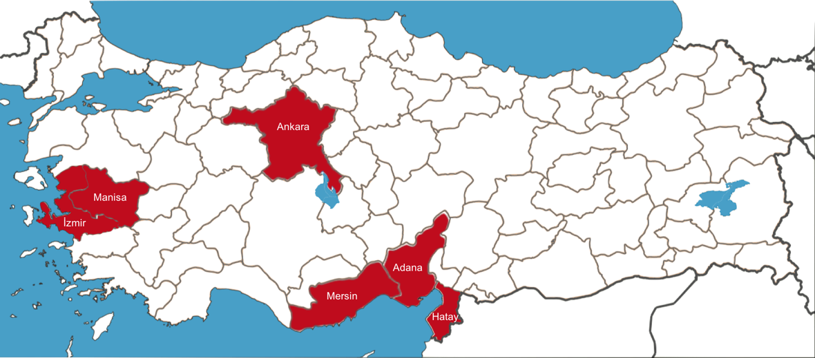

Şekil 5. Proje Kapsamında Kurulması/Desteklenmesi Planlanan Yenilik Merkezlerinin İllerini Gösterir Harita
Bu bağlamda yapılan bu çalışmanın yapılma amacı, bir olaya müdahale etmeden önce onu derinlemesine anlama ve inceleme; genelde toplum özelinde proje faydalanıcıları üzerindeki etkisi ve ilişkisi hakkında çıkarımlarda bulunabilme fırsatı yakalayabilmektir. Çalışma, güncel bir olayın derinlemesine değerlendirilmesini kapsayan bir yaklaşım olan nitel araştırma desenlerinden olan durum çalışması olarak desenlemiş ve veri toplama tekniği olarak ise Odak Grup Stratejisi benimsenmiştir.
Odak grup çalışmalarının en önemli faydası, kısa zamanda birden fazla katılımcıdan derinlemesine bilgi edinebilmek ve grup içerisinde oluşan sinerjiden yeni ya da açığa çıkmamış fikirlerin elde edilmesini sağlamaktır.
Ancak katılımcıların homojen bir gruptan oluşması ve özellikle araştırma desenine uygun bir biçimde incelenen güncel olaya ilişkin yetkin birikimli kişilerden oluşması hem desenin hem veri toplama aracının daha etkin kullanılmasını sağlar. Bu bağlamda odak grup katılımcılarının incelenen duruma ilişkin birikim ve deneyimleri oldukça önemlidir.

3.3. Katılımcıların Belirlenmesi ve Verilerin Toplanması
Çalışmada veriler Odak Grup Görüşmesi aracılığı ile toplanmıştır. Odak Grup Görüşmesi 13 Nisan 2018 tarihinde TTGV’nin toplantı salonunda gerçekleştirilmiş ve dört oturum halinde gerçekleştirilen görüşmeler yaklaşık 6 saat sürmüştür. Görüşmeye 17 kişi katılmıştır. Katılımcıların tamamı alanlarında uzman olup her biri Türkiye’de girişimcilik ve yenilik ekosisteminde önemli yerlere sahiplerdir. Odak Grup Görüşmesi Katılımcılarının mensup oldukları kurumlara ilişkin genel bilgiler Çizelge 2’de görülmektedir

Çizelge 2. Odak Grup Görüşmesi Katılımcılarına İlişkin Bilgi Tablosu
Katılımcı Kodu | Cinsiyet | Kurum | Katılımcı Kodu | Cinsiyet | Kurum
K1 | Erkek | STK | K10 | Erkek | Kamu
K2 | Erkek | STK | K11 | Kadın | Kamu
K3 | Erkek | Üniversite | K12 | Erkek | Kamu
K4 | Erkek | STK | K13 | Erkek | Üniversite
K5 | Kadın | Özel Sektör | K14 | Erkek | Özel Sektör
K6 | Erkek | Özel Sektör | K15 | Kadın | Özel Sektör
K7 | Erkek | Özel Sektör | K16 | Erkek | Üniversite
K8 | Erkek | Kamu | K17 | Kadın | Özel Sektör
K9 | Erkek | Kamu
Görüldüğü gibi yapılan odak grup toplantısı, sahayı ve incelenen durumu derinlemesine değerlendirebilecek nitelikte ve üst düzey bilgi birikim ve yeterliliğe sahip katılımcılardan oluşmaktadır.

3.4. Verilerin Analiz Süreci
Nitel verilerin analizi için kullanılan ve profesyonel bir yazılım olan MAXQDA, yapılan odak grup görüşmesi verilerini analiz etmek için kullanılmıştır. MAXQDA’nın özellikle odak grup görüşmeleri için katılımcı bazlı analiz yapma imkânı sağlaması analizlere ayrıca güç katmaktadır. Özellikle homojen olmayan gruplarda çıkan sonuçların tüm katılımcılar için mi aynı olduğu yahut hangi noktalarda farklılaştığını tespit etmek açısından Katılımcı Bazlı Analiz yapmak önemlidir.
Analiz sürecinde şu adımlar izlenmiştir.
Öncelikle, dört oturumda yapılan odak grup görüşmesi deşifre edilerek bir MAXQDA projesi olarak tanımlanmıştır. Ardından veriler üzerinde sözcüksel tarama yapılarak odak grup görüşmesinin temel kavramları tespit edilmiştir. Böylece durum çalışması olarak desenlenen ve oldukça güncel bir mesele olan yenilik merkezleri ile ilgili derinlemesine ve bütünsel bir biçimde kavramsal çatı oluşturmak mümkün olmuştur.
Ancak burada bir indeksleme işlemi yapar gibi kelimeler program aracılığı ile listelenerek bir kelime analizi yapılmamıştır. İlk olarak tüm katılımcıların ifadelerinde kullandıkları kelimeler listelenmiştir. Ancak Türkçe sondan eklemeli bir dil olması dolayısıyla bazı kelimelerin (Örneğin teknopark, teknoparkların, teknoparkları vb.) birleştirilmesi gruplandırılması ve ayrı bir listeye aktarılması gerekmiştir. Bu işlem tamamlandıktan sonra bazı kelime gruplarının birleştirilmesi işlemi yapılmıştır (Örneğin Teknoloji Transfer Ofisi, TTO vb.). Kelime listesi bu şekilde temizlendikten ve birleştirilme işlemleri tamamlandıktan sonra katılımcıların konuya ilişkin 10 frekansa kadar geçen tüm kelimeleri listelenmiş ve kodlanmıştır. kodlama işlemi tamamlandıktan sonra alan uzmanları ile kelimeler kategorize edilerek analize son hali verilmiştir.
Analizin ikinci ayağı olarak ise veriler, Strauss ve Corbin’in kodlama paradigması esas alınarak sahadan gelen en küçük sesin dahi kaybolmasına neden olmayacak şekilde kodlanmıştır. İlk olarak veriler açık kodlarla parçalara ayrılmış, ardından kategorileştirme ve temalaştırma yapılmak suretiyle eksen ve seçici kodlamalar tamamlanmıştır (Kuckartz, 2014; Strauss, 2003). Elbette bu kodlamalar esnasında bir önceki adımda yapılan sözcüksel tarama neticesinde elde edilen kavramsal çatı önemli bir rehber olmuştur ve veri kaybını büyük ölçüde engellemiştir.
Sonuçta betimsel ve ilişkisel analizler yapılmış olup, verilerin görselleştirilmesi esnasında frekans (f) tablo ve grafikleri, yoğunluk tabloları ve kod haritaları kullanılmıştır.

4. BULGULAR
Yapılan odak grup çalışması verileri beş başlık altında toplanmıştır. Bunlar, yenilik merkezilerinin anlamı ve etkisi, yapı ve işlevleri, dijitalleşme, bölgesel farklılıklar ve insan kaynağıdır (bkz. Şekil 6).

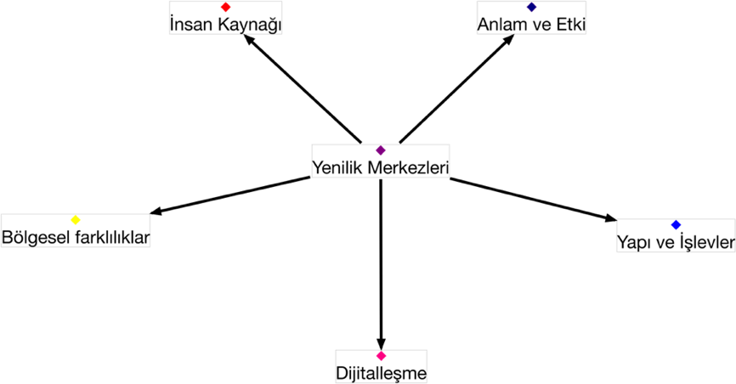

Şekil 6. Odak Grup Toplantısı Tartışma Başlıkları

Elde edilen sonuçlar ise iki başlık altında değerlendirilmiştir. Bunlardan ilki kelime analizine dayalı bulgular diğeri ise tümevarımsal kodlamalar sonucunda elde edilen bulgulardır.

4.1. Kelimelerle Yenilik Merkezi
Yenilik merkezine ilişkin anahtar kavramların hangileri olduğunu, ekosistemin ilgi odağının neresi olduğunu ve tespit edilen her bir öğenin sistem içindeki yoğunluğunu ortaya çıkartabilmek için ilk olarak kelime frekans analizleri yapılmıştır. Bunun için MAXQDA yazılımının MAXDicto modülü kullanılmıştır. Odak grup görüşmesine katılan 17 katılımcının tüm ifadeleri listelenerek sözcüksel taramaya tabi tutulmuştur. Elde edilen sonuçlara hariç listesi (nasıl, şöyle, işte, hem, hani, ve, veya, ama gibi kelimelerinin bulunduğu liste) uygulanarak analizlere son hali verilmiştir. Buna göre yenilik ağını çevreleyen 2480 kelime frekansı ile 70 kelime/kelime grubu tespit edilmiştir. Elde edilen kelime/kelime grupları araştırmacılar tarafından tartışılarak 6 başlık altında kategorize edilmiştir. Bunlar, Şekil 2’de görüldüğü gibi Paydaşlar, Hedef Kitle, Yapı, Amaçlar, Araçlar ve Mekandır. Grafikte yer alan rakamlar o başlık altındaki kelime/kelime gruplarına ilişkin frekansları göstermektedir.
Odak grup katılımcılarının yenilik merkezine ilişkin sorulara verdikleri cevaplar, örnekler, yaptıkları yorumlar ve konuşmaları içerisinde kullandıkları kelimeler/kavramlar, yenlik ağının nasıl anlaşıldığının ve ne ifade ettiğinin ipuçlarını vermektedir. Böylece verinin yenilik merkezi çerçevesinde yapılandırılması mümkün olmaktadır.
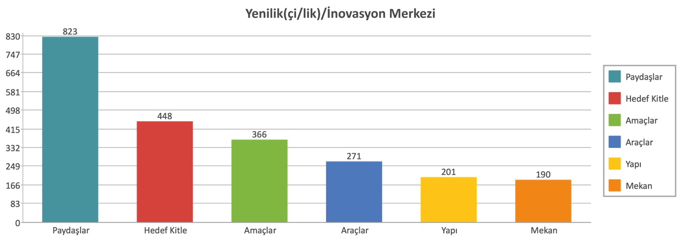

Şekil 7. Kelime Analizine İlişkin Ana Kategoriler Grafiği

Şekil 7 incelendiğinde görülmektedir ki, odak grup görüşmesinin ana ekseni yenilik merkezi paydaşlarıdır. Aynı zamanda katılımcıların bu başlıklara katkılarına ilişkin detaylı bir analiz yapıldığında ise bir katılımcı (K10) dışında tüm katılımcıların ifadelerinde tüm kategoriler bağlamında kavramlara rastlanmaktadır (bkz. Çizelge 3).
Çizelge 3. Kelime Analizine İlişkin Odak Grup Katılımcılarının Katkılarını Gösterir Yoğunluk Tablosu
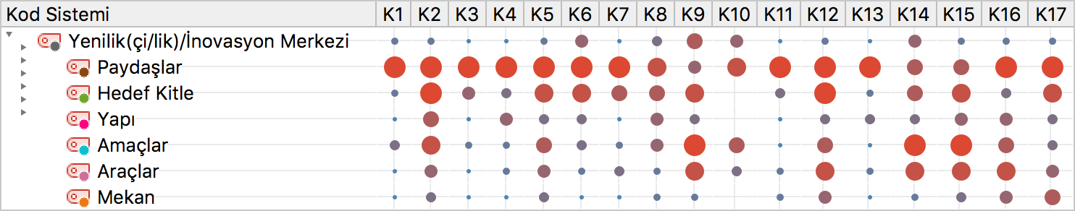
Çizelge 4 incelendiğinde Odak Grup Görüşmesi esnasında katılımcıların kullandıkları kelimeler ile frekansları detaylı bir biçimde görülmektedir. Buna göre yenilik merkezilerinin en önemli bileşenini oluşturan paydaşlar (f=823) katılımcıların ifadelerinde geçen kelimeler analiz edilip kategorize edildiğinde yenilik merkezleri için üç önemli paydaş tespit edilmiştir. Bunlardan ilki, ekosistemin ana aktörleri olan kamu, üniversite ve sanayi’dir. Bu ana aktörlerin yanı sıra, yenilik merkezleri için diğer paydaş kurumlar; Teknokentler, TTO’lar, OSB’ler, Kalkınma Ajansları, TTGV ve ilgili Bakanlıklar’dır. Burada dikkati çeken husus son yıllarda devletin büyük önem verdiği ve sayıları 900’e ulaşan Ar-Ge Merkezleri ile yenilikçi girişimciliğin doğum merkezi olarak kabul edilen Kuluçka Merkezlerinin henüz ekosistem uzmanları tarafından Türkiye’de önemli bir paydaş olarak pek görülmediği hususudur.
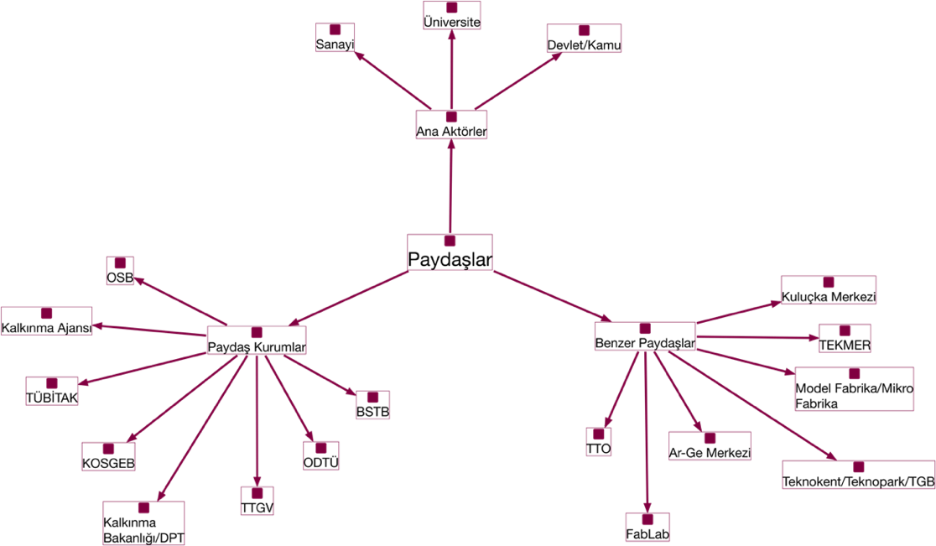
Şekil 8. Kelime Analizinin Yenilik Merkezinin Paydaşlarına İlişkin Sınıflandırma

Burada dikkati çeken bir diğer husus ise, katılımcıların kurulacak olan yenilik merkezine ilişkin benzer yapıları gündeme getirmiş olmalarıdır. Bu benzer yapılar Şekil 8’de de detaylı bir biçimde görülmektedir. Bu konu ile ilgili bir katılımcının ifadesi şöyledir:
“Nasıl bir inovasyon merkezi kurmalıyız. Şimdi sizlerin de çok iyi bildiği gibi nelerimiz var? TEKMER’lerimiz var ya da yeniden aktif olacak. Teknoparklarımız var, Teknoloji Transfer Ofislerimiz var, Kuluçka Merkezlerimiz var, FabLablarımız var. 5 tane, unuttuğum var mı bilmiyorum. Şimdi 5 tane yapıyı biz niye kurduk onlara kamu fonları aktardık. Teknoparklara da bina için aktardık. Dedik ki teknolojik gelişimimizi hızlandırsın, yüksek katma değer, ılımlı üretim ekonomik ve sosyal gelişimi hızlandırsın. Çok güzel. Şimdi, yeni bir inovasyon merkezi kurulacak çünkü bir fon var. Bu parayı etkin bir şekilde harcayalım. O zaman bu inovasyon merkez ya da kurulması planlanan inovasyon merkezi şu beş yapıdan hangisinin yapmadığını yapacak diye sormamız lazım. Eğer yapmayacaksa onlara rakip yeni bir yapı oluşturmak gerçekten de amaca hizmet etmeyecek buradaki hiç kimsenin istemediği bir durum olduğunu düşünüyorum.” (K16)
Görüldüğü gibi kelime analizleri sonucunda yenilik merkezi için benzer yapılar olarak Türkiye’de faaliyette olan yedi yapı tespit edilmiştir. Bu yapılar Kuluçka Merkezi, FabLab, TEKMER, Model Fabrika, TGB, TTO ve Ar-Ge Merkezi’dir.
Aynı zamanda katılımcıların ifadelerinden yenilik merkezi için altı aktör hedef kitle (yararlanıcı) olarak belirlenmiştir. Burada en büyük ve kapsayıcı faydalanıcı bizzat Türkiye’dir. Ardından KOBİ, Startup, Girişimci ve Firmalar ile Suriyeli göçmenler, kurulacak olan yenilik merkezinin hedefinde yer almaktadır (bkz. Şekil 9). Ancak Çizelge 4 görüldüğü üzere yenilik merkezlerinin ana yararlanıcısı ekosistemin merkezinde yer alan firmalar (f=161) özellikle de 50’nin altında çalışanı olan küçük ölçekli firmalar ile henüz başlangıç safhasında olan yenilikçi girişimci startup firmalardır.
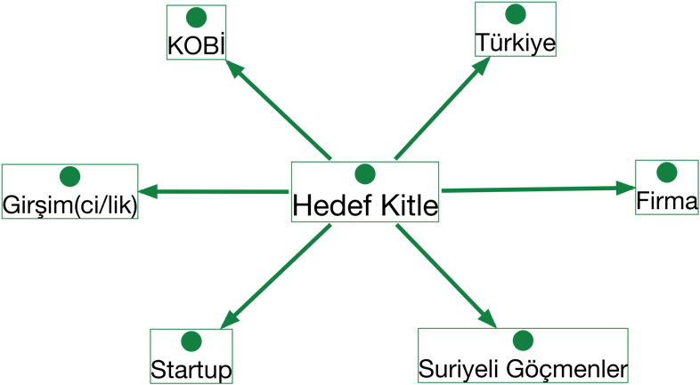
Şekil 9. Kelime Analizinin Yenilik Merkezinin Hedef Kitlesine İlişkin Sınıflandırması
Yine yapılan kelime analizi sonucunda yenilik merkezinin yapısına ilişkin iki alanda sınıflandırma yapılmıştır. Bunlardan ilki insan kaynağına, diğeri ise merkezin modeline ilişkin kullanılan kelimeler/kavramlardır. Merkezin insan kaynağı için önerilen kavramlar; konektör, mentor ve yenilikçi sınıf’tır. Aynı zamanda insan kaynağı için belirlenecek maaş ve insan kaynağının yetenekleri de önemli diğer kavramlar arasındadır.
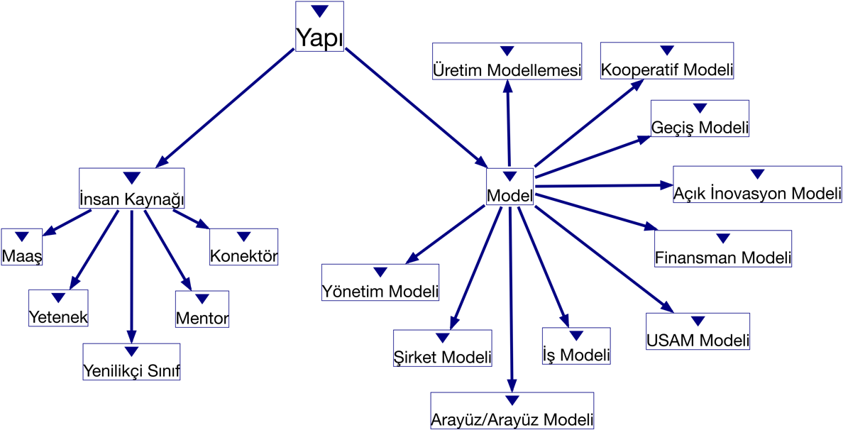

Şekil 10. Kelime Analizinin Yenilik Merkezinin Yapısına İlişkin Sınıflandırması
Yenilik merkezi için uygulanacak model için ise pek çok öneri gündeme gelmiştir. Şekil 5’te görüldüğü gibi on farklı modelden bahsedilmiştir. Çizelge 4 incelendiğinde ise Arayüz Modelinin (f=29) diğer modellere göre önemli farkla en sık dile getirildiği görülmektedir. Arayüz modeline ilişkin olarak bir katılımcının ifadesi ise şöyledir:
“Kurulacak yenilik merkezleri yenilik odaklı girişimcilik faaliyetlerinin düşünülmesi, oluşturulması ve sürdürülmesi için başlangıç, küçük ve büyük işletmelerin hem günlük hem de gelecek süreç ve planlarına olumlu etki yapabilir. Ayrıca merkez yerine/yanında ağ kavramı düşünülerek tasarlandığında ve yürütüldüğünde yurtiçi/dışı işbirlikleri oluşturma ve farklı iş alanlarıyla ilgilenme potansiyeli yaratabilir. Tematik, bölgesel, demografik hedefler öne çıkarılarak firmaların/sağlayıcılarının/müşterilerinin kapasite ve yetenekleri artırılabilir ve yönlendirilebilir.” (K9)
Kurulacak olan yenilik merkezi için yapılan kelime analizleri sonucunda altı amaç tespit edilmiştir (bkz. Şekil 11). Çizelge 4 incelendiğinde bu amaçlar arasında yenilikçiliğin (f=233) en sık telaffuz edilen kavram olduğu, onu dijitalleşmenin takip ettiği ve ardından ticarileştirmenin geldiği görülmektedir. Merkezin yine yatırımcı yaratma, büyüme ve açık inovasyon amaçları da vardır.
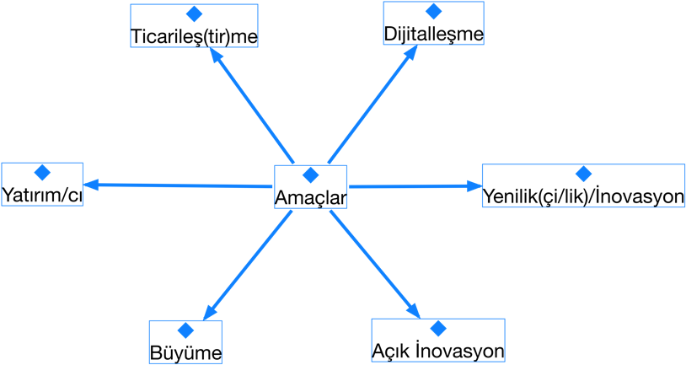
Şekil 11. Kelime Analizinin Yenilik Merkezinin Amaçlarına İlişkin Sınıflandırması
Günümüzde hakkında önemli tartışmalar yapılan dijitalleşmenin bir amaç ve çıktı olarak kurgulanması ile ilgili bir katılımcının ifadesi şöyledir:
“Teknoloji tabanlı girişimcilerin destekleneceği bir ortam yaratmayı planlıyorsak, evet dijitalleşmeyi bu yapıların çıktısı olarak kurgulamamız gerekiyor. Odak kurgulayacaksak bu odaklardan birisi de evet dijitalleşme olmalıdır.” (K6)
Ticarileştirmenin önemine ilişkin ise bir başka katılımcı şöyle bir deneyimini paylaşmıştır:
“Şu anda patent kanunu çıktı üniversitelere diyor ki buluşlar üniversite tarafından korunacak. Ancak üniversiteye bununla ilgili bir para aktarılmıyor, çok güzel buluşlar maalesef sadece TR girişi yapıyoruz, uluslararası boyuta geldiğimizde 12 ay sonra biz giremiyoruz ve birçok patent heba oluyor. O nedenle burada buluşların korunmasında bir finansman modelleri yani bir finansman yaratılması lazım üniversite buluşları için bu çok önemli. Çünkü startup yaratacağız. .. bu buluşların, know-how’ların endüstriye kazandırılması startupa dönüştürülmesi için bir risk sermayesine ihtiyacımız var. Şu an üzerinde çalıştığımız bir medikal cihaz var. Dünyada mevcut FDA yasakladı, alternatifi başka yok, tek. Ama 75-100 bin TL’lik sadece CE sertifikasyon giderleri var. Hoca bunu karşılayamıyor. KOSGEB de % 70’ini veriyor yine yetmiyor. İşte bunlar bu mekanizma eksikliği sebebiyle ortadan kayboluyor.” (K16)
Genel olarak ticarileşme verimlilik odaklı ekonomilerden yenilik tabanlı ekonomilere geçen ülkeler için önemli bir sorun kaynağı olmakla birlikte ticarileşmeye odaklı kullanılacak arayüzlerin bu alanda fayda sağlayabileceği değerlendirilmektedir.
Yenilik merkezinin ne tür araçlara sahip olması gerektiği ile ilgili olarak yine kelime analizi sonuçları Şekil 12’de gösterilmektedir. Buna göre patent, işbirliği, teknoloji, prototipleme, ağ kurma, Ar-Ge, strateji geliştirme gibi araçlar dikkati çekmektedir. Ancak burada yenilik merkezlerinin özellikle üç tür araca sahip olması üzerinde durulmaktadır: Bunlardan biri ekosistemin işleyişini ve kalitesini artıran güven ortamını tesis ederek aktörlerarası etkileşimi ve sosyal sermayeyi sağlayacak olan ağ kurma ve işbirliği sağlama aracıdır ki buna aracılık ve bağlayıcılık rolü de denilebilir. İkincisi teknoloji ve Ar-Ge kelimeleriyle tanımlanan yenilikçi teknolojiye dayalı mal ve hizmet üretme ve geliştirmeye yönelik makine ve teçhizat yatırımı gerektiren teknik altyapı ve teknik destek hizmetleri erişimden oluşan araçlar ki buna teknolojik altyapı ve teknik destek aracı denilebilir. Üçüncü olarak patent ve prototipleme kavramlarıyla ifadesini bulan ve Ar-Ge sonrası süreçler olarak tanımlanabilecek yenilikçi mal ve hizmetlerin patentlenmesi, lisanslanması ve pazara sürülmesiyle ilgili süreçleri kapsayan ticarileştirme aracıdır.

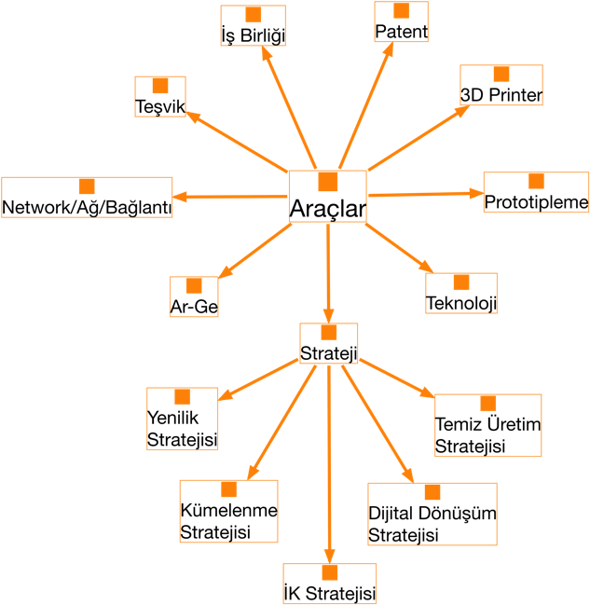
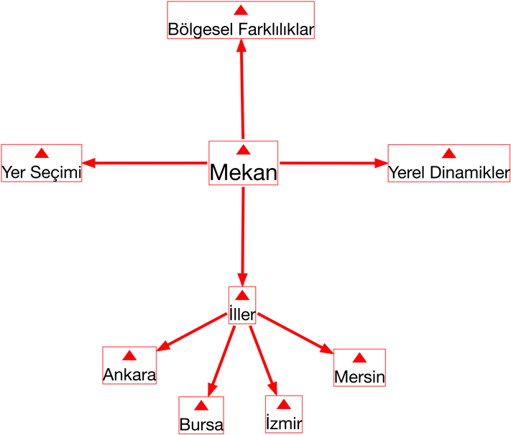
Şekil 12. Kelime Analizinin Yenilik Merkezinin Şekil 13. Kelime Analizinin Yenilik Araçlarına İlişkin Sınıflandırması Merkezinin Kurulacağı Mekan /
Bölgeye İlişkin Sınıflandırması

Şekil 13’de ise yenilik merkezinin kurulacağı mekâna ilişkin kelime/kelime grupları yer almaktadır. Burada dikkati çeken husus, yenilik merkezlerinin bölgesel farklılıkları dikkate alan, yer seçimini titizlik yapan ve yerel dinamikleri hesaba katan bir yapı olarak kurgulanmasıdır. Yenilik merkezleri için kent içindeki yer seçimi özellikle yenilikçi/yaratıcı sınıf ve teknoloji tabanlı girişimciler için son derece önemli iken, bu merkezlerin fonksiyonu ile etkin çalışması büyük oranda bölgesel farklılıklar ile yerel dinamiklere bağlıdır. Tüm dünyada yenilik/inovasyon coğrafi olarak diğer tüm faaliyetlerden çok daha yoğun bir mekansal kümelenme göstermektedir ki bu durum yenilik merkezlerinin başarısında mekansal yer seçiminin gerek kent içi ölçekte gerekse yerel ve bölgesel ölçekte çok önemli olduğunu ortaya koymaktadır. Bu bağlamda yenilik merkezlerinin kurulmasında İstanbul analiz dışı bırakıldığında Ankara, İzmir ve Mersin’in sahip olduğu coğrafi avantajlar nedeniyle ön plana çıktığı görülmektedir.

Çizelge 4. Kelime Analizine İlişkin Frekans Tablosu
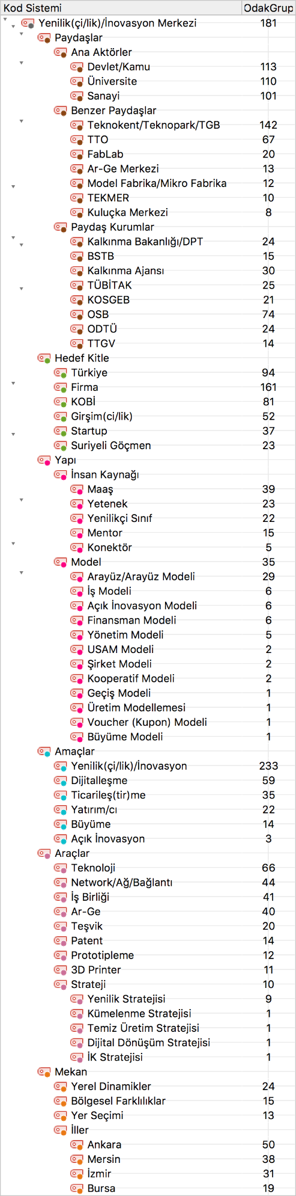
Çizelge 4 yapılan sözcüksel taramanın sonuçlarını kelime ve frekans temelinde göstermektedir. Çizelgede yer alan tüm kelimeler değiştirilmeden aynen görüşmelerde geçtiği şekli ile analize yansıtılmıştır. Yenilik merkezi bağlamında yapılan odak grup görüşmesinde katılımcıların en sık kullandığı kelimenin 233 frekans ile Yenilik(çi/lik)/İnovasyon olduğu görülmektedir. Yenilik merkezi konusu bağlamında en sık kullanılan ilk 10 kelime ise şöyledir:
- Yenilik(çi/lik)/İnovasyon
- Yenilik(çi/lik)/İnovasyon Merkezi
- Firma
- Teknopark/Teknokent/TGB
- Devlet/Kamu
- Üniversite
- Sanayi
- Türkiye
- KOBİ
- OSB
Yalnızca ilk on kelimeye bakarak dahi yenilik merkezi için firmaların ve KOBİ’lerin temel yararlanıcı olduğu; yeniliğin dolayısıyla ticarileşmenin önemi yanında bu merkez için üniversite, kamu ve sanayinin başat aktörler olduğu ve bu merkez yapısında teknokent ve OSB’lere bir rol düşüp düşmeyeceği tespit edilebilir.
Dolayısıyla denilebilir ki, yapılan kelime analizi sonucunda elde edilen anahtar kavramlar yenilik merkezine ilişin temel unsurları bütünüyle yansıtmaktadır.
Şekil 14’te ise bu kelimelerin tüm metin içerisinde ne sıklıkta geçtiğini ve hangi aralıklarla kod atamalarının yapıldığını gösterir kod satırı matrisi bulunmaktadır. Kod satırı matrisi, odak grup görüşmesi içerisindeki kod atamalarını göstermesi dolayısıyla katılımcıların bir kelimeyi ne sıklıkta ve hangi aralıklarla kullandıklarına ilişkin okuyucuya bir portre çıkarmaktadır.

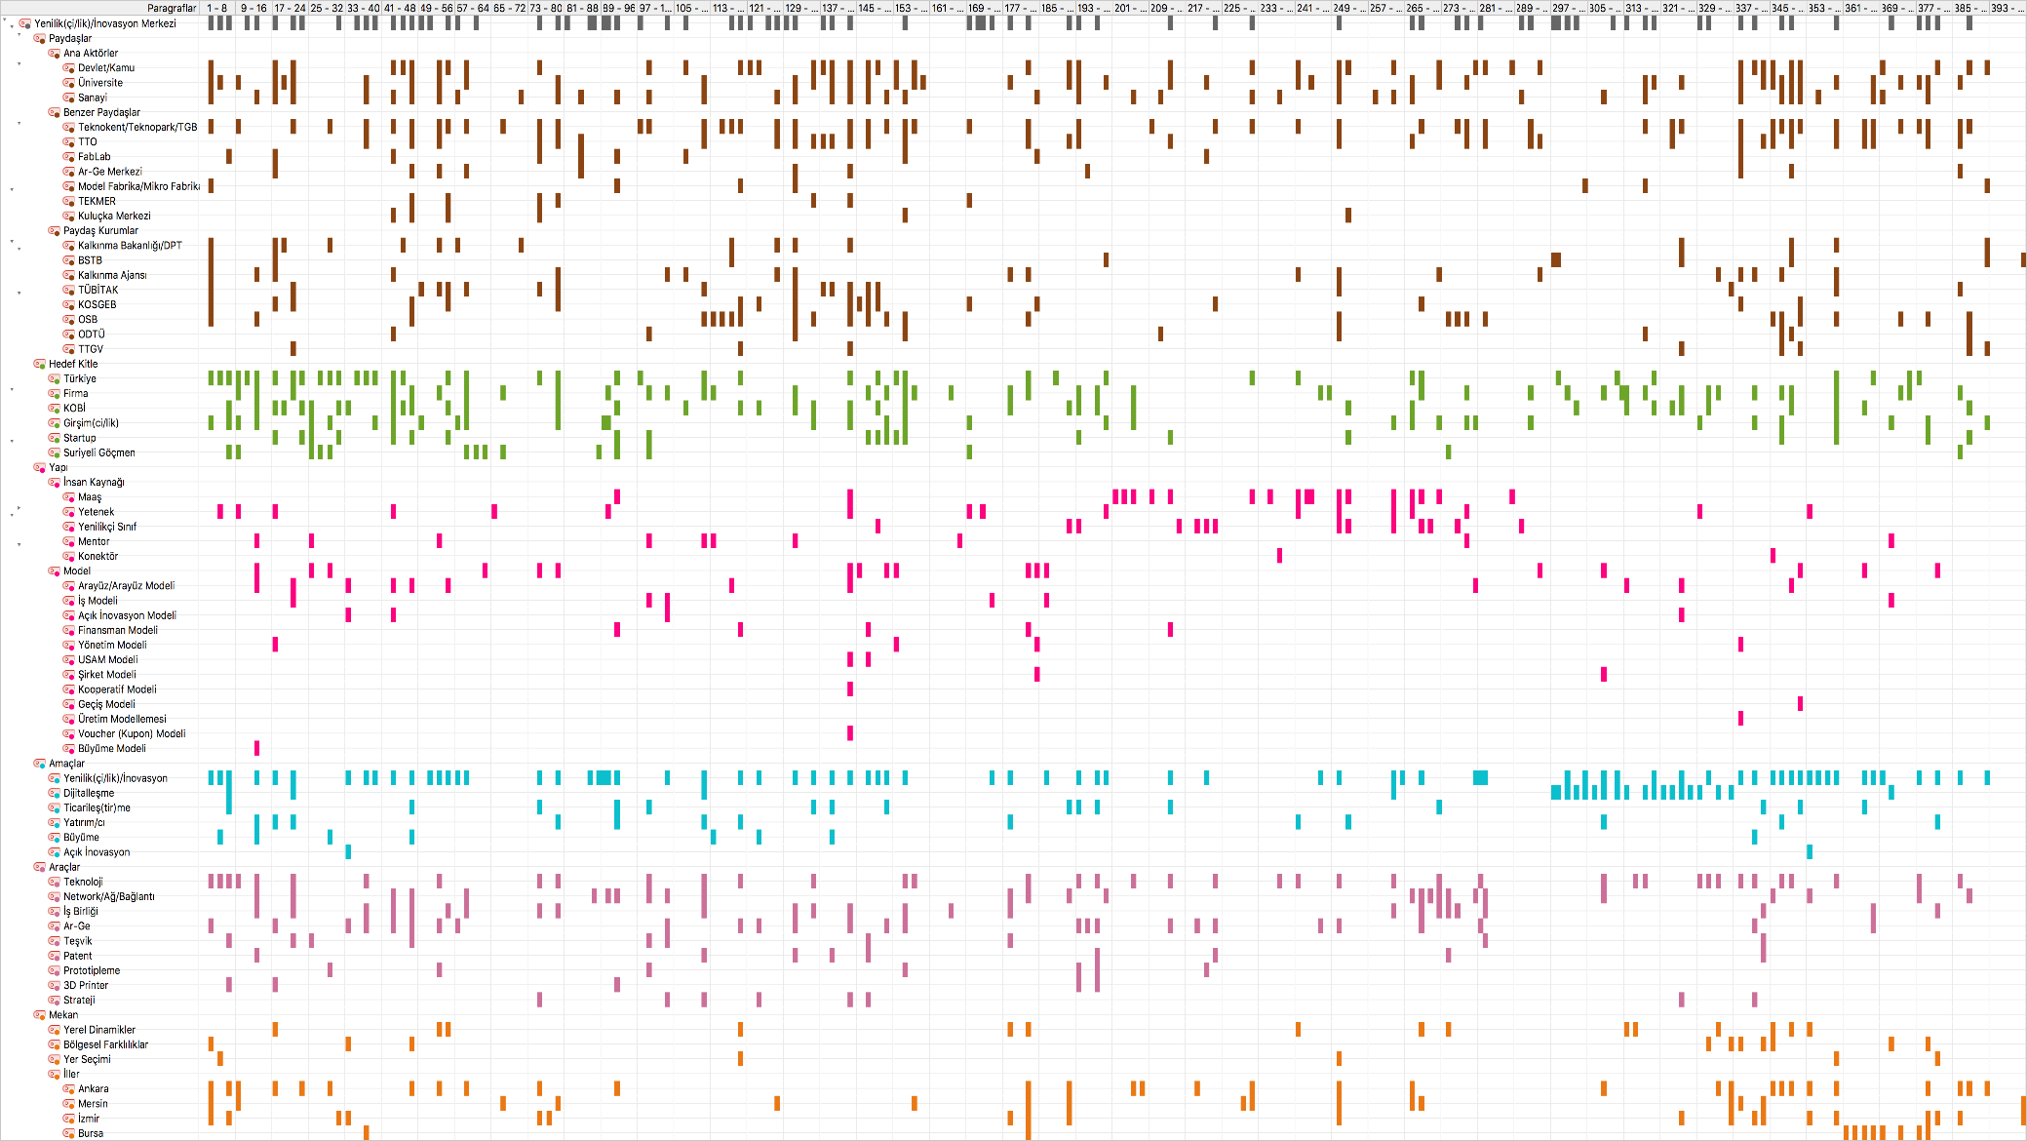

Şekil 14. Kelimelerin Metin İçerisinde Geçme Sıklığını Gösterir Kod Satırı Yoğunluk Matrisi

4.2. Yenilik Merkezinin Özellikleri, Faaliyetleri ve Organizasyon Yapısı
Kelime analizleri ikinci aşamada yapılacak olan kodlamalar için oldukça yol gösterici olmuştur. Görüldüğü gibi bir konuşmanın ya da metnin içerisinde geçen kelimeler ilgili konu hakkında ipucu vermektedir.
Bu bölümde, kelimelerden ziyade katılımcıların yenilik merkezi konusunda yaklaşımları yorumları ve fikirleri kodlanarak ikinci bir analiz yapılmıştır. Yapılan kodlamalar sonucunda yenilik ağını dört başlık altında incelemek mümkün olmuştur. Bunlar yenilik merkezinin faaliyetleri, özellikleri, organizasyon yapısı ve olası risklerdir (bkz. Şekil 15).

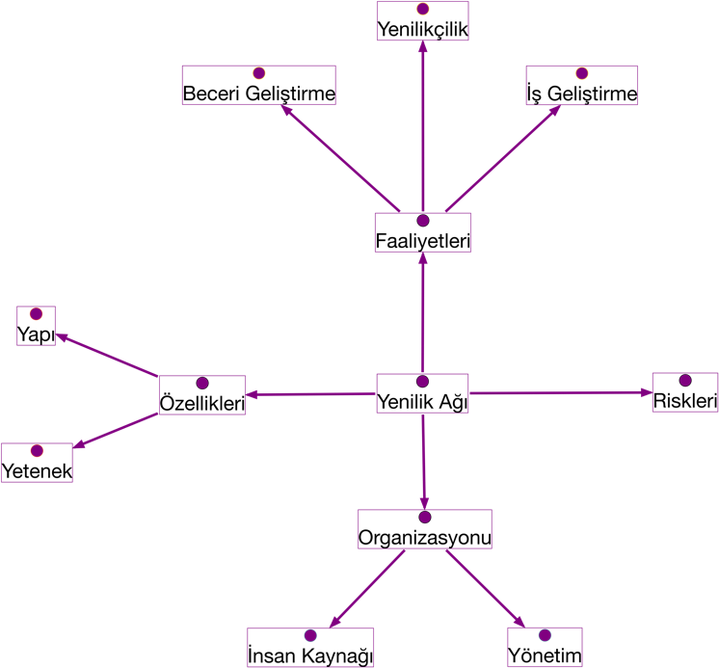

Şekil 15. Yenilik Merkezinin Ana Unsurları

4.2.1. Yenilik Merkezinin Özellikleri
Yapılan kodlamalar neticesinde yenilik merkezlerinin yetenek ve yapı bağlamında iki tip özelliği belirlenmiştir. Şekil 16’da detaylı bir biçimde bu özellikler görülmektedir.
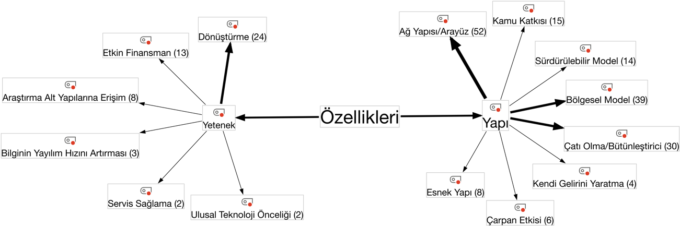

Şekil 16. Yenilik Merkezinin Özellikleri

Yapıya İlişkin Özellikler: Katılımcılar yenilik merkezinin yapısal temel özelliğinin ağ yapısı ve arayüz olması gerektiği konusunda hem fikir görünmektedirler. Bu çerçevede yenilik merkezlerinin ağ yapısında olması gerektiğine ilişkin 52 kodlu bölüm olduğu görülmektedir. Şekil 17, ağ yapısı kodlamasına ilişkin tüm görüşme boyunca veriler üzerindeki kodlamaları göstermektedir.
Şekil 17. Ağ Yapısı Kodlamasına İlişkin Kod Satırı
Şekil 17’ye bakıldığında görülmektedir ki, katılımcılar dört oturumdan oluşan 6 saatlik görüşme boyunca süreklilik arz eden bir biçimde yenilik merkezinin ağ yapısında olması gerektiğine ilişkin görüş bildirmişlerdir. Bununla ilgili olarak katılımcılardan bir kaçının ifadeleri şöyledir:
“Yenilik merkezleri tartışmasında birinci gördüğüm bu devlet firma ilişkilerinin gelişimine ve iyileşmesine katkı sunacak bir yapı kurma ihtimali olabilir.” (K7)
“Kuşkusuz Türkiye’nin yenilikçiliğe ihtiyacı var, yenilikçilikte arayüz kuruluşlara ihtiyacı var. Ekosistemdeki eksiklikleri gidermek anlamında. Bir defa şunu tanımlamak lazım hani bu bir temelde yenilikçilik merkezi, Teknoparklar arayüz mekanizması ve dolayısıyla esasında firmayla kamu arasında ya da Pazar arasındaki bu ağı sağlayan, bağı sağlayan, bilgi akışını kolaylaştıran bir mekanizma.” (K3)
“Bu yenilik merkezini bir arayüz olarak kullanıp buradan bir arayüz yaklaşımı bölgedeki tüm KOBİ’lere ulaşabileceği bir arayüz olabilir burası. Öyle konumlandırılabilir bu sayede bu dijitalleşmenin KOBİ’ler tarafında, şirketler kesiminde yaygınlaşmasına hizmet edebilir diye düşünüyorum.” (K2)
Aynı zamanda yenilik merkezinin çatı olma özelliği göstermesi ve benzer paydaş kurumlarla etkileşim içerisinde olup çarpan etkisi yaratarak işlevselliği artırması, yine katılımcıların üzerinde uzlaştıkları bir diğer önemli yapısal özellik olarak karşımıza çıkmaktadır. Bununla ilgili olarak katılımcıların bazılarının ifadeleri şöyledir:
“Kentteki açık inovasyon yapısına katkı sağlayacak, var olan yapıların etkinliklerini arttıracak, maliyetlerini düşürecek, birbiriyle ilişkilerini kuracak ve birbirlerini destekler hale getirecek bir işlev önerisi getirilmesi gerektiğini düşünüyorum.” (K15)
“Belki üniversite sanayi araştırma modellerine benzer bu özel sektörün öncü olduğu ama Kamunun bir şekilde hani gölge ederek şemsiye sağladığı yapıların da bir model altında sağlanması gerekebilir.” (K4)
“Hepimizin bence ortak şimdiye kadar söylediği şey, yeni bir yapı oluşmamalı, mevcut yapıları bir arada toplayacak bir irade süreci oluşmalı. ... Aslında belki de bu birleştirici yapıyı yapılandırmak daha akıllıca, daha yerinde olacaktır. Çünkü fiziksel mekanlar hali hazırda hem yerelde ya da hem kentsel ölçekte hem bölgesel ölçekte var. Tekrar bir fiziksel yapılanma ihtiyacı bana göre yok. Ama bir birleştirici, bir kaynaştırıcı, bir bir araya getirici mekanizmanın ve bunu da bir mevzuatsal zorlayıcının varlığına ihtiyaç var bu anlamda.” (K17)
Görüldüğü gibi kurulacak bir yenilik merkezinde aranan en önemli yapısal özellik onun ağ yapısı ya da arayüz mekanizması olarak bir işleve sahip olması, mevcut yapılar arasında koordinasyon sağlaması, fiziksel mekânın ise asgari düzeyde olacak şekilde yapılanması üzerinde durulmaktadır. Burada bahsedilen fiziksel mekândan kasıt ise Ar-Ge ve test gibi faaliyetlerin yürütülebileceği araştırma merkezi, laboratuvar benzeri yapılardır. Arayüz benzeri yapıların kullanacakları ofisler kastedilmemiştir.
Aynı zamanda bu yenilik merkezinin kendi gelirini yaratabiliyor olması yine onun sürdürülebilir bir model olması ve bunun için kamu katkısının oldukça önemli olduğu tespit edilmiştir.
Yenilik Merkezinin Yeteneklerine İlişkin Özellikleri: Yenilik merkezinin yeteneklerine ilişkin kategorilere bakıldığında ise göze çarpan en birincil özelliğin dönüştürme yeteneği olduğu görülmektedir. Katılımcılar kurulacak bir yenilik merkezinin hem KOBİ’lerin yenilik anlayışını hem kentin yenilik kültürünü dönüştürebilme yeteneğine sahip olması gerektiği konusunda görüşlerini ifade etmişlerdir. Buna ilişkin olarak bazı katılımcıların ifadeleri şöyledir:
“Kuracağımız yenilik merkezi, yenilikçi merkezi adı ne olacaksa bir KOBİ’lerin anladığı yeniliği, yenilikçiliği değiştirebilecek bir yapıya kavuşması lazım, ikincisi mevcut merkezlerin işin içine entegre edilmesi.” (K1)
“Yenilik Merkezi politikalarının uzlaşılmış dönüştürme potansiyeli olan bir misyon, ölçülebilir, net tanımlı hedef(ler) ve gerekçelendirilmiş kaynak aktarımı seviyelerinde düşünülerek oluşturulması önemlidir.” (K9)
“Bu açık inovasyon modelini oturtma anlamında tedarikçilerini de dijitalleştirmeden aslında firmanın kendisinin dijitalleşmesinin çok da anlamı olmadığını bunun bir süreç olarak tasarlanması gerektiği. Bu öğreti verilebilir diye düşünüyorum.” (K15)
Bu anlamda merkezin çarpan etkisinin yüksek olması için hangi ölçekli firmaların öncelikli hedef kitlesi olacağı tespiti de ve bunların tedarikçilerine yenilikçiliği aktarabilme potansiyeli konuları da üzerinde durulması gereken hususlar arasındadır.
Burada bir diğer önemli mesele ise yenilik merkezinin etkin bir finansmana sahip olması ile alakalıdır. Bu özellik yenilik merkezinin yapısal özellikleri arasında yer alan sürdürülebilirlik, kamu katkısı ve kendi gelirini yaratma özellikleri ile sıkı sıkıya bağlıdır. Bununla ilgili olarak katılımcılardan bazılarının ifadeleri şöyledir:
“Kamu olmalı. …Kamunun sürekli ve sürdürülebilir bir desteğinin belli bir orana kadar desteklenmesi. Teknoloji Transfer Ofisleri 5. yılını tamamladı. TÜBİTAK desteğini bir çeksin kaç tane Teknoloji Transfer Ofisi kalır bilmiyorum. O yüzden buna bir kamu desteği çok önemli ve kamu burada destek veren olmalı” (K16)
“Finansman modeli burada çok önemli burada yine iyi uygulama örneklerinde şunu görüyoruz. 1/3’ü hizmet sunumu karşılığı şirketlerden gelirinin 1/3’ü. 1/3’ü rekabetçi bir şekilde başvurduğu projelerden. 1/3’ü de kamunun buna verdiği destekten olacak bir model. Tartışılır bunun detayı ama işte Teknoloji Transfer Ofisinden destek çekilecekse ölüyor bunlar işte böyle olursa ölmezler. Yani uluslararası tecrübe bize bunu net bir şekilde gösteriyor.” (K7)

4.2.2. Yenilik Merkezinin Faaliyetleri
Şekil 18 yenilik merkezinin faaliyetlerine ilişkin bir model sunmaktadır. Yapılan kodlamalar sonucunda bu faaliyetleri üç başlık altında kategorileştirmek mümkün olmuştur. Bunlar yenilikçilik faaliyetleri, iş geliştirme faaliyetleri ve beceri geliştirme faaliyetleridir.
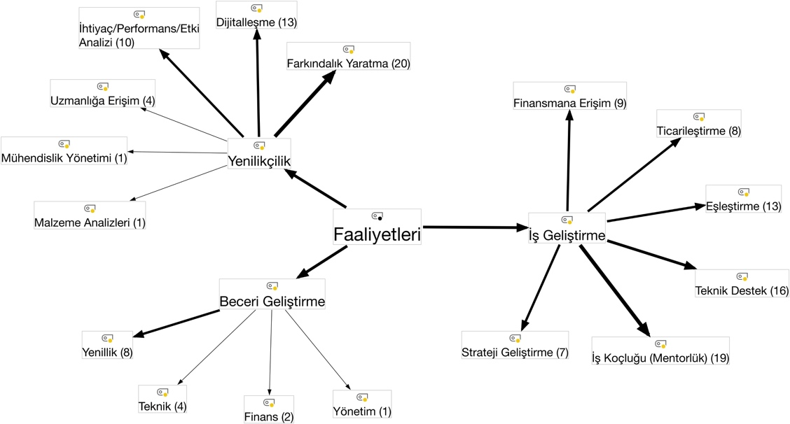

Şekil 18. Yenilik Merkezinin Faaliyetleri

İş Geliştirme Faaliyetleri: Odak grup görüşmeleri sonunda yenilik merkezlerinin üstleneceği iş geliştirme faaliyetleri altı başlık altında toplanmıştır. Bunlar, finansmana erişim, ticarileştirme, eşleştirme, teknik destek, iş koçluğu, mentorluk ve strateji geliştirmedir.
Burada en çok önemsen faaliyet olarak karşımıza iş koçluğu/mentorluk çıkmaktadır. Firmalara rehberlik edecek, onların ihtiyaçlarını tespit edecek, onları diğer firmalarla ya da ağın içinde bulunan diğer kurumlarla bir araya getirebilecek türden bir iş koçluğu meselesi yukarıda paydaşlar başlığı altında bahsedilen benzer paydaşların yapamadığı bir faaliyet olarak karşımıza çıkmaktadır; aynı zamanda bu yenilik merkezinin bir özelliği olması beklenen çarpan etkisini yaratacak önemli bir iş geliştirme faaliyetidir. Bununla ilgili olarak katılımcıların ifadeleri şöyledir:
“Benim kendi açımdan, benim ihtiyacım olan bu merkezde gerçekten çok nitelikli sektör uzmanı, teknik ve idari personellerin çalıştığı bunu nasıl finanse ederiz bilmiyorum, fiziksel alt yapı umurumda değil. Prototipleme ihtiyacı da çok umurumda değil açık söyleyeyim şimdi.” (K5)
“Kurulacak yenilik merkezleri yenilik odaklı girişimcilik faaliyetlerinin düşünülmesi, oluşturulması ve sürdürülmesi için başlangıç, küçük ve büyük işletmelerin hem günlük hem de gelecek süreç ve planlarına olumlu etki yapabilir. Ayrıca merkez yerine/yanında ağ kavramı düşünülerek tasarlandığında ve yürütüldüğünde yurtiçi/dışı işbirlikleri oluşturma ve farklı iş alanlarıyla ilgilenme potansiyeli yaratabilir. Tematik, bölgesel, demografik hedefler öne çıkarılarak firmaların/sağlayıcılarının/müşterilerinin kapasite ve yetenekleri artırılabilir ve yönlendirilebilir.” (K9)
“Bu bizim sahada gördüğümüz tırnak içine aldığımız bir şey. Bizim derdimizle dertlenmiyor. Yani OSB yönetimi gelip bir çayımızı içmiyor. Bir bölge müdürü bize uğramıyor. Ama iyi Teknoparklarda bu durum böyle olmadığını yine sahada gördük.” (K7)
“Girişimcilik bütünüyle böyle startuptan ibaret bir şey değil. Startupın dışında bir girişimcilik tarafı da var. Dolayısıyla bu ihtiyacımız olan şeylerden bir tanesi. Yani KOBİ’ler meselesi bence bu eksik kalır. Yani sadece teknolojik girişimciliğe odaklı startupa odaklı bir yapının ben yeterli olmayacağını düşünüyorum.” (K3)
Katılımcıların ifadelerinde de görüldüğü gibi firmaların “dertleri ile dertlenen”, onların “elini tutan” hem günlük planlamalarını yapan hem onları gelecek süreçlere hazırlayan bir iş koçluğu startuplar ve KOBİ’lerin yenilik, dijitalleşme, teknoloji bağlamlarında ileriye taşıyabilir ve bir yenilik merkezinde olması beklenen önemli yeteneklerden dönüştürücülük yeteneğinin ortaya çıkmasında itici bir güç olabilir.
Aynı zamanda bir yenilik merkezinin iş geliştirme faaliyetleri arasında yer alan finansmana erişim ve ticarileştirme oldukça önem arz etmektedir. Özellikle ticarileşme hususunda kullanılacak araçlara ulaşım mı sağlanacağı yoksa bizzat mı yapılacağı konularının göz önüne alınmasına ihtiyaç duyulmaktadır. Bu konularla ilgili olarak katılımcılar şunları dile getirmişlerdir:
“Küçüklerin, startupların elinden tutacak onların işte ticarileşmesini, dış pazarlara açılmasını yardımcı olacak. İşte büyüklerle demin konuştuğumuz bir araya getirecek belki o girişim fonlarıyla arasında bir aracılık sağlayacak, yine bizim araştırma alt yapılarımızda arasında aracılık sağlayacak yapı kurmak bence daha bir heyecan verici ve iyi bir örnek olur.” (K11)
“Kamu en azından bir süre maddi ve manevi olarak bu işin içerisinde olmak zorunda. Yoksa tekerleği döndürmek gerçekten çok zor. Çok ittiriyoruz tekerleği. Mesela Voucher (kupon) model denenebilir yani nakit vermek yerine bir merkeze hizmet alınmak için şirketlere bir kupon verilir onun karşılığında size, çünkü biz eğitim modelinde deniyoruz biz şirketlere Voucher (kupon) veriyoruz, bizden hizmet alıyorlar, bizim aracılığımızla bizim güvendiğimiz insanlardan hizmet alıyorlar. Daha değişik modeller deneyebilir.” (K4)
Yenilik merkezlerinde yararlanıcılara sunulacak bir teknik desteğin de dönüştürücü etkisi gündeme gelmiştir. Aynı zamanda firmaların strateji geliştirmeye olan ihtiyacı yenilik merkezleri aracılığı ile giderilebileceği ifade edilmiştir. Bununla ilgili olarak katılımcılar şunları dile getirmişlerdir:
“Yenilik merkezi diye başlayacağımız neyse tersine mühendislik ve KOBİ’leri belki oraya çekebilir. Adam bir makine görmüştür, bir ürün görmüştür. Onu üretmeye çalışıyordur, onu becerememiştir. Tersine mühendislik de belki ilk onu, KOBİ’yi o merkeze sokmanın yolu o olabilir. Tersine mühendislik kısmından başlarken kardeşim bunu mu üretiyorsun ben sana çözeyim deyip tersine mühendislikle başlamak lazım.” (K1)
“Bir bölgenin inovasyon stratejisi olmadan bu bölgede inovasyon çalışmalarının yapılması sadece rastgele olur. O yüzden de bu merkezin birincil görevi bölgelerde inovasyon stratejilerini oluşturmak ve ona göre bir yol haritası çıkarmak. Onu takip etmek, izlemek ve sürekli geliştirmek.” (K16)
Beceri Geliştirme: Şekli 13’e bakıldığında yenilik merkezlerinin dört tane beceri geliştirme faaliyetleri olduğu görülmektedir. Bunlar firmaların teknik becerilerini, yenilik becerilerini, finans becerilerini ve yönetim becerilerini geliştirmek üzerine faaliyetlerdir. Kodlu bölüm sayısı bakımından yenilik becerilerini geliştirmek yenilik merkezinin asıl beceri geliştirme faaliyeti olarak görülmektedir. Bununla ilgili katılımcıların ifadeleri şöyledir:
“KOBİ’ler açık inovasyon modeli nedir ve bunu nasıl uygulayabileceğini bilmiyor. Aslında yenilikçi fikir arayışı. Ama yenilikçi fikir arayışının sadece çalışanından değil tedarikçisinden, müşterisinden, işte fuardaki rakibinden alabileceğini ve bununla ilgili nasıl bir sistematik düşünce yapısı kurabileceğini çok iyi bilmiyor. KOBİ’ler özelinde açık inovasyon modelinin öğretilmesi kent özelinde de bu açık inovasyon sistemine hizmet eden tüm aktörleri koordine edecek bir yapıyı kurgulamanın çok faydası olacağını düşünüyorum.” (K15)
“Kamunun... burada mutlaka bir eğitim kapasitesi olması lazım yani insanlara girişimcilik konularında, teknoloji yönetimi, finansman, ticarileşme konularında eğitim veren yapının mutlaka olması lazım.” (K12)
“Yenilik Merkezi içinde bu alanda belli konularda uzmanlaşmış personel ile ya da hizmet alımları marifetiyle belirlenmiş firma tiplerine (özellikle başlangıç firmaları, mikro KOBİ’ler ve geleneksel/bölgesel firmalar) sayısal dönüşümün temel aşamalarına göre sınıflandırılmış teorik ve pratik bilgiler aktarılabilir ilgili teknoloji farkındalığı ve kullanımı konularında kapasite oluşturma ve mevcut süreçleri dönüştürme hedeflerine odaklanılır.” (K9)
Yenilikçilik: Şekil 18’de yenilik merkezlerinin faaliyetleri arasında yer alan yenilikçilik faaliyetleri katılımcıların diğer faaliyet kollarına göre daha ağırlıklı olarak üzerinde durduğu alandır. Burada ise farkındalık yaratma, dijitalleşme ve ihtiyaç/performans/etki analizi en çok vurgu yapılan yenilikçilik faaliyetleridir. Katılımcılar bunlarla ilgili olarak şunları ifade etmektedirler:
“Tasarım, Ar-Ge ve inovasyon süreçlerinin toplum ve kentsel çevre ile bütünleştirilmesi etkileşim içinde olması ve kentin sorunlarına hizmet etmesinde bir arayüz olması gerekir bu kurumun. Çünkü esas mesele kültürün inşa edilmesi. O yenilik kültürünü toplumun ihtiyaçları doğrultusunda inşa edilmesine fayda sağlarsa bu merkez o zaman kent bunu benimseyecektir.” (K15)
“İkincisi bu hizmet menüsü bu literatürde şey deniyor artık destekten hizmete doğru geçiyor. Devlet ve firma ilişkilerinde biz hep destek vermeyi konuştuk artık hizmet vermeyi konuşmamız lazım. Artık ne gibi hizmetler talep ediliyor bunu çok iyi anlamamız lazım. Bunun içinde lokal olarak farklılaşma çok önemli böyle aynı hizmet menüsünü Türkiye’nin dört tarafında sunmaya kalkışmamalı. Esneklik bu hizmet açısından da önemli.” (K7)
“Ar-Ge çalışanlarının yenilik süreçleriyle ilişkisi iki boyutta değerlendirilebilir. Birincisi bu personelin daha etkili olmalarını sağlayacak, kendilerinin yenilik süreçlerinin parçası oldukları farkındalığı ve sorumluluğu anlamaları için eğitilmeleri, yenilik değer zincirindeki diğer süreç ve aktörlerle birlikte değer üretmelerinin sağlanmasıdır. İkinci boyut ise deneyimli araştırma personelinin yenilik merkezlerinde kaynak olarak kullanılması ve özellikle teknoloji tabanlı yenilik faaliyetlerine dönük eğitim, bilgilendirme ve uygulama pratikleri içinde yer almaları olabilir.” (K9)
“Yenilik merkezleri belki işte bu tür üniversitelerdeki teknoparklardaki dijital dönüşüme değebilecek şeyleri sanayi ile buluşturması konusunda bir rol üstlenebilir. ... Bizim işte Teknoparktaki robotik ekosistemi yapan arkadaşın ürününe de değebilir gibi belki öyle bir rol düşündüm.”(K5)
Katılımcıların ifadelerinden de görüldüğü gibi yeniliğin bütünsel bir mesele olduğu kent ve kültürden bağımsız düşünülemeyeceği, farkındalık yaratarak, firmaların ihtiyaçlarını tespit ederek, firmaların ihtiyacı olan desteği değil hizmeti önceleyerek yenilikçiliğin gerçekleşebileceğine ilişkin önemli vurgular yapılmaktadır.

4.2.3. Yenilik Merkezinin Organizasyon Yapısı
Şekil 19’da ise, yenilik merkezlerinin organizasyon yapısına ilişkin odak grup görüşmesinden elde edilen sonuçlar kategorik biçimde görülmektedir.
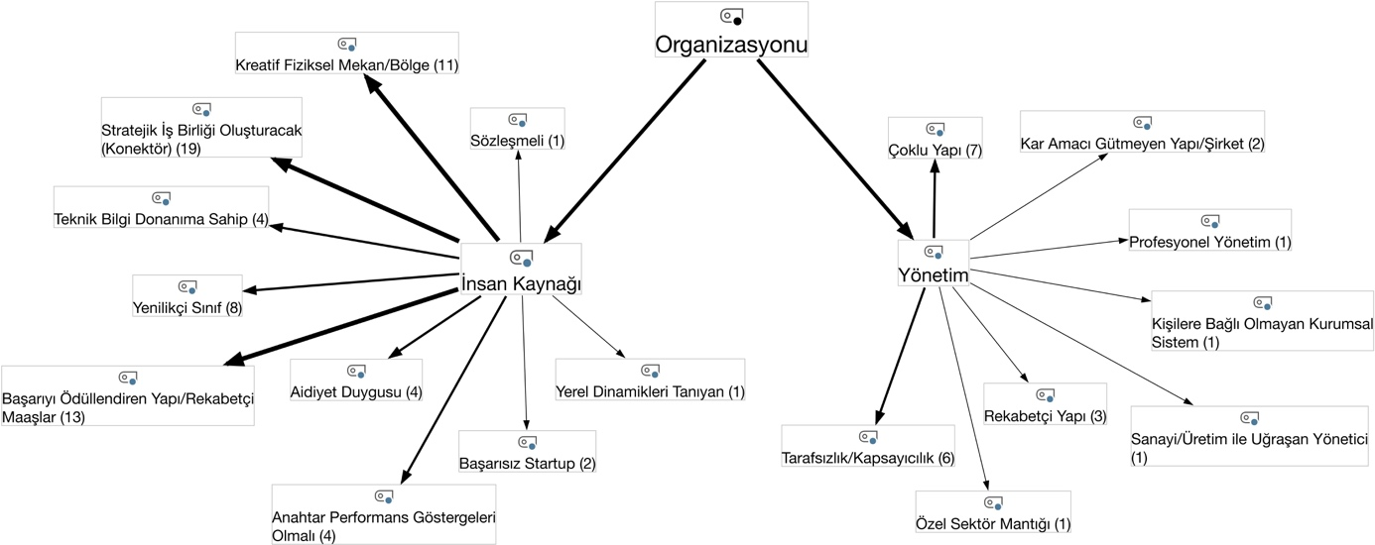

Şekil 19. Yenilik Merkezinin Organizasyon Yapısı
Şekil 19’a bakıldığında katılımcıların yenilik merkezinin organizasyon yapısına ilişkin iki unsur üzerinde durduğu görülmektedir. Bunlar yönetim ve insan kaynağı yapısıdır.
Yönetim: Kurulacak olan bir yenilik merkezinin yönetim yapısının çoklu bir yapıyı içermesi, kâr amacı gütmeyen ama aynı zamanda profesyonel bir yönetime sahip ve kişilere bağlı olmayan kurumsal yapılar olması beklenmektedir. Katılımcılar bu konu ile ilgili olarak şunları söylemişlerdir:
“Yenilik sistemi içinde mevcut boşlukların veya mevcut yapılar arasındaki işbirliğini arttırıcı bir mekanizma kurulması bence faydalı olacaktır. Bu yapı kamu üniversite işbirliğinde ama özel sektöre daha yakın. Yani üniversite işbirliği mutlaka olsun ama üniversite etkisinin az olduğu bir yapı olması lazım. Kamunun yine işbirliği koordinasyonu olsun ama etkisinin yine az olduğu özerk bir yapı kurgulanmalı.” (K12)
“Yönetişim yapısı özel hukuk tüzel kişi mi olacak, şirket mi olacak ondan bağımsız bir şekilde … yönetim kurulu kimlerden oluşacağı nasıl bir karma yapının bunun içinde olacağı çok önemli. Mesela Manisa’da bir şey yapılacaksa Vestelsiz büyük ihtimalle olmayacak bu özellikle küresel mesela. Kore’deki örnekle Samsung nasıl bazı yerlerde işin içinde oluyor büyük şirket küçük şirket ilişkisi de elbette diğer şeyleri gözeterek işin içinde olması lazım.” (K7)
“Bu kurulacak şeyin yeri bile çok önemli. TGB’ye kursak muhtemelen o odaklı olur. OSB’ye kursak orası odaklı olur. Dışarıda kursak ikisiyle de alakası olmaz muhtemelen. O yüzden kurulacağı yer bile çok önemli.” (K11)
Katılımcıların ifadelerinden anlaşılacağı gibi, yenilik merkezinin tekli ve tekil bir yapı içermemesi ekosistemde bulunan aktörleri kapsayıcı olması, bağımsız ve tarafsız yapılar olması önemsenmektedir. Özellikle yenilik merkezinin kurulacağı yerin seçiminin onun odağını da belirleyeceğine ilişkin bir risk de mevcuttur.
İnsan Kaynağı: Yenilik merkezinde çalışacak olan insan kaynağı yapısı elbette yukarıda bahsedilen tüm konuları da belirleyici olacaktır. Burada çalışan insan kaynağının özellikleri yenilik merkezinin ağ yapısını, çatı mekanizmasını, kurumsallığı, iş ve beceri geliştirme faaliyetlerini bütünüyle etkileyecektir.
Katılımcılar bu konuda oldukça hassas ve spesifik veriler sunmuşlardır. Buna göre insan kaynağı için gerekli yetenek ve yeterliliğe sahip bireylerin buralarda çalışmalarının alacakları ücret/maaş ile yakından alakalı olduğu ifade edilmiştir. Yenilik merkezi çalışanlarını özellikle konektör görevi üstlenerek hem eşleştirme, hem dönüştürme hem arayüz olmayı sağlama becerilerini taşımaları gerektiğine vurgu yapmışlardır. Buna göre katılımcıların bazı ifadeleri şöyledir:
“KOBİ’ler ile aynı dili de konuşabilmeli. Yani burada büyük çoğunluğu tenzih ederim kendimi de içine dahil olarak söylüyorum biz KOBİ’ler ile aynı dili konuşamıyoruz. Akademi de KOBİ’ler ile aynı dili konuşamıyor dolayısıyla bir dil problemimiz var aramızda bu dil problemi olmayan insanlardan seçilmeli.” (K1)
“Burada aldığı paranın hepsini hak eden bir adam var. Nedir bu adamın özelliği? Üniversiteyi biliyor, üniversitedeki yetkinliği biliyor. Şirketlerin içini biliyor, şirketleri tanıyor. Bunların hepsini bir tutkal vazifesi görüyor ve bir araya getiriyor.” (K2)
“Dijital dönüşüme yakın muktedir olması lazım. İyi bir münazaracı ve müzakere süreçlerini iyi yönetebilir olması lazım. Herhangi bir sektörden gelmesi değil ama sektörel okuma becerisinin yani doğru okuma becerisinin olabilmesi lazım. Bizzat kurumsal girişimci olması lazım. Daha önce çalıştığı yerlerde hangi yeni konu başlıklarını getirmiş hangi yeni konuları çalışmış ya da yeni ne farklı yapmış onu referans olarak alabilmek lazım. Üretilen bilgiyi sanayiye, sanayide üretilen bilgiyi de akademiye taşıyabilecek bu dilin çevirisini yapabilecek nitelikte birisinin olması lazım.” (K15)
“Bizim aradığımız profil eğer konektör profiliyse o kişinin Süpermen olmasına gerek yok sadece dinlemeyi bilmeli itibarı olmalı ve bir şekilde yönlendirebilmeli, parçaları bir araya getirebilmeli.” (K4)
“Herkese benzer ücretler ödersiniz başarıyı standartlaştırırsınız ve çok çalışan insanın motivasyonunu aşağıya çekmiş olursunuz. Dolayısıyla daha burada sistemi kurarken daha baştan başarıyı ödüllendiren yetenekli insanları buraya çeken ve aynı zamanda yönetici değişince de şey değişmemeli.” (K13)
“Umarım bütçeler yüksektir çünkü rekabetçi maaşlar olmalı gerçekten.” (K5)
“KOBİ’nin dilini bilmesi gerekmiyor sadece plus (artı) 3-4 dil daha konuşması gerekiyor. İşte startupında dilini anlayacak işte kamunun da dilini anlayacak ekosistem dilini konuşacak. ... Kamu, STK vs. İçinde bir arabulucu olacak ve veri alacak veri işleyecek. Müzakere edecek, yatırımcı getirecek vs. O yüzden yani o çalışanın da yenilikçi sınıftan olması lazım demek istiyorum. Çünkü ancak o anlayabilir. Bir de genç olmasında çok fayda var.” (K8)
Görüldüğü gibi doğru insan kaynağı yapısı bir merkezi doğru misyona ve vizyona taşıyacak en önemli unsurlardandır. Tabi burada insan kaynağının finanse edilebilmesi için kamu katkısı oldukça önem arz etmektedir. Aksi takdirde kendi finans becerilerini kazanana kadar bu merkezlerin doğru insan kaynağı ile çalışamaması ve bu bağlamda da doğru hedeflere uygun zamanlarda erişememesi söz konusu olacaktır. Kamu kaynağının başlangıçta önemli olmasına rağmen sürdürülebilir gelir modeli vurgusundan vazgeçildiği anlamına gelmemelidir. Türkiye’de birçok projenin kamu kaynağının ya da AB desteğinin tükenmesi sonrası projelerin yeterince etkili sürdürülemediği hususuna bu alanda dikkat edilmesi gereği bulunmaktadır. Bu anlamda gelir, iş, finansman ve insan kaynakları modellerinin daha detaylı çalışılması faydalı olacaktır.
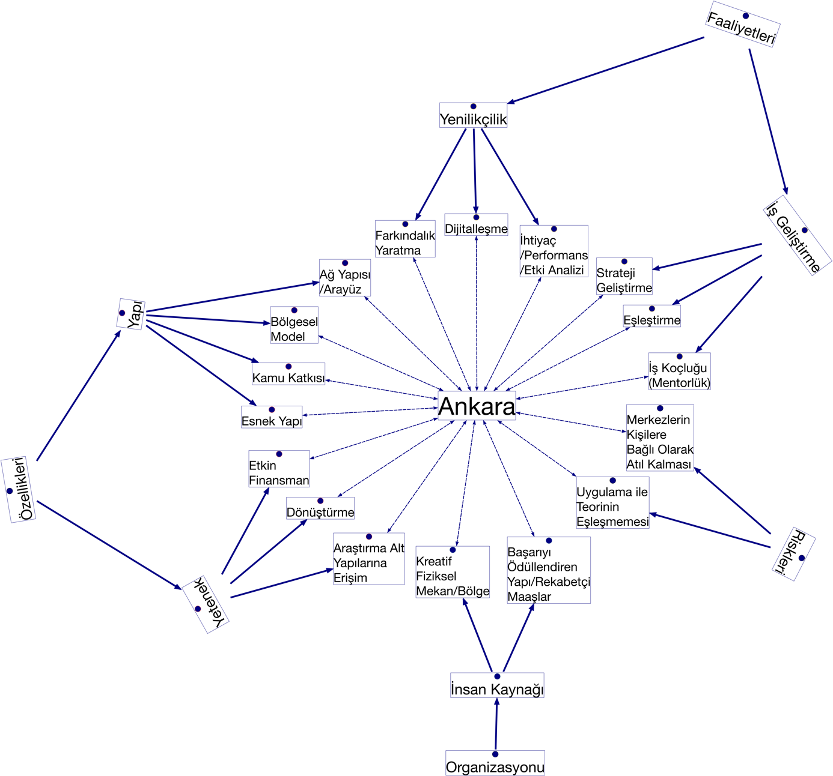
Şekil 20. Yenilik Merkezinin Faaliyetleri, Özellikleri, Organizasyon Yapısı ve Riskleri İle ‘Ankara’ Kelimesinin Aynı Anda Geçtiği Kodlu Bölümlere İlişkin İlişki Haritası

Şekil 20, yapılan kelime analizi ile kodlamalar arasındaki ilişkiyi ‘Ankara’ kelimesi bağlamında oraya koymaktadır. Buna göre ilişki haritasında Ankara kelimesinin içinde geçtiği ilgili kodlamalar görülmektedir.
Bu ilişki haritası bize göstermektedir ki, katılımcılar kurulacak bir yenilik merkezinin yapısından, yeteneklerinden, insan kaynağından, yenlikçilik ve iş geliştirme faaliyetlerinden ve risklerinden bahsederken aynı zamanda Ankara’dan da bahsetmişlerdir. Örneğin katılımcılar,
Bölgesel model olmasına ilişkin şu ifadeleri kullanmışlardır:
“Ankara için belki daha hi-tech girişimcileri ve TRL seviyelerini yükseltecek ortalamada olabilir.” (K5)
“Ankara’daki bazısı startup odaklı yenilikçi odaklıyken işte bölgelerde daha işletmeden işte yönetim süreçlerini (processlerini) iyileştirmeye yönelik işte ortak birtakım ufak projeler yapmalarını sağlamaya yönelik bir şeyler olabilir. Yani değişik bölgesel farklılaşma işletmeler arası farklılaşma falan bunların hepsini düşünmemiz lazım ihtiyaçları farklılaştırmamız lazım.” (K11)
Ağ yapısı/Arayüz modeli olmasına ilişkin bir katılımcı şu ifadeyi kullanmıştır:
“Bölgeyi iyi tanıyan şeyler lazım o farklılığı onlar yansıtacaktır. Ama işte o küresel bağlantıları işte ulusalla, Ankara’yla bağlantıları hesaba katarak hani. O yüzden ilişki yöneticileri veya connecter özelliğinin de olması lazım. Evet bölgenin içine hapsolmadan bir ekosistemi bir networkü yönetme özelliği önemli. Bölgesel farklılıklar hani orada bir yerde de şekillenecek” (K7)
Dijitalleşmeye ilişkin bir katılımcı şu ifadeyi kullanmıştır:
“Dijital dönüşüm konusunda yabancı firmalar ile çalışılabilir ama yerelde de eğer bir kapasite varsa bir ona bakmak lazım derim. Belki düşünülen merkezlerden bir tanesinin bu dijital dönüşüme odaklanması mümkün olabilir. Örneğin Ankara merkez, İstanbul merkez gibi. Yani bu işi bizzat yapabilecek kapasite varsa gerçekten. Diğerleri de bu konuda eğitim danışmanlık farkındalık ve yönlendirme konularında çalışabilir diye düşünüyorum. Yani teknolojik hizmetler kapsamında verilen bir hizmet olarak düşünülebilir diye düşünüyorum.” (K12)
Kreatif fiziksel mekan/bölgeye ilişkin bir katılımcı şu ifadeyi kullanmıştır:
“Konya’ya bakın Konya Ankara’ya 2 saat, çok büyük bir kent metropol düzeyinde ve dolayısıyla da nitelikli insan tutmak. Bakın Konya’nın rakamlarına gelen gidene, en fazla niteliksiz insan geliyor. Özellikle yüksek lisans ve doktora mezunları en çok göç verdiği kanat. Konya’dan bahsediyorum size Yozgat’ı söylemedim, Karaman’ı söylemiyorum. Dolayısıyla bu lokasyon (yer/konum) seçimi çok önemli” (K3)
Bu örneklere bakıldığında verilerin analizinin de nasıl yapıldığı daha somut olarak görülmektedir. Katılımcılar iş koçluğu, dönüştürme, uygulama ile teorinin eşleşmemesi gibi yenilik merkezleri ile ilgili pek çok konuyu konuşurken Ankara’dan bahsetmişlerdir. Şekil 20 ise Ankara kelimesinin hangi kodlarla birlikte geçtiğini göstermektedir.
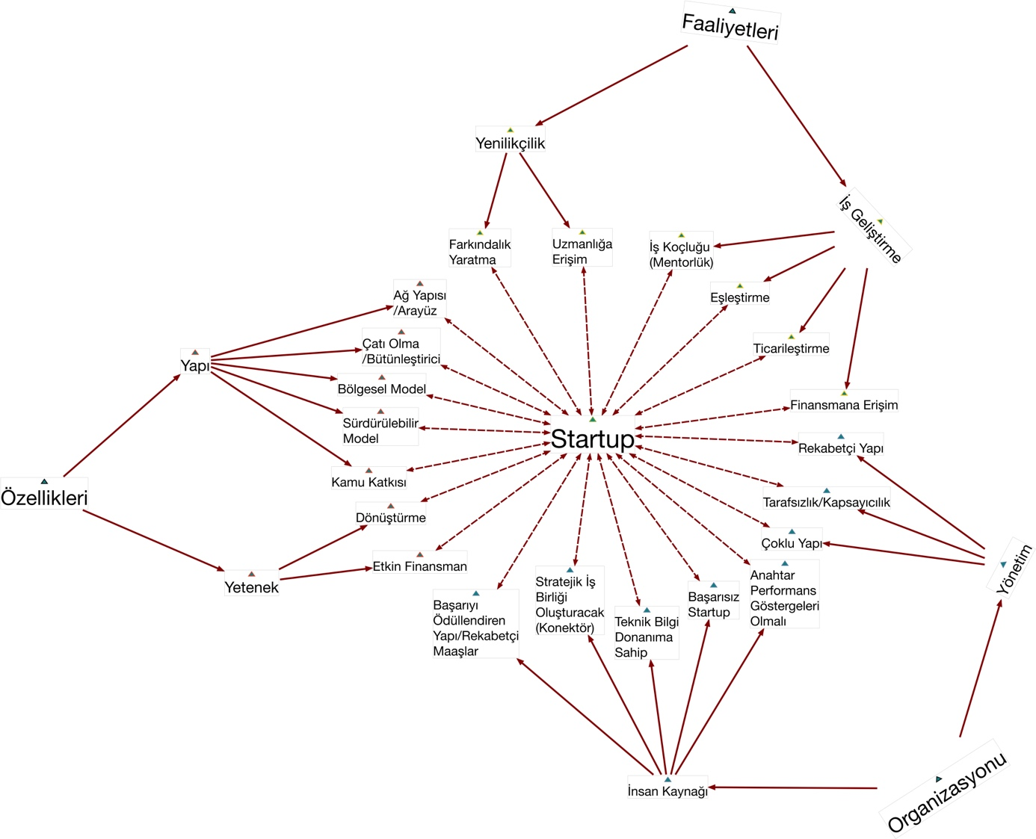
Şekil 21. Yenilik Merkezinin Faaliyetleri, Özellikleri ve Organizasyon Yapısı İle ‘Startup’ Kelimesinin Aynı Anda Geçtiği Kodlu Bölümlere İlişkin İlişki Haritası
Şekil 21 yapılan kelime analizi ile kodlamalar arasındaki ilişkiyi ‘startup’ bağlamında ortaya koymaktadır. Buna göre ilişki haritasında startup kelimesinin içinde geçtiği ilgili kodlamalar görülmektedir. Startupların yenilik merkezlerinin ana faydalanıcılarından biri olduğu düşünülmektedir. Bu bağlamda yapılan odak grup görüşmesinde katılımcıların startup kelimesini hangi başlıklar altında konuştuklarının tespiti de ayrıca önemlidir.
Şekil 21’e bakıldığında görülmektedir ki, katlımcılar yenilik merkezlerinin dönüştürme ve etkin finansman yeteneği hakkında konuşurken; yenilikçilik faaliyeti olarak farkındalık yaratma ve uzmanlığa erişim konularını konuşurken; iş geliştirme faaliyeti ile ilgili olarak iş koçluğu, eşleştirme, ticarileştirme ve finansmana erişim konularını konuşurken startuplardan bahsetmişlerdir. Diğer bahisler için Şekil 21 incelenebilir.
Etkin finansman ile ilgili olarak bir katılımcı şu ifadeyi kullanmıştır:
“KOBİ diyor ki örneğin veya startup girişimci, bir yere gideceği zaman en sonunda şunu söylüyor destek alabilecek miyim, beni tanıyorlar mı burada?” (K3)
Eşleştirme konusunda ise bir katılımcı şu ifadeleri kullanmıştır:
“Son dönemde en çok ön plana çıkan politikalar küçük büyük ilişkisi, startup büyükler ilişkisi. Bunu bir şekilde sağlamamız lazım. Bence ara yapılara gerçekten burada ihtiyaç var. İki tarafta da bilincin oluşturulması için en azından. Yine küçüklerin büyümesi, aslında bizim odaklanmamız gereken konu büyüme ve katma değer yaratma. Küçüklerin fonlarla işbirliğinin sağlanması yine bir boşluk olan konu. Yine bizim şu anda da üzerinde durduğumuz KOBİ’lerle hatta büyük firmalarla da desteklediğimiz altyapı Araştırma Merkezleri arasındaki ilişkileri geliştirmek.” (K11)
İş Koçluğu hakkında bir katılımcı şu ifadeleri kullanmıştır:
“Teknoparkımda büyükleri geçiyorum böyle startup scale-up (ölçek büyütme) aşamasında çok zeki adamlardan oluşan çok zeki firmalarım var. Ama bunlar business (iktisadi faaliyet) bilmiyorlar, ticarileştiremiyorlar, nereye pivot (bağlanacaklarını) edeceklerini nasıl pazara gideceklerini bilmiyorlar. Benim bu adamlara yol gösterecek Ceo-in-Residence gibi konseptler var gerçekten bunların elinden tutup bak sen şöyle pivot et, sen şuradan Microsoftl’a şununla konuş, globalde şuraya gidebilirsin, şu sanayiciye ulaşabilirsin ve bunların gerçekten operasyonel süreçlerini belirli bir süre destek verecek adamlara ihtiyacım var.” (K5)
Görüldüğü gibi odak grup katılımcıları yenilik merkezinin özellikleri, faaliyetleri ve organizasyonu konularında sıklıkla stratupları dile getirmişlerdir. Buradan tekrar startupların yenilik merkezi faydalanıcısı olarak önemini bir kez görmek mümkündür.
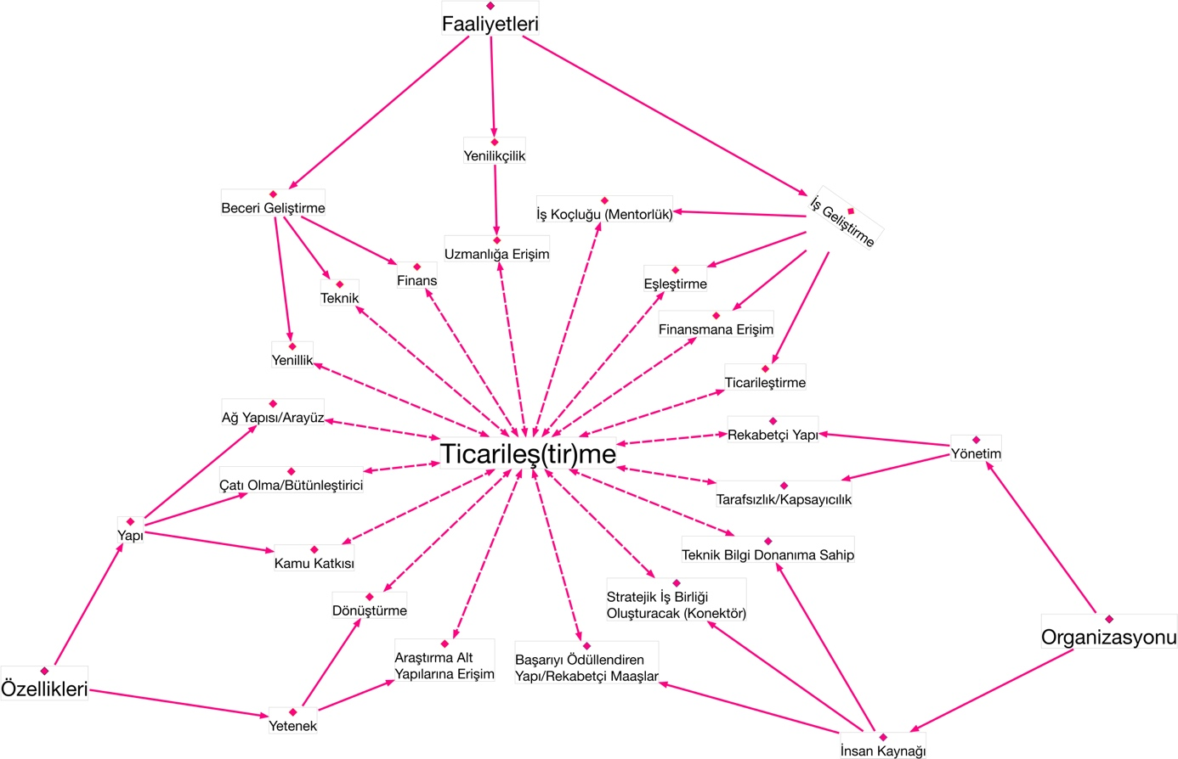

Şekil 22. Yenilik Merkezinin Faaliyetleri, Özellikleri ve Organizasyon Yapısı İle ‘Ticarileş(tir)me’ Kelimesinin Aynı Anda Geçtiği Kodlu Bölümlere İlişkin İlişki Haritası

Şekil 22’de yapılan kelime analizi ile kodlamalar arasındaki ilişkiyi ‘Ticarileştirme’ bağlamında oraya koymaktadır. Buna göre ilişki haritasında ticarileştirme kelimesinin içinde geçtiği ilgili kodlamalar görülmektedir.
Ticarileştirme çok önemli bir mesele olarak karşımızda durmaktadır. Bu nedenle burada özellikle ticarileştirme ile kodlamaların arasındaki ilişkiye bakılmaktadır. Buna göre katılımcılar yine yenilik merkezlerinin özellikleri, faaliyetleri ve organizasyonu konularında tcarileştirme kelimesini kullanmışlardır. Şekil 22 ise bunun hangi başlıklar altında olduğunu göstermektedir. Buna göre bazı katılımcılar ticarileştirme kelimesine şu ifadelerinde yer vermişlerdir:
“Kamunun burada mutlaka bir eğitim kapasitesi olması lazım yani insanlara girişimcilik konularında, teknoloji yönetimi, finansman, ticarileşme konularında eğitim veren yapının mutlaka olması lazım.” (K12)
“Yenilikçi sınıfa Ar-Ge çalışanlarına ilişkin rolü belki KOBİ’lerin ihtiyaçlarını oraya taşıyacak ya da oradaki hani Teknoloji Transfer Ofislerinin üniversitedeki bilgiyi ticarileştirme rolüne benzer bir şekilde Ar-Ge Teknoparkta ortaya çıkmış prototiplerin, ürünlerin ticarileştirilmesi ya da nasıl diyelim seri üretilmeleri konusunda belki de mevcut geleneksel firmalarla teknoloji firmaları arasında arabulucu rol üstlenebilirler.” (K1)
“Şu rolü olabilir; ticarileştirmede sıkıntı yaşamış, ticarileşmede tıkanmış firmaların ticarileştirilmesini yapacak merkezlerle buluşturma rol olabilir.” (K1)

4.2.4. Riskler
Katılımcılar yenilik merkezi kurulmasının önünde bazı riskler olduğunu da ifade etmişlerdir (bkz. Çizelge 5). Yenilik merkezinin yapısını, işlevlerini, özelliklerini tespit etmek kadar onun önündeki engelleri ya da riskleri ortaya koyabilmek de oldukça önemlidir.
Burada en çok dile getirilen risk, teşviklerin amaca hizmet etmemesi ile ilgilidir. Bununla ilgili bazı katılımcılar şunları söylemişlerdir:
“Teşvik sistemiyle biz bunu yapamıyoruz artık. Firmalara vasat firma tanımı üzerinden tasarlanmış teşviklerle gelebileceğimiz yerin sonuna geldik ve hatta tehlikeli sulara da gidiyoruz artık teşviklerin miktarının bolluğu ve de saptırması açısından.” (K7)
“Teknoloji Transfer Ofisleri de aynı üniversiteler TÜBİTAK’tan milyonları almak için Teknoloji Transfer Ofisi kuruyorlar. İhtiyaçtan çıkmıyor.” (K1)

Çizelge 5. Yenilik Merkezinin Önündeki Riskler
Riskler | Frekans
Teşviklerin Amaca Hizmet Etmemesi | 5
Yenilikçi Sınıf Çalışan Bulamama | 3
Uygulanacak Modeli Her Yere Çoklamak | 2
Merkezlerin Kişilere Bağlı Olarak Atıl Kalması | 2
Sektörel Odak Verme | 2
Kamu Kurumları Arasındaki Veri Gizliliği | 2
Uygulama ile Teorinin Eşleşmemesi | 2
İnternet Hızının Düşüklüğü | 1
Yenilikte Kültürel Gecikme | 1
Mevzuat Kısıtı | 1
Düşük Maaş | 1
Kamu Müdahalesi | 1
Kamunun Kendini Yenileyememesi | 1
Kültürel Alışkanlıklar, Kabileci Ruh | 1
Merkezden Tasarlamak | 1
Orta Gelir Tuzağı | 1
Kalkınma Ajans Çağrıları Yenilikçiliği İçermiyor | 1
Üretimde Yapısal Dönüşüm Sağlanamıyor | 1
Yine Çizelge 5 incelendiğinde görülecektir ki, yenilikçi sınıf çalışan bulamama, ortaya çıkacak modeli her bölge için kopyalama gibi riskler de dile getirilmiştir. Yine katılımcıların kendi ifadeleri ile bunlar şöyledir:
“Firma bazlı ama önündeki en büyük engel yani Ar-Ge ve inovasyon yapmanın en büyük birinci engel insan kaynağı çıkıyor. Yani insan kaynağına erişmek, nitelikli insan bulabilmek özellikle çeperde çok temel bir problem. Finansmandan daha önemli bir problem temelde.” (K3)

5. SONUÇ VE ÖNERİLER
Bu çalışma girişimcilik ekosistemi içinde faaliyet gösteren firmaların, girişimcilerin ve yenilik alanında çalışan aktörlerin yararlanabileceği yenilik merkezlerinin kurulabilmesi amacıyla yapılmıştır. Kullanılan nitel araştırma deseni nicel yöntemlerden farklı olarak bir olaya müdahale etmeden önce -ki bu örnekte kurulması planlanan yenilik merkezleri için- onu derinlemesine anlama ve inceleme; genelde toplum özelde de proje faydalanıcıları üzerindeki etkisi ve ilişkisi hakkında çıkarımlarda bulunabilme fırsatı sunmaktadır. Bu bağlamda bu çalışmada, nitel araştırma desenlerinden olan ve bir olay ve bağlam arasındaki belirsizliği açığa çıkarmayı hedefleyen durum çalışması yöntemi kullanılarak ve veri toplama tekniği olarak da alanda yetkin insanlarla odak grup görüşmesi yaparak uygulanması düşünülen yenilik merkezi veya mevcut mekanizmaların desteklenmesi alternatifleri için bilimsel bir temel oluşturulmuştur.
Çalışma literatüre iki alanda katkı yapmaktadır. İlk olarak Türkçe literatürde çok az rastlanan özellikle de iktisadi alanda yapılan çalışmalarda neredeyse hiç rastlanmayan şekilde tamamen sözel verilerden yola çıkılarak yapılan ancak nitel verilerin analizinde kullanılan profesyonel bir Nitel Veri Analizi Programı kullanılarak nitel bir araştırma sürecinin nasıl tasarlanıp uygulanabileceğini ve elde edilen sonuçların ne denli çarpıcı ve anlamlı sonuçlar verdiğini ortaya koymasıdır. Nitel verilere dayalı araştırmaların yeterince “bilimsel” olmadığı veya görünmediği yönünde yapılan suçlamalar çok uzun yıllara dayanmaktadır ki bunun altında yatan temel neden bilgisayar destekli yazılım programları kullanılmadan yapılan geleneksel nitel araştırma yöntemlerinde sözel verilerin gelişigüzel, seçmeci ve rastgele şekilde kullanılması, veri analizinin tutarlı ve geçerli belirli bir sistematiğe oturtulmaması nedeniyle çıkan sonuçların sağlıklı ve güvenilir olamayacağı eleştirisidir. Bu çalışmada gösterilmeye çalışıldığı üzere, Nitel Veri Analizi Programları kullanılarak toplanan sözel veriler sistematik hale getirilerek İçerik Analizine tabi tutulmuş ve böylece kavramlar arası ilişkiler görsel olarak da ortaya konularak analizlerin tutarlılığı ve güvenilirliği pekiştirilmiştir. Türkiye’de Nitel Veri Analizi Programları (MAXQDA, NVivo, ATLAS.ti ve HyperRESEARCH gibi) kullanılarak sözel verilerin gelişigüzel ve rastgele değil, modern nitel araştırma teknikleri/desenleriyle analize tabi tutulması veya araştırmalarda kullanımı sosyoloji alanında ve son yıllarda da psikoloji, eğitim bilimleri, kamu yönetimi ve sağlık bilimleri dışında çok sınırlıdır. Bu bakımdan profesyonel bir nitel veri analizi yazılımı yoluyla yapılan bu çalışma iktisat-işletme alanlarında hakim paradigma (pozitivist) ve hakim yöntem olan (istatistiksel/matematiksel analizler) nicel araştırma tekniklerine alternatif bir Nitel Araştırma Örneği/Modeli sunması açısından önemlidir.
Çalışmanın literatüre ikinci katkısı, bu çalışma kapsamında irdelenen yenilik merkezlerinin bir yandan Türkiye’nin sanayi toplumundan bilgi toplumuna dönüşüm sürecinde hedeflediği yüksek katma değerli, nitelikli işgücüne sahip, ileri teknolojili mal ve hizmet üreten rekabetçi bir bilgi ekonomisine dayalı ulusal politikasına hizmet edebilecek bir yapı olduğu; öbür taraftan söz konusu yenilik merkezlerinin bulundukları bölgenin girişimcilik ve yenilikçilik ekosisteminin gelişimine katkı sağlayabilecek önemli bir araç olduğu değerlendirilmiştir. Bu bağlamda önerilen yenilik merkezleri modelinin genel olarak girişimcilik ekosistemi yaklaşımı ile uyumlu ve ekosistemi destekleyici olduğu (Isenberg, 2010; Feld, 2012; Mason ve Brown, 2014; Stam, 2015) rahatlıkla söylenebilir. Hatta önerilen sözkonusu yenilik merkezlerinin bölgesel düzeyde kurulması önerisi TÜSİAD (2008) tarafından 2008 yılında Türkiye’nin tüm bölgelerinde kurulması önerilen “Bölgesel İnovasyon Merkezleri” model önerisi ile de ilginç bir biçimde oldukça uyumludur. Yenilik merkezleri bölgesel düzeyde, yerelin şartları ve bağlamı dikkate alınarak kurulursa böylece de ekosistemin tüm aktörlerini içine alan, kapsayıcı, tüm paydaşlara aynı mesafede duran ve hizmet veren bir yapı işlevi üstlenmesi öngörüsü nedeniyle yüzleri ve öncelikleri bünyesinde yer aldıkları kurumlara dönük olan teknokentler ve TTO’lar gibi diğer arayüzlerden farklılaşacak ve bu haliyle de ekosistem içinde bölgenin ortak çıkarları için hareket eden öncü bir kurum olarak önemli bir boşluğu dolduracaktır. Bu bulgu TÜSİAD’ın önerdiği bölgesel inovasyon merkezleri modeli çalışmasında da altını çizdiği ve önceliklediği hususların başında gelmektedir.
Son olarak çalışmanın litaratüre önemli bir katkısı ise Türkiye’de girişimcilik ekosisteminde faaliyet gösteren aktörler arasındaki etkileşimin artırılmasıyla verimliliğin artacağı ve girişimcilerin başarısının artacağının anlaşılmasıdır. Yazında vurgulandığı üzere aktörler arası işbirliği ve etkileşimin artırılması yerel, bölgesel ve ulusal rekabet gücünü artırmaktadır.
Yenilik merkezleri, bölgenin sermayesini (ekonomik sosyal, kültürel, beşeri) güçlendirmek, etkili kullanımını sağlamak üzere yenilik ve girişimcilik topluluklarını belirli bir ağ üzerinden yeniden yapılandırmanın yanında bölgenin enerjisini diğer gelişmiş bölgelerle işbirliği şeklinde kullanmak gibi misyonları yerine getirebilir. Yenilik merkezleri, yaşayan ve gelişen bir ekosistem olarak; mevcut tüm yapılara erişebilecek ağ yapısını oluşturabilmeli, ağ yapı içerisinde bilgi, uzmanlık ve tecrübenin yayılımını sağlayabilmeli ve her bir uçtan alınan bilgi ve tecrübeyi bütüncül bir yaklaşım ile firma ve girişimcilerin hizmetine sunabilmelidir. Bu anlamda literatüre de uygun olarak yapılan analizler sonucunda yenilik merkezlerinin konektör rolü ön plana çıkmaktadır.
Bilgi toplumuna dönüşüm sürecinde her ülkenin yenilik ve girişimcilik alanında kendine özgü veya genel sorunlarını çözmek için farklı sorunlara karşı farklı adlarla ancak benzer fonksiyonlar yüklenen yapılar oluşturdukları görülmektedir (TÜSİAD, 2008; EARTO, 2018). Temel olarak yenilik merkezleri; iş modeli uzmanlığı, teknoloji ve yenilik yönetimi uzmanlığını ve bunlarla ilişkili hizmetleri bünyesinde barındıran, bünyesinde olmayan birtakım bilgi, uzmanlık hizmetleri ise yakın ve sürdürülebilir ilişkide olduğu ekosistem aktörlerine ulaşarak ve sinerjik ilişkiler yaratarak; müşterisi olan firmalar ve girişimcilere rekabetçi çözümler sunmalıdır.
Oluşturacak yapının başarısı bölgesel ihtiyaçların, kapasitenin ve özelliklerin (sosyal, beşerî, ekonomik ve kültürel sermaye, altyapı, kaynak ve know-how) belirlenmesinden sonra ağın/merkezin iş modelinin hazırlanması ve bölgesel olarak uygun görülmesine ihtiyaç duymaktadır. Bu nedenle burada belirlenen prensipler çerçevesinde bölgesel çalışmalar yapılmasına ihtiyaç duyulmaktadır. Bu çerçevede girişimcilik ve yenilik ekosisteminde Kalkınma Ajansları ve Belediyelerin bölgesel ve yerel aktörlerinin tasarlanacak modelde etkili rolleri olabileceği değerlendirilmektedir. Ancak tarafların rollerinin belirlenmesi ve her bir kurumun çalışma program ve bütçesinde yer alması için yasal bir zeminin oluşturulması önerilmektedir. Yerel ve bölgesel paydaşların tamamının ulusal ve uluslararası diğer aktörlerle yapılabilecek çalışmalarda kurulacak yapıya destek vermeleri faydalı olacaktır.
Çalışma biçimi, mekânı ve insan kaynakları yapısı da merkezin etkinliğini önemli ölçüde etkilemektedir. Yukarıda belirlenen iş modeli çerçevesinde; etkili bağlantılar ve işbirlikleri oluşturabilecek liderler ve uzmanlara, hızlı ve esnek çalışma özelliğine, yenilikçilik odağına, farklı disiplinlerden uzmanların birlikte çalışmasına ve tecrübe değişimine imkân verecek kreatif fiziksel mekâna ihtiyaçları vardır. Ayrıca girişimcilik, yenilik, tasarım, sanat, kültür gibi kavramları kucaklayan ve kenti yenilikçi sınıfın yaşayabileceği bir hale getirmek için tüm taraflarla işbirliği içinde olacak bir yapı gerekmektedir.
Yenilik merkezi/ağının startup ve teknoloji tabanlı girişimciliğin nispeten daha geliştiği Ankara, İstanbul ve İzmir gibi yerlerde ticarileşmeye odaklanabileceği, daha çok sanayileşme aşamasında olan Mersin, Adana, Konya, Kayseri ve Gaziantep gibi yerlerde ise KOBİ’lere ve onların yenilik sorunlarına odaklanabileceği değerlendirilmektedir. Ancak her iki örnekte de diğer unsurların dışlanmaması önemlidir.
Bu çerçevede önce bölgesel ağların birbiri ile etkileşimi sonra merkez ile etkileşimi sağlanmalı, merkez ise desteklerini bölge yenilik aktörlerini bir arada çalışması koşulu üzerinden tasarlanmalıdır. Kurulması planlanan merkezin önemli bir fonksiyonu bu ağ yapıları ilişkilendirmek, birbiri ile konuşturmak, yıllık bir program dahilinde birbirini tekrar eden işler yapmaları yerine, birbirini destekler nitelikte bir iş tasarımı yapabilmelerini sağlamaktır.
Türkiye’de yenilik merkezlerinin tasarlanması ve kurulması sürecinde en baştan bir uygulayıcı kuruluşun tasarıma dahil edilmesi gerekmektedir. Bu kuruluşun aşağıdaki özeliklerinin olması ise başarıyı artıracaktır.
- Yerel, ulusal ve uluslararası ölçekte kamu, özel sektör ve farklı nitelikteki kurum ve kuruluşlar ile çalışma pratiği ve bilgi ve finansman kaynaklarına erişimi olan,
- Geniş paydaş yelpazesine sahip; paydaşlarının değişen ihtiyaç ve önceliklerini takip edebilen ve buna uygun hizmetler geliştiren,
- Teknoloji, yenilik ve girişimcilik alanlarında program/proje/arayüz tasarlama, uygulama ve izleme tecrübelerine sahip farkındalık oluşturma, ihtiyaç analizi, iş geliştirme, danışmanlık, mentorluk hizmetleri ve yetkinliklerine sahip,
- Ağ yapıları kurgulamış, uygulamaya koymuş ve sürdürmüş; yenilik ağlarını yönetebilecek idari ve mali kapasiteye ve organizasyon yapısına sahip,
- İlgili konularda program, model ve ekosistem geliştirme/kapasite artırma tecrübesi bulunmasıdır.
Türkiye’nin söz konusu özelliklere sahip yeterli sayıda kurumu bulunmamaktadır. Türkiye Teknoloji Geliştirme Vakfı’nın ise böyle bir çalışma için uygun olabileceği değerlendirilmektedir. Ancak her durumda bu tip arayüz yapılarının kamu tarafından desteklenmesi, fonksiyonları farklı yapıların oluşumuna katkı sağlayabilecektir.
Yenilik merkezleri/ağlarının; fikri ve sınai mülkiyet hakkı tabanlı, teknolojik derinliği yüksek, pazara erişimi nispeten daha zor ürünler/hizmetler geliştiren girişimler içinde, ürünü hazır, az da olsun bir satış yapmış ama henüz ölçeklendirememiş veya belirli bir satış ölçeğine ulaşmış, özellikle yurtiçi pazarda önemli bir pazar payına ulaşmış olup artık uluslararası düzeyde pazar paylarını geliştirmek isteyen firmalar için önemli etkiler yaratması beklenmektedir.
Kurulacak merkezlerin başarısında, öncesinde yapılacak hazırlıklar önem taşımaktadır. Bölgesel mevcut durum ve ihtiyacın ortaya çıkarılmasından sonra bölgenin yenilik ve teknolojik dönüşümünde merkezinin üstleneceği rol, sunabileceği hizmetler ve uzmanlıkların tanımlanması, mevcut fonlar, destekler, projeler kanalıyla yerleşik firma ve girişimcilerin hangi destekleri alabileceğini, uzmanlık ve işbirliklerine hangi aktör, kurum ve kuruluşlar ile işbirliği yapılarak erişilebileceğini içerecek şekilde yenilik merkezi iş modelinin hazırlanması gerekmektedir (DEI, 2017). Bu çerçevede yol göstermesi açısından hazırlanan “Taslak Yenilik Merkezi İş Modeli” ekte (Ek1) sunulmaktadır. Buna göre yenilikçi girişimcilerin, startupların ve akademik girişimcilerin daha büyük firmalarla bağlantılarını güçlendirecek, ticarileşebilme potansiyeli olan mevcut patentlere iş modelleri ve planları hazırlayacak, girişimcilik konusunda belirli düzeylere gelmiş ekip ve projelere ufak dokunuşlarla ticarileşmelerine katkı sağlayabilecek, öncelikle bölge sonrasında ise ulusal açık yenilik ağları oluşturacak, bölge için gelecek araştırmaları yapabilecek bir yapı öngörülmektedir.
Yapılan çalışma ile genel olarak bölgesel farklılıklar olmasına rağmen yeni merkezlerin kurulması ve mevcut yapıların etkinliğini artırabilecek çözümlere odaklanılması yerinde olacaktır. Bu merkezin test, analiz, ölçüm ve araştırma altyapısı şeklinde değil belirli ofislerinin olmasının yeterli olacağı değerlendirilmektedir. Söz konusu yapının yukarıda özellikleri belirlenen arayüz yapılarınca yönetilmesi faydalı olacaktır. Bu arayüz yapıları her bölge için farklı olabilir ancak Ankara ve İzmir gibi büyük kentleri içine alacak bölgelerde aynı arayüz tarafından da yönetilebilir.
Girişimcilik veya yenilik ekosistemleri; sadece altyapı veya finans unsurlarından değil sosyal boyutun ve aktörler arası etkileşimin önemli olduğu yapılardır. Bu nedenle önerilen çerçevede; bir ekosistem için en önemli başarı kriterlerinin var olan sosyal sermayeyi farklı bileşenleri ile kritik kütlenin ötesinde harekete geçirebilecek yapılara da ihtiyaç olduğuna dayanmaktadır. Altyapı, insan kaynağı, ekonomik varlıklar, kolaylaştırıcı unsurlar için ağ değerler bu yapılar tarafından oluşturulabilmektedir. Ancak bu ağların sınırlı bir coğrafi alana odaklanan politikaların ekosistemi yaşatan/sürdüren unsurları göz ardı ederek daha düşük bir etki yaratacağı bildirilmektedir (Mulas vd, 2015). Ancak bu alanın bir teknopark veya OSB gibi belirli ve kısıtlı coğrafi alanı içermesi, oluşturulacak sosyal sermayenin etkisini azaltabilecektir. Bu anlamda entegratör yapıların söz konusu ekosistemi daha da canlandıracak şekilde tasarlanması faydalı olacaktır. Bu nedenle Ankara yenilik ağının aynı zamanda İzmir ve İstanbul ile bütünleşebilecek ve ilişkilendirebilecek şekilde kurgulanmasını ifade etmektedir. Daha büyük coğrafyaları etkileyebilen yenilik ağları; teknoloji tabanlı şirketlerin sayısını arttırmakla kalmamakta, büyük firmalarla startupların ilişkisini kurma, KOBİ’lerin yetkinliklerini artırma, üniversite sanayi işbirliği ve bilginin yayılımı konularında daha etkin çıktılara ulaşmaktadırlar.
Kurulacak merkezlerin belirli bir kapasiteye sahip ve arayüz fonksiyonu görebilecek, girişimcilik, yenilik, Ar-Ge, kümelenme, ticarileşme ve finansman gibi konularda belirli bir tecrübesi olan, kamu, sanayi ve özel sektörle işbirliği kapasitesine sahip aynı zamanda uluslararası ağlara dahil olan bir kapasite tarafından yönetilmesi ya da belirli bir kapasite oluşana kadar bu süreci koordine edecek bir yapı, kurulacak yapıların başarısını artıracaktır. Aracı ve entegratör organizasyonların ekosistemlerin yaşam döngüsündeki önemli rollerinden biri de ekosisteme dışardan dahil olacak yeni “yabancı” yetenek ve bilgiyi hızlı bir şekilde yerleşik sisteme entegre etmeleridir. Bu anlamda başarılı olan ekosistemler ciddi göçmen yetenek almalarına karşın ortaya çıkan farklılıkları bir dinamik unsur olarak ekosistemin enerjisini geliştirecek şekilde entegratör organizasyonlar üzerinden değerlendirmektedir.
Sonuç olarak “yenilik merkezleri” girişimcilik ve yenilik alanlarındaki boşlukları gidererek kamu desteklerini daha işlevsel kılacak bir fonksiyon alması mümkün olabilecektir. Dolayısıyla uygulamalardaki boşlukların desteklenerek gelişmiş bölgelerde öncelikle ticarileşme sorununu çözmeye odaklanacak olan yapıların Türkiye’deki Ar-Ge, yenilikçi girişimcilik ve ticarileşme kapasitesini geliştirmesi beklenmektedir.

KAYNAKÇA
- ACS, Z. J. and AUDRETSCH, D. B., (1988), Innovation in large and small firms: An empirical analysis, American Economic Review, 78 (4), 678–690.

- ACS, Z. J., STAM, E., AUDRETSCH, D. B., & O'CONNOR, A., (2017), The lineages of the entrepreneurial ecosystem approach, Small Business Economics, 49, 1–10.

- ACS, Z., AUDRETSCH, D. B., BRAUNERHJELM, P., & CARLSSON, B., (2012), Growth and entrepreneurship, Small Business Economics, 39 (2), 289–300.

- ACS, Z. J. and ARMINGTON, C., (2004), Employment Growth and Entrepreneurial Activity in Cities, Regional Studies, 38 (8), 911-927.

- AKAR, H., (2016), Durum Çalışması, Eğitimde Nitel Araştırma Desenleri (Ed. A. Saban ve A. Ersoy), Ankara: Anı Yayıncılık.
- ALDRICH, H., ROSEN, B., & WOODWARD, W., (1987), The Impact of Social Capital Networks on Business Foundings and Profit, Frontiers of Entrepreneurship Research, Ed. N. Churchill, J. Hornaday, O. J. Krasner, & K. Vesper (Eds.), Wellesley, MA: Babson College Center for Entrepreneurial Studies, s. 154-168.
- ALVEDALEN, J., & BOSCHMA, R., (2017), A critical review of entrepreneurial ecosystems research: Towards a future research agenda, European Planning Studies, 25 (6), 887-903.

- ARMINGTON, C. and ACS Z., (2002), The determinants of regional variation in new firm formation, Regional Studies, 36, 33–45.

- ASPEN, (2013), Entrepreneurial ecosystem diagnostic toolkit, aspen network of development entrepreneurs aspen, Erişim Tarihi: 28 Mayıs 2018, https://assets.aspeninstitute.org/content/uploads/files/content/docs/pubs/FINAL%20Ecosystem%20Toolkit%20Draft_print%20version.pdf.

- AUDRETSCH, D. B., KEILBACH, M. C., & LEHMANN, E. E., (2006), Entrepreneurship and economic growth, Oxford University Press.

- AUDRETSCH, D. and FRITSCH, M., (2002), Growth Regimes over Time and Space, Regional Studies, 36, 113–124.

- BAPTISTA, R., ESCÁRIA, V., & MADRUGA, P., (2008), Entrepreneurship, regional development and job creation: The case of Portugal, Small Business Economics, 30: 49–58.

- BATHELT, H., MALMBERG, A. ve MASKELL, P., (2004), Clusters and knowledge, local buzz, global pipelines and the process of knowledge creation, Progress in Human Geography, 28 (1), 31-56.

- BAUMGARTNER, D., PÜTZ, M., & SEIDL, I., (2013), What kind of entrepreneurship drives regional development in European non-core regions? A literature review on empirical entrepreneurship research, European Planning Studies, 21 (8), 1095–1127.

- BAUMOL, W. J., (1993), Entrepreneurship, Management and the Structure of Payoffs, Cambridge, MA: MIT Press.
- BELL, D., (1973), The Coming of Postindustrial Society: A Venture in A social Forecasting, New York: Basic Books.
- BELL, D., (1974), Labour in Post-Industrial Society: The Worker in “Post-Industrial”, Capitalizm Liberal and Radical Responses, New York: The Free Press.
- BOSMA, N., & SCHUTJENS, V., (2011), Understanding regional variation in entrepreneurial activity and entrepreneurial attitude in Europe, The Annals of Regional Science, 47 (3), 711-742.

- BROWN, R. ve MASON, C., (2017), Looking inside the spiky bits: A critical review and conceptualisation of entrepreneurial ecosystems, Small Business Economics, 49, 11–30.

- BSTB, (2015), Türkiye Sanayi Stratejisi Belgesi 2015-2018, T. C. Bilim Sanayi ve Teknoloji Bakanlığı, Erişim Tarihi: 15 Mayıs 2018, https://www.sanayi.gov.tr/handlers/DokumanGetHandler.ashx?dokumanId=e9f6e3f2-f8ab-4fd1-9d65-22d553867dc1

- BSTB, (2018), Teknoloji Geliştirme Bölgeleri İstatistikleri, T. C. Bilim, Sanayi ve Teknoloji Bakanlığı, Erişim Tarihi: 15 Mayıs 2018, https://btgm.sanayi.gov.tr/Handlers/DokumanGetHandler.ashx?dokumanId=79697c38-21c9-4206-8104-0d95bd342fc9

- BURT, R. S., (1992), Structural Holes: The Social Structure of Competition, Cambridge, MA: Harvard University Press.

- CANSIZ, M., (2013), Türkiye’nin Yenilikçi Girişimcileri: Teknoloji Geliştirme Bölgeleri Örneği, Ankara: T. C. Kalkınma Bakanlığı.
- CANSIZ, M., (2014), Innovative Entrepreneurship of Turkey (The case of Turkish Technoparks), Ministry of Development, Ankara.
- CANSIZ, M., (2016), Türkiye’de Akademik Girişimcilik, T. C. Kalkınma Bakanlığı, Ankara.
- CANSIZ, M., (2017), 2023’e Doğru Türkiye Teknoparkları, T. C. Kalkınma Bakanlığı, Ankara.
- CANSIZ, M., ULUSOY, D., (2017), Teknoloji Tabanlı Girişimcilerin Başarısında Yapısal, Ekonomik, Sosyal, Kültürel ve Beşeri Sermayenin Etkileri: Türkiye Örneği, Sosyoloji Konferansları, (56), 113-149.
- CASTELLS, M., (2005), Enformasyon Çağı, Ekonomi, Toplum ve Kültür, Ağ Toplumunun Yükselişi, Çev: Ebru Kılıç, Bilgi Üniversitesi Yayınları, İstanbul.
- DEI, (2017), Roundtable on ‘Digitising European Industry, Erişim Tarihi: 28 Mayıs 2018, https://ec.europa.eu/digital-single-market/en/news/roundtable-digitising-european-industry-commissioner-oettinger-september-2016
- DIMAGGIO, P., (1992), “Nadel's Paradox Revisited: Relational and Cultural Aspects of Organizational Structure”, Networks and Organizations; Structure, Form and Action, Eds. N. Nohria and R. Eccles, pp. 118-142. Cambridge, MA: Harvard Business School.
- DRUCKER, F. P., (1991), The New Productivity Challenge, Harvard Business Review, 69 (6), 69–90.
- DRUCKER, F. P., (1994), Yeni Gerçekler, Çev. Birtane Karanakçı, Türkiye İş Bankası Kültür Yayınları, Ankara.
- DU, K., & O’CONNOR, A., (2018), Entrepreneurship and advancing national level economic efficiency, Small Business Economics, 50 (1), 91-111.
- EARTO, 2018, European Innovation Hubs: An Ecosystem Approach to Accelerate the Uptake of Innovation in Key Enabling Technologies, Erişim Tarihi; 28 Mayıs 2018, http://www.earto.eu/fileadmin/content/03_Publications/2018/EARTO_Paper_-_European_Innovation_Hubs_-_Final.pdf
- FELD, B., (2012), Startup communities: Building an entrepreneurial ecosystem in your city, John Wiley & Sons.

- FLORIDA, R., (2002), The Rise of the Creative Class, New York: Basic Books.

- FLORIDA, R., (2005), Cities and the Creative Class, New York: Routledge.

- GEDI, (2017), The global entrepreneurship index 2017, The Global Entrepreneurship and Development Institute, Washington, D.C., USA.

- GEM, (2017), Global entrepreneurship monitör: 2016/17 global report, Global Entrepreneurship Research Association (GERA).

- GSEP, (2015), Türkiye Girişimcilik Stratejisi ve Eylem Planı 2015-2018, Erişim Tarihi: 28 Mayıs 2018, http://www.sp.gov.tr/upload/xSPTemelBelge/files/n4JRw+GISEP_2015-2018_.pdf.

- ISENBERG, D., (2011), The entrepreneurship ecosystem strategy as a new paradigm for economy policy: Principles for cultivating entrepreneurship, Babson Entrepreneurship EcosystemProject, Erişim Tarihi: 28 Mayıs 2018, http://entrepreneurial-revolution.com/2011/05/11/the-entrepreneurship-ecosystem-strategy-as-a-new paradigm-for-economic-policy-principles-for-cultivating-entrepreneurship/

- ISENBERG, D. J., (2010), How to start an entrepreneurial revolution, Harvard Business Review, 88 (6), 41-50.

- İZKA ve TEPAV, (2012), İzmir Girişimcilik Ekosisteminin Geliştirilmesi Stratejisi, İzmir: İZKA.

- KOLTAI, S., (2012), Entrepreneurship and economic development, Erişim Tarihi: 28 Mayıs 2018, http://inec.usip.org/blog/2012/mar/26/entrepreneurship-and-economic-development-0

- KORENT, D., VUKOVİĆ, K., & BRČİĆ, R., (2015), Entrepreneurial activity and regional development, Economic research-Ekonomska istraživanja, 28 (1), 939-958.

- KSEP, (2015), 2015-2018 KOBİ Stratejisi ve Eylem Planı: KSEP, Erişim Tarihi: 28 Mayıs 2018, http://www.kosgeb.gov.tr/Content/Upload/Dosya/KSEP%20G%C3%BCncellenen%20Eylem%20Plan%C4%B1%202015-2018_06_05_2016.pdf

- KUCKARTZ, U., (2014), Qualitative Text Analysis, (A. McWhertor, çev.), London, Thousand Oaks, New Delhi & Singapore: Sage Publications.

- KÜSİ, (2015), Türkiye Kamu-Üniversite-Sanayi İşbirliği (KÜSİ) Stratejisi ve Eylem Planı (2015-2018), T. C. Bilim Sanayi ve Teknoloji Bakanlığı, Erişim Tarihi: 15 Mayıs 2018, https://kusip.gov.tr/kusip/yonetici/hakkindaEkGoster.htm?id=6
- LIAO, J. ve WELSCH H., (2003), “Social Capital and Entrepreneurial Growth Aspiration: Comparison of Technology and Non-Technology Based Nascent Entrepreneurs”, Journal of High Technology Management Research, 14, 149-170.
- MACK, E., & MAYER, H., (2016), The evolutionary dynamics of entrepreneurial ecosystems, Urban Studies, 53, 2118–2133.

- MALECKI, E., (2018), Entrepreneurship and entrepreneurial ecosystems, Geography Compass, 12 (3), DOI: 10.1111/gec3,12359.

- MASON, C., & BROWN, R., (2014), Entrepreneurial ecosystems and growth oriented entrepreneurship, Paris: OECD.

- MOORE, J. F., (1993), Predators and prey: A new ecology of competition, Harvard Business Review, 71 (3), 75–86.

- MUELLER, P., VAN STEL, A., & STOREY, D. J., (2008), The effects of new firm formation on regional development over time: The case of Great Britain, Small Business Economics, 30, 59–71.
- MULAS, V., MINGES, M. ve APPLEBAUM, H., (2015), Boosting tech innovation ecosystems in cities: A framework for growth and sustainability of urban tech innovation ecosystems, Washington, World Bank Group, Erişim Tarihi: 28 Mayıs 2018, http://documents.worldbank.org/curated/en/623971467998460024/Boosting-tech-innovation-ecosystems-in-cities-a-framework-for-growth-and-sustainability-of-urban-tech-innovation-ecosystems.
- MÜLLER, S., (2016), A progress review of entrepreneurship and regional development: What are the remaining gaps?, European Planning Studies, 24 (6), 1133-1158.

- NAHAPIET, J., GHOSHAL, S., (1998), “Social Capital, Intellectual Capital and the Organizational Advantage”, Academic Management, Vol. 23, No. 2, pp. 242-266.

- OECD, (2015), OECD Innovation strategy 2015: An agenda for policy action, Paris: OECD.

- OECD, (2012), Entrepreneurship at a Glance, OECD, Paris.

- PARSONS, T., (1991), The Social System, Routledge Sociology Classics.

- PORTER, M., (1990), The Comparative Advantage of Nations, New York: Free Press.

- PUTMAN, R., D., (1993), “The Prosperous Community: Social Capital and Public Life”, American Prospect, 13, 35-42.

- REYNOLDS, P. D., (1999), Creative destruction: Source or symptom of economic growth, In Z. J. ACS, B. CARLSSON, & C. KARLSSON (Eds.), Entrepreneurship, small and medium-sized firms and the macroeconomy (pp. 97–136), Cambridge: Cambridge University Press.

- ROUNDY, P. T., (2016), Startup community narratives: The discursive construction of entrepreneurial ecosystems, Journal of Entrepreneurship, 25, 232–248.

- SAXENIAN, A., L., (1996), Regional Advantage: Culture and Competition in Silicon Valley and Route 128, Cambridge, MA: Harvard University Press.

- SCHUMPETER, J. A., (1934), The Theory of Economic Development, Oxford: Oxford University Press.

- SPIGEL, B., (2017), The relational organization of entrepreneurial ecosystems, Entrepreneurship Theory and Practice, 41, 49–72.

- STAM, E., (2015), Entrepreneurial ecosystems and regional policy: A sympathetic critique, European Planning Studies, 23, 1759–1769.

- STAM, E. ve SPIGEL, B., (2016), Entrepreneurial Ecosystems, Utrecht School of Economics Tjalling C. Koopmans Research Institute Discussion PaperSeries 1, 6-13. Erişim Tarihi 28 Mayıs 2018, https://www.uu.nl/en/file/55729/download?token=dzRMYt-t

- STERNBERG, R., (2009), Regional dimensions of entrepreneurship, Foundations and Trends® in Entrepreneurship, 5 (4), 211-340.

- STOUGH, R. R., (2016), Entrepreneurship and regional economic development: Some reflections, Investigaciones Regionales, (36), 129-150.

- STRAUSS, A. L., (2003), Qualitative Analysis for Social Scientists, Cambridge & New York: Cambridge University Press.

- T. C. KALKINMA BAKANLIĞI, (2013) Onuncu Kalkınma Planı 2014-2018, T. C. Kalkınma Bakanlığı Yayınları, Ankara.

- T. C. KALKINMA BAKANLIĞI, (2014) Bölgesel Gelişme Ulusal Stratejisi (2014-2023), T. C. Kalkınma Bakanlığı, Ankara.

- TEPAV, (2016), Bölgesel rekabet gündemlerinin tasarımı için araç seti, Ankara: Kalkınma Bakanlığı GAP Bölge Kalkınma İdaresi Başkanlığı.

- TÜBİTAK, (2010), Ulusal bilim, teknoloji ve yenilik stratejisi 2011-2016, Ankara: Türkiye Bilimsel ve Teknolojik Araştırma Kurumu.

- TÜSİAD, (2008), Bölgesel inovasyon merkezleri: Türkiye için bir model önerisi, İstanbul: TÜSİAD.

- VALLIERE, D. & PETERSON, R., (2009), Entrepreneurship and economic growth: Evidence from emerging and developed countries, Entrepreneurship & Regional Development, 21 (5-6), 459-480.

- VAN STEL, A. and SUDDLE, K., (2008), The Impact of New Firm Formation on Regional Development in the Netherlands, Small Business Economics, 30, 31-47.

- VAN STEL, A., CARREE, M., & THURIK, R., (2005), The effect of entrepreneurial activity on national economic growth, Small Business Economics, 24, 311–321.

- WAITS, J. M., (2013), Guidelines for Building an Innovation Hub, National Governors Association. Erişim Tarihi: 28 Mayıs 2018, http://www.fora.org/Reports/Colloq/Panel_2_MaryJoWaits_121213.pdf.

- WEF, (2017), The Global Competitiveness Report 2017–2018, World Economic Forum, Geneva.

- WEF, (2014), Entrepreneurial ecosystems and around the globe and early-stage company growth dynamics—an entrepreneurs perspective, Davos: World Economic Forum, Erişim Tarihi: 28 Mayıs 2018, http://reports.weforum.org/entrepreneurial-ecosystems-around-the-globe-and-early-stage-company-growth-dynamics/wp-content/blogs.dir/34/mp/files/pages/files/nme-entrepreneurship-report-jan-8-2014.pdf.

- WIPO, (2017) The Global Innovation Index 2017, Cornell University, INSEAD and the World Intellectual Property Organization, Geneva.

- WONG, P. K., HO, Y. P. and AUTIO, E., (2005), “Entrepreneurship, Innovation and Economic Growth: Evidence from GEM data”, Small Business Economics, 24: 335–350.

- WORLD BANK, (2018), Doing Business 2018, International Bank for Reconstruction and Development / The World Bank, Washington DC.

- YAVAN, N., (2017a), Girişimcilik ve Yenilik İhtiyaç Analizi Araştırma Projesi I. Etap Sonuç Raporu: Konya, Karaman, Aksaray ve Niğde, Kalkınma Bakanlığı Konya Ovası Projesi (KOP) Bölge Kalkınma İdaresi Başkanlığı, Konya.

- YAVAN, N., (2017b), Bölgesel Kalkınmada Yeni Bir Moda Mı? Yoksa Yeni Bir Kavram mı? Girişimcilik Ekosistemi Yaklaşımı ve Kritik Bir Değerlendirmesi, 17. Ulusal Bölge Bilimi ve Bölge Planlama Kongresi, 12-14 Ekim 2017, Mehmet Akif Ersoy Üniversitesi, Burdur.

- YAVAN, N., (2017c), Bölgesel Yenilik Sistemi Perspektifinden KOP Bölgesinde
Ar-Ge ve İnovasyon Faaliyetlerinin Analizi, 17. Ulusal Bölge Bilimi ve Bölge Planlama Kongresi, 12-14 Ekim 2017, Mehmet Akif Ersoy Üniversitesi, Burdur.

- YAVAN, N., (2018a), Girişimcilik ve Yenilik İhtiyaç Analizi Araştırma Projesi II. Etap Sonuç Raporu: Kırıkkale, Kırşehir, Nevşehir ve Yozgat, T. C. Kalkınma Bakanlığı Konya Ovası Projesi (KOP) Bölge Kalkınma İdaresi Başkanlığı, Konya.

- YAVAN, N., (2018b), KOP Bölgesi Girişimcilik ve Yenilik İhtiyaç Analizi, T. C. Kalkınma Bakanlığı Konya Ovası Projesi (KOP) Bölge Kalkınma İdaresi Başkanlığı, Konya.

Ek1. Taslak Yenilik Merkezi İş Modeli
Temel Ortaklar  - Yerel Yönetimler  - Sanayi ve Ticaret Odaları  - Üniversiteler  - Kamu  - OSB’ler  - Teknoparklar  - Araştırma Merkezleri  - Şirketler  - Teknopark  - TTO  - Kuluçka Merkezleri  - Hızlandırıcılar | Temel Faaliyetler  - Yenilik  - Uluslararasılaşma  - Network (Ağlar)  - Marka Oluşturma  - Patentlere İş Modeli  - Mentörlük  - İşbirliği | Değer Önerisi  Bölgenin girişimcilik ve yenilikçilik kapasitesini geliştirmek için ticarileşmeye katkı sağlamak  Yenilik ve Girişimcilik Faaliyetlerinde var olan sosyal sermayenin geliştirilmesi ve etkin kullanımını sağlamak |  | Müşteri İlişkileri  - Yüzyüze İletişim  - Anket ve Mülakatlar  - Ortaklık | Müşteri Seğmenti  - Startuplar  - KOBİ’ler  - Büyük Firmalar
 | Temel Kaynaklar  - Yönetici  - Uzmanlar  - Mentör Ağı  - Ofis |  |  | Kanallar  - Basın  - Bölgesel Veri Tabanları | Müşteri Seğmenti  - Startuplar  - KOBİ’ler  - Büyük Firmalar
Maliyet Yapısı  - Maaşlar  - Ofis Kiraları  - Kırtasiye Gibi Giderler |  |  | Gelir Akışı  - Kamu Destekleri  - Ticarileşme Gelirleri  - İşbirliği ve Mentorlük Hizmet Bedelleri

Bu çalışma, Mayıs 2018 tarihinden önce gerçekleştirildiği için makalede Bakanlıkların o dönemdeki isimleri kullanılmıştır.
Mehmet CANSIZ, Doç. Dr., Hacettepe Üniversitesi, Endüstri Mühendisliği Bölümü, Yarı Zamanlı Öğretim Görevlisi.
Zeynep KURNAZ, Dr., Karabük Üniversitesi, Sosyoloji Bölümü.
Nuri YAVAN, Doç. Dr., Ankara Üniversitesi, Coğrafya Bölümü. - Makale Gönderim Tarihi: 11.06.2018 Kabul Tarihi: 22.06.2018
Girişimcilik ve yenilikçilik üzerine yapılan birçok ampirik çalışmada, ekonomik büyüme ve istihdam artışının büyük bir bölümünün esasen “yenilikçi girişimler” tarafından sağlandığı belirtilmektedir (Valliere ve Peterson, 2009: 459; Cansız, 2013: 1). Bu durum bize tek başına girişimciliğin değil, Schumpeteryen anlamda yenilikçi bir girişim faaliyetinin ülkelerin ve bölgelerin gelişmesinde hayati olduğunu göstermektedir. Schumpeter’e (1934) göre girişimci; esasında yenilik yapan, yenilikçi fikir ve yaklaşımları kullanarak yaratıcı şekilde girişimde bulunmayı ifade eder. Dolayısıyla Schumpeteryen anlamda girişimcinin temel özelliği “yaratıcı yıkım” sürecinin bir uygulayıcısı olarak yenilik yapması, buluşçu ve yaratıcı faaliyetlerde bulunmasıdır. Buna göre herhangi bir yenilik yapmayan, sadece risk alarak ve mevcut fırsatları kullanarak yeni bir işyeri açan, yeni bir yatırım yapan veya şirket kuran kişiler Schumpeterci çerçevede girişimci olarak kabul edilmez.
Her bir unsurun, paydaşın ve çerçeve koşulunun detaylı açıklaması için şu iki kaynağa başvurulabilir: Bkz. İZKA ve TEPAV (2012) ve TEPAV (2016).
Yukarıda da belirtildiği üzere girişimcilik ekosistemi yaklaşımının coğrafi düzeyde en iyi uygulanabileceği mekansal ölçeğin (Firma veya girişimci, kampüs veya organize sanayi bölgesi, yerellik (il-ilçe) ya da kent, bölge, ülke gibi) ne olduğu konusu henüz cevaplandırılmamış, tartışmaya ve geliştirilmeye açık bir konudur.
Girişimcilik ekosistemi özünde yerele ve bölgeye odaklanmakla birlikte, yalnızca yerel etkileşimleri mümkün kılan, dışa kapalı, yerelleşmiş bir "konteyner" olarak görülmemelidir. Ekosistem oluşumunun ilk aşamalarında, özellikle yerel olarak kritik bir kütlenin bulunmamasından önce, pazarlara, kaynaklara ve bilgilere erişim sağlamak için, ulusal ve küresel bağlantıların hatta küresel bilgi hatlarının (global pipeline) (Bathelt vd., 2004) kurulması ekosistemin geliştirilmesinde çok önemli rol oynayabilir.

